TRƯỜNG ĐẠI HỌC CÔNG NGHIỆP TP. HỒ CHÍ MINH

KHOA CÔNG NGHỆ THÔNG TIN


LÊ THÀNH VINH – NGUYỄN VĂN PHÚC

NGHIÊN CỨU MÃ ĐỘC WEB, ỨNG DỤNG XÂY DỰNG WEBSITE QUẢN LÝ HỌC ONLINE LMS ÁP DỤNG MODULE UPLOAD FILE QUÉT MÃ ĐỘC
Ngành: Hệ Thống Thông Tin

Giảng viên hướng dẫn: ThS. Võ Ngọc Tấn Phước

Thành phố Hồ Chí Minh, tháng 12 năm 2023
INDUSTRIAL UNIVERSITY OF HO CHI MINH CITY

FACULTY OF INFORMATION TECHNOLOGY



LE THANH VINH – NGUYEN VAN PHUC

RESEARCH ON WEB MALWARE, APPLICATION IN BUILDING AN ONLINE LEARNING MANAGEMENT SYSTEM LMS WEBSITE INCORPORATING A MALICIOUS CODE SCANNING FILE UPLOAD MODULE
Major: Information Systems

Supervisor: MSc. Vo Ngoc Tan Phuoc

HO CHI MINH CITY, December 2023
TÓM TẮT
Trong thời đại hiện đại, ứng dụng công nghệ 4.0 và việc tin học hóa đóng vai trò quan trọng trong hoạt động của các công ty, trường học và có khả năng tạo ra những bước tiến mạnh mẽ. Sự phát triển không ngừng của kỹ thuật máy tính và mạng điện tử đã mang lại nhiều thành công đáng kinh ngạc cho con người. Các ứng dụng của công nghệ 4.0 ngày càng tiếp cận gần hơn với cuộc sống hàng ngày và trở thành một phần không thể thiếu trong cuộc sống hiện đại. Internet, một trong những thành tựu vĩ đại, trở thành một công cụ không thể thiếu và là nền tảng chính cho việc truyền tải và trao đổi thông tin toàn cầu.
Vì vậy, đề tài " Nghiên cứu mã độc web, ứng dụng xây dựng website quản lý học online LMS áp dụng module upload file quét mã độc" nhằm xây dựng một hệ thống website quản lý học online nhằm hỗ trợ hiệu quả công tác quản lý học online cho sinh viên.

ABSTRACT
In the modern era, the application of Industry 4.0 technologies and the digitization of processes play a crucial role in the operations of companies and educational institutions, offering the potential for significant advancements. The continuous development of computer technology and electronic networks has led to remarkable successes for humanity. The applications of Industry 4.0 technologies are becoming increasingly integrated into daily life, becoming an indispensable part of modern living. The Internet, as one of the greatest achievements, has become an essential tool and a primary platform for global information transmission and exchange.
Therefore, the topic "Research on web malware, application in building an online learning management system LMS website incorporating a malicious code scanning file upload module" aims to develop an online learning management system to effectively support the administration of online learning for students.

LỜI CẢM ƠN

Trước tiên, chúng em xin bày tỏ lòng biết ơn đến Trường Đại học Công nghiệp TP. Hồ Chí Minh và Khoa Công nghệ thông tin, cũng như các giảng viên trong ngành Hệ thống thông tin. Đặc biệt, chúng em muốn gửi lời cảm ơn chân thành đến thầy Võ Ngọc Tấn Phước vì đã tạo điều kiện, hướng dẫn và hỗ trợ nhiệt tình trong quá trình thực hiện đề tài của chúng em, giúp chúng em đạt được kết quả tốt nhất.
Trong quá trình nghiên cứu đề tài, mặc dù chúng em đã cố gắng hết sức, nhưng không tránh khỏi những thiếu sót. Chúng em rất mong nhận được ý kiến đóng góp từ thầy để có thể học thêm nhiều kinh nghiệm và hoàn thiện đề tài này.
Chân thành cảm ơn!
Thành phố Hồ Chí Minh, ngày 06, tháng 12, năm 2023
CHỮ KÝ CỦA SINH VIÊN
Lê Thành Vinh – Nguyễn Văn Phúc

DANH SÁCH TỪ VIẾT TẮT
STT | Từ viết tắt | Tên đầy đủ
1 | TC | Testcase
2 | CSDL | Cơ sở dữ liệu
3 | LMS | Learning management system
4 | HTTP | Hypertext Transfer Protocol
5 | ASP | Active Server Pages
6 | Perl | Practical Extraction and Reporting Language
7 | TH | Thực hành
8 | LT | Lý thuyết

MỤC LỤC
CHƯƠNG 1: TỔNG QUAN ĐỀ TÀI 1
1.1. Tổng quan đề tài: 1
1.2. Mục tiêu của đề tài: 1
1.3. Mục đích của đề tài: 2
1.4. Phạm vi nghiên cứu: 2
1.5. Phương pháp nghiên cứu: 3
1.6. Giải pháp thực hiện: 3
1.7. Bố cục của đề tài: 3
CHƯƠNG 2: CƠ SỞ LÝ THUYẾT 5
2.1. Giới thiệu về Web shell [1]. 5
2.2. Cách thức hoạt động của Web Shell [2]. 5
2.3. Types of web shells (Các loại web shell) [3]. 6
2.4. How to prevent web shell use? (Làm thế nào để ngăn chặn việc sử dụng web shell?) [4]. 7
2.5. Những công nghệ đã áp dụng để phòng chống Web shell trong module upload file. 9
CHƯƠNG 3. PHÂN TÍCH VÀ THIẾT KẾ HỆ THỐNG 10
3.1. Mô tả bài toán: 10
3.2. Các loại yêu cầu: 10
3.2.1. Yêu cầu người dùng: 10
3.2.2. Yêu cầu hệ thống: 11
3.3. Sơ đồ usecase tổng quát: 13
3.4. Đặc tả usecase: 14
3.4.1. Use case Sinh viên: 14
3.4.2. Use case Giảng viên: 27
3.4.3. Use case Admin. 42
3.5. Sơ đồ Activity – Activity Diagram: 74
3.5.1. Sơ đồ Activity của Sinh viên. 74
3.5.2. Sơ đồ Activity của Giảng viên. 81
3.5.3. Sơ đồ Activity của Admin. 89
3.5.4. Sơ đồ Activity Đăng xuất. 105
3.6. Sơ đồ Sequence Diagram: 105
3.6.1. Sơ đồ Sequence Diagram Sinh viên 105
3.6.2. Sơ đồ Sequence Diagram Giảng viên 109
3.6.3. Sơ đồ Sequence Diagram Admin. 114
3.6.4. Sơ đồ Sequence Diagram đăng xuất. 124
3.7. Sơ đồ mô hình quan hệ thực thể: 125
CHƯƠNG 4: HIỆN THỰC VÀ KIỂM THỬ 126
4.1. Hiện thực: 126
4.1.1. Giao diện chính: 126
4.1.2. Giao diện đăng nhập: 127
4.1.3. Giao diện chính của Sinh viên: 128
4.1.4. Giao diện của Giảng Viên: 133
4.1.5. Giao diện của Admin: 135
4.2. Kiểm thử: 142
4.2.1. Actor Sinh viên. 142
4.2.2. Actor Giảng viên. 155
4.2.3. Actor Admin. 169
CHƯƠNG 5: KẾT LUẬN 196
5.1. Kết quả đạt được: 196
5.2. Khó khăn và hạn chế: 196
5.3. Hướng phát triển: 196
TÀI LIỆU THAM KHẢO 197

DANH MỤC HÌNH ẢNH
1. Hình 3.1. Sơ đồ use case tổng quát. 13
2. Hình 3.2. Phân rã use case quản lý tài khoản. 22
3. Hình 3.3. Phân rã use case quản lý tài liệu. 30
4. Hình 3.4. Phân rã use case quản lý bài tập. 35
5. Hình 3.5. Phân rã use case quản lý người dùng. 44
6. Hình 3.6. Phân rã use case quản lý khoa. 50
7. Hình 3.7. Phân rã use case quản lý chuyên ngành. 55
8. Hình 3.8. Phân rã use case quản lý tin tức. 60
9. Hình 3.9. Phân rã use case quản lý môn học phần. 63
10. Hình 3.10. Phân rã use case quản lý lớp học phần. 67
11. Hình 3.11. Sơ đồ Activity của đăng nhập sinh viên 74
12. Hình 3.12. Sơ đồ Activity xem thông tin học phần. 75
13. Hình 3.13. Sơ đồ Activity upload bài tập 75
14. Hình 3.13. Sơ đồ Activity xem điểm số 76
15. Hình 3.14. Sơ đồ Activity phản hồi điểm số. 77
16. Hình 3.15. Sơ đồ Activity xem tin tức. 77
17. Hình 3.16. Sơ đồ Activity xem thông tin cá nhân. 77
18. Hình 3.17. Sơ đồ Activity sửa thông tin cá nhân 78
19. Hình 3.18. Sơ đồ Activity đổi mật khẩu 79
20. Hình 3.19. Sơ đồ Activity quên mật khẩu 80
21. Hình 3.20. Sơ đồ Activity đăng nhập giảng viên 81
22. Hình 3.21. Sơ đồ Activity xem danh sách sinh viên 82
23. Hình 3.22. Sơ đồ Activity thêm tài liệu 82
24. Hình 3.23. Sơ đồ Activity sửa tài liệu 83
25. Hình 3.24. Sơ đồ Activity xóa tài liệu 84
26. Hình 3.25. Sơ đồ Activity thêm bài tập 85
27. Hình 3.26. Sơ đồ Activity sửa bài tập 86
28. Hình 3.27. Sơ đồ Activity xóa bài tập 87
29. Hình 3.28. Sơ đồ Activity tải bài tập 87
30. Hình 3.29. Sơ đồ Activity quản lý điểm số 88
31. Hình 3.30. Sơ đồ Activity đăng nhập admin 89
32. Hình 3.31. Sơ đồ Activity thêm người dùng 90
33. Hình 3.32. Sơ đồ Activity sửa thông tin người dùng. 91
34. Hình 3.33. Sơ đồ Activity xóa thông tin người dùng 92
35. Hình 3.34. Sơ đồ Activity phân quyền người dùng 93
36. Hình 3.35. Sơ đồ Activity thêm khoa 94
37. Hình 3.36. Sơ đồ Activity sửa khoa 95
38. Hình 3.37. Sơ đồ Activity xóa khoa. 96
39. Hình 3.38. Sơ đồ Activity thêm chuyên ngành 97
40. Hình 3.39. Sơ đồ Activity sửa chuyên ngành 97
41. Hình 3.40. Sơ đồ Activity xóa chuyên ngành 98
42. Hình 3.41. Sơ đồ Activity thêm tin tức 99
43. Hình 3.42. Sơ đồ Activity xóa tin tức 99
44. Hình 3.43. Sơ đồ Activity thêm môn học phần 100
45. Hình 3.44. Sơ đồ Activity sửa môn học phần 101
46. Hình 3.45. Sơ đồ Activity xóa môn học phần 102
47. Hình 3.46. Sơ đồ Activity thêm lớp học phần 102
48. Hình 3.47. Sơ đồ Activity sửa lớp học phần 103
49. Hình 3.48. Sơ đồ Activity xóa lớp học phần 104
50. Hình 3.49. Sơ đồ Activity đăng xuất 105
51. Hình 3.50. Sơ đồ Sequence Diagram đăng nhập sinh viên 105
52. Hình 3.51. Sơ đồ Sequence Diagram xem thông tin học phần 106
53. Hình 3.52. Sơ đồ Sequence Diagram upload bài tập 106
54. Hình 3.53. Sơ đồ Sequence Diagram xem điểm số 106
55. Hình 3.54. Sơ đồ Sequence Diagram phản hồi điểm số 107
56. Hình 3.55. Sơ đồ Sequence Diagram xem tin tức 107
57. Hình 3.56. Sơ đồ Sequence Diagram xem thông tin cá nhân 107
58. Hình 3.57. Sơ đồ Sequence Diagram chỉnh sửa thông tin cá nhân 108
59. Hình 3.58. Sơ đồ Sequence Diagram đổi mật khẩu 108
60. Hình 3.59. Sơ đồ Sequence Diagram quên mật khẩu 109
61. Hình 3.60. Sơ đồ Sequence Diagram đăng nhập giảng viên 109
62. Hình 3.61. Sơ đồ Sequence Diagram xem danh sách sinh viên 110
63. Hình 3.62. Sơ đồ Sequence Diagram thêm tài liệu 110
64. Hình 3.63. Sơ đồ Sequence Diagram sửa tài liệu 111
65. Hình 3.64. Sơ đồ Sequence Diagram xóa tài liệu 111
66. Hình 3.65. Sơ đồ Sequence Diagram thêm bài tập 112
67. Hình 3.66. Sơ đồ Sequence Diagram sửa bài tập 112
68. Hình 3.67. Sơ đồ Sequence Diagram xóa bài tập 113
69. Hình 3.68. Sơ đồ Sequence Diagram tải bài tập 113
70. Hình 3.69. Sơ đồ Sequence Diagram quản lý điểm số 113
71. Hình 3.70. Sơ đồ Sequence Diagram đăng nhập admin 114
72. Hình 3.71. Sơ đồ Sequence Diagram thêm người dùng sinh viên 114
73. Hình 3.72. Sơ đồ Sequence Diagram thêm người dùng giảng viên 115
74. Hình 3.73. Sơ đồ Sequence Diagram sửa thông tin người dùng sinh viên 115
75. Hình 3.74. Sơ đồ Sequence Diagram sửa thông tin người dùng giảng viên 116
76. Hình 3.75. Sơ đồ Sequence Diagram xóa thông tin người dùng 116
77. Hình 3.76. Sơ đồ Sequence Diagram phân quyền người dùng sinh viên 116
78. Hình 3.77. Sơ đồ Sequence Diagram phân quyền người dùng giảng viên 117
79. Hình 3.78. Sơ đồ Sequence Diagram thêm khoa 117
80. Hình 3.79. Sơ đồ Sequence Diagram sửa khoa 118
81. Hình 3.80. Sơ đồ Sequence Diagram xóa khoa 118
82. Hình 3.81. Sơ đồ Sequence Diagram thêm chuyên ngành 119
83. Hình 3.82. Sơ đồ Sequence Diagram sửa chuyên ngành 119
84. Hình 3.83. Sơ đồ Sequence Diagram xóa chuyên ngành 120
85. Hình 3.84. Sơ đồ Sequence Diagram thêm tin tức 120
86. Hình 3.85. Sơ đồ Sequence Diagram xóa tin tức 121
87. Hình 3.86. Sơ đồ Sequence Diagram thêm môn học phần 121
88. Hình 3.87. Sơ đồ Sequence Diagram sửa môn học phần 122
89. Hình 3.88. Sơ đồ Sequence Diagram xóa môn học phần 122
90. Hình 3.89. Sơ đồ Sequence Diagram thêm lớp học phần 123
91. Hình 3.90. Sơ đồ Sequence Diagram sửa lớp học phần 123
92. Hình 3.91. Sơ đồ Sequence Diagram xóa lớp học phần 124
93. Hình 3.92. Sơ đồ Sequence Diagram đăng xuất 124
94. Hình 3.93. Sơ đồ mô hình quan hệ thực thể 125
95. Hình 4.1. Giao diện chính 126
96. Hình 4.2. Giao diện trang tin tức 126
97. Hình 4.3. Giao diện đăng nhập của sinh viên 127
98. Hình 4.4. Giao diện đăng nhập của giảng viên 127
99. Hình 4.5. Giao diện đăng nhập của admin 128
100. Hình 4.6. Giao diện thông tin cá nhân của sinh viên 128
101. Hình 4.7. Giao diện chỉnh sửa thông tin cá nhân của sinh viên 129
102. Hình 4.8. Giao diện chính của sinh viên 129
103. Hình 4.9. Giao diện thông tin lớp học phần của sinh viên 130
104. Hình 4.10. Giao diện xem thành viên lớp của sinh viên 130
105. Hình 4.11. Giao diện xem điểm số của sinh viên 131
106. Hình 4.12. Giao diện phản hồi điểm số của sinh viên 131
107. Hình 4.13. Giao diện quên mật khẩu 132
108. Hình 4.14. Giao diện đổi mật khẩu 132
109. Hình 4.15. Giao diện thông tin cá nhân của giảng viên 133
110. Hình 4.16. Giao diện chính của giảng viên 133
111. Hình 4.17. Giao diện xem thông tin học phần của giảng viên 134
112. Hình 4.18. Giao diện xem danh sách sinh viên của giảng viên 134
113. Hình 4.19. Giao diện quản lý điểm số của giảng viên 135
114. Hình 4.20. Giao diện chính của admin 135
115. Hình 4.21. Giao diện quản lý chung của admin 136
116. Hình 4.22. Giao diện quản lý khoa của admin 136
117. Hình 4.23. Giao diện sửa khoa của admin 136
118. Hình 4.24. Giao diện quản lý chuyên ngành của admin 137
119. Hình 4.25. Giao diện sửa chuyên ngành của admin 137
120. Hình 4.26. Giao diện quản lý tin tức của admin 137
121. Hình 4.27. Giao diện quản lý người dùng của admin 138
122. Hình 4.28. Giao diện quản lý tài khoản sinh viên của admin 138
123. Hình 4.29. Giao diện sửa tài khoản sinh viên của admin 139
124. Hình 4.30. Giao diện quản lý học phần của admin 139
125. Hình 4.31. Giao diện sửa thông tin học phần của admin 139
126. Hình 4.32. Giao diện xem thông tin môn học phần của admin 140
127. Hình 4.33. Giao diện xem thông tin lớp học phần của admin 140
128. Hình 4.34. Giao diện thêm giảng viên lớp học phần của admin 141
129. Hình 4.35. Giao diện thêm sinh viên lớp học phần của admin 141
130. Hình 4.36. Giao diện thêm sinh viên lớp học bằng excel của admin 142

DANH MỤC BẢNG BIỂU
1. Bảng 3.1. Đặc tả use case đăng nhập. 14
2. Bảng 3.2. Đặc tả use case xem thông tin học phần. 15
3. Bảng 3.3. Đặc tả use case upload bài tập. 16
4. Bảng 3.4. Đặc tả use case xem điểm số. 18
5. Bảng 3.5. Đặc tả use case phản hồi điểm số. 19
6. Bảng 3.6. Đặc tả use case xem tin tức. 21
7. Bảng 3.7. Đặc tả use case xem thông tin cá nhân. 22
8. Bảng 3.8. Đặc tả use case chỉnh sửa thông tin cá nhân. 23
9. Bảng 3.9. Đặc tả use case đổi mật khẩu. 24
10. Bảng 3.10. Đặc tả use case quên mật khẩu. 26
11. Bảng 3.11. Đặc tả use case đăng nhập. 27
12. Bảng 3.12. Đặc tả use case xem danh sách sinh viên. 29
13. Bảng 3.13. Đặc tả use case thêm tài liệu. 30
14. Bảng 3.14. Đặc tả use case sửa tài liệu. 32
15. Bảng 3.15. Đặc tả use case xóa tài liệu. 33
16. Bảng 3.16. Đặc tả use case thêm bài tập. 35
17. Bảng 3.17. Đặc tả use case sửa bài tập. 37
18. Bảng 3. 18. Đặc tả use case xóa bài tập. 39
19. Bảng 3.19. Đặc tả use case tải bài tập. 40
20. Bảng 3.20. Đặc tả use case quản lý điểm số. 41
21. Bảng 3.21. Đặc tả use case đăng nhập admin. 42
22. Bảng 3.22. Đặc tả use case thêm người dùng. 44
23. Bảng 3.23. Đặc tả use case chỉnh sửa thông tin người dùng. 46
24. Bảng 3.24. Đặc tả usecase xóa tài khoản người dùng. 47
25. Bảng 3.25. Đặc tả use case phân quyền người dùng. 48
26. Bảng 3.26. Đặc tả use case thêm khoa. 51
27. Bảng 3.27. Đặc tả use case sửa thông tin khoa. 52
28. Bảng 3.28. Đặc tả use case xóa khoa. 54
29. Bảng 3.29. Đặc tả use case thêm chuyên ngành. 55
30. Bảng 3.30. Đặc tả use case sửa chuyên ngành. 57
31. Bảng 3.31. Đặc tả use case xóa chuyên ngành. 58
32. Bảng 3.32. Đặc tả use case thêm tin tức. 60
33. Bảng 3.33. Đặc tả use case xóa tin tức. 62
34. Bảng 3.34. Đặc tả use case thêm môn học phần. 63
35. Bảng 3.35. Đặc tả use case sửa môn học phần. 65
36. Bảng 3.36. Đặc tả use case xóa môn học phần. 66
37. Bảng 3.37. Đặc tả use case thêm lớp học phần. 68
38. Bảng 3.38. Đặc tả use case sửa lớp học phần. 69
39. Bảng 3.39. Đặc tả use case xóa lớp học phần. 71
40. Bảng 3.40. Đặc tả use case đăng xuất. 72
41. Bảng 4.1. Test case đăng nhập sinh viên 142
42. Bảng 4.2. Test case nộp bài tập 144
43. Bảng 4.3. Test case sửa bài tập 147
44. Bảng 4.4. Test case đổi mật khẩu 149
45. Bảng 4.5. Test case quên mật khẩu 152
46. Bảng 4.6. Test case đăng nhập giảng viên 155
47. Bảng 4.7. Test case thêm mới bài tập 157
48. Bảng 4.8. Test case sửa bài tập 160
49. Bảng 4.9. Test case thêm tài liệu 163
50. Bảng 4.10. Test case sửa tài liệu 166
51. Bảng 4.11. Test case đăng nhập admin 169
52. Bảng 4.12. Test case thêm khoa 171
53. Bảng 4.13. Test case sửa khoa 174
54. Bảng 4.14. Test case thêm chuyên ngành 177
55. Bảng 4.15. Test case sửa chuyên ngành 179
56. Bảng 4.16. Test case thêm sinh viên 182
57. Bảng 4.17. Test case thêm giảng viên 184
58. Bảng 4.18. Test case thêm học phần 185
59. Bảng 4.19. Test case sửa học phần 187
60. Bảng 4.20. Test case thêm lớp học phần 188
61. Bảng 4.21. Test case sửa lớp học phần 190
62. Bảng 4.22. Test case thêm giảng viên vào học phần 191
63. Bảng 4.23. Test case thêm sinh viên vào học phần 193

CHƯƠNG 1: TỔNG QUAN ĐỀ TÀI
  - Tổng quan đề tài:
Trong thời đại hiện nay, hầu hết tất cả các hoạt động giáo dục, kinh tế, chính trị, xã hội đều được đăng tải trên Internet và sử dụng phổ biến cho những nhu cầu riêng. Vì vậy dẫn đến sự bùng nổ của công nghệ thông tin nói riêng và khoa học công nghệ nói chung hiện nay đang tác động mạnh mẽ vào sự phát triển xã hội. Thực trạng trên đã thúc đẩy cho giáo dục phát triển và đổi mới hơn.
Với sự phát triển của mạng internet vào môi trường giáo dục bên cạnh các tiện ích của internet mạng lại cũng tiềm ẩn những mối nguy cơ về bảo mật thông tin của những người dùng website.
Nhờ đó, dự án “Nghiên cứu mã độc web, ứng dụng xây dựng website quản lý học online lms áp dụng module upload file quét mã độc” có vai trò giúp trường quản lý học sinh và giúp các giáo viên đăng tải các tài liệu và giáo trình môn học cũng như các bài tập cho học sinh, sinh viên nhanh chóng và bảo mật.
  - Mục tiêu của đề tài:
Đây là website quản lý học online cho các trường đại học. Website nhằm:
- Đối với giảng viên:
Tại trang quản lý học phần giảng viên có thể dễ dàng thay đổi các ghi chú về học phần cũng như ghi chú cho sinh viên về học phần, có thể tải lên những bài giảng, giáo trình, bài tập cũng như là file điểm số của sinh viên trong học phần.
Xem danh sách sinh viên đăng ký học phần, tải về các bài tập của sinh viên.
- Đối với sinh viên:
Sinh viên có thể truy cập vào thông tin chi học phần để xem các thông tin quan trọng như: ghi chú về học phần mà giảng viên viết, xem điểm, tải tài liệu giảng dạy, tải bài tập cũng như upload các bài tập đã làm, …
Ngoài ra sinh viên có thể xem điểm số thông qua tải các file điểm số do giảng viên tải lên, thay đổi thông tin cá nhân, xem các thông báo mới nhất từ nhà trường thông qua website.
- Đối với người quản trị:
Quản trị viên có thể thêm, xóa, sửa các tài khoản trên hệ thống. Cập nhật và phân quyền giảng viên, sinh viên cho từng tài khoản.
Có thể tạo học phần cũng như quản lý học phần.
  - Mục đích của đề tài:
Xây dựng phần mềm hay website quản lý học phần một cách hoàn thiện nhất.
  - Phạm vi nghiên cứu:
Hệ thống được xây dựng để quản lí học online dành cho giảng viên và sinh viên của các trường đại học.
Yêu cầu hệ thống: Người quản trị có thể tạo tài khoản và phân quyền người dùng, tạo học phần và thêm giảng viên giảng dạy và sinh viên vào học phần. Về phía giảng viên có thể xem danh sách sinh viên trong học phần, tải các giáo trình cũng như tài liệu tham khảo, tạo các bài tập hoặc tải các file bài tập của sinh viên đã nộp. Về phí sinh viên có thể xem điểm của học phần, xem được ghi chú và các tài liệu giảng dạy cũng như bài tập mà giảng viên đã tải lên, có thể tải lên những bài tập đã làm, xem được các thông báo của nhà trường ở trang tin tức.

  - Phương pháp nghiên cứu:
Tham khảo các website LMS của trưởng Đại học Công Nghiệp TP.HCM.
Tìm hiểu các tài liệu trên Youtube, các website liên quan đến nội dung nghiên cứu.
Tìm hiểu các công cụ hỗ trợ lập trình, thu thập các tài liệu liên quan đến mã độc và bảo mật module upload.
Vận dụng vào việc thiết kế và xây dựng ứng dụng website.
  - Giải pháp thực hiện:
Để giải quyết được các vấn nêu trên, nhóm em quyết định xây dựng một hệ thống quản lý học phần bằng ngôn ngữ lập trình PHP và hệ quản trị cơ sở dữ liệu là MySQL vì các lý do sau:
- Ngôn ngữ lập trình PHP được dùng mã nguồn mở kịch bảo mã nguồn mở, thông dịch và hướng đối tượng nên dễ tìm hiểu và áp dụng.
- Bảo mật cao về thông tin của người dùng và linh động trong việc quản lý thông tin của website.
- MySQL miễn phí, không cần bản quyền. Khả năng lưu trữ lớn, đơn giản, dễ sử dụng.

  - Bố cục của đề tài:
Chương 1: Tổng quan đề tài
Giới thiệu tổng quan về đề tài: Giới thiệu đề tài, mục tiêu và mục đích của đề tài, đối tượng, phạm vi nghiên cứu, yêu cầu đề tài, giải pháp nghiên cứu.
Chương 2: Cơ sở nghiên cứu lý thuyết
Giới thiệu sơ lược về các khái niệm công nghệ được sử dụng thực hiện của đề tài.

Chương 3: Phân tích yêu cầu và thiết kế hệ thống
Mô hình hóa các nghiệp vụ bằng sơ đồ usecase và đặc tả chi tiết use case.
Thiết kế cơ sở dữ liệu, mô hình quan hệ cho hệ thống.
Chương 4: Hiện thực và kiểm thử hệ thống
Hiện thực hóa giao diện, các chức năng của website.
Mô tả hoạt động kiểm thử của website là kiểm thử các chức năng của hệ thống.
Chương 5: Tổng kết và định hướng phát triển
Nêu lên kết quả website đã đạt được, những điều cần khắc phục và hướng phát triển của website trong tương lai.
Tài liệu tham khảo

CHƯƠNG 2: CƠ SỞ LÝ THUYẾT

2.1. Giới thiệu về Web shell [1].
Web Shell là một loại phần mềm độc hại được thiết kế để tấn công các trang web và cung cấp quyền truy cập từ xa đến hệ thống máy chủ mà trang web đang chạy trên đó. Nó cho phép kẻ tấn công thực thi các lệnh và thao tác với hệ thống máy chủ từ xa thông qua trình duyệt web. Với quyền truy cập từ xa này, kẻ tấn công có thể thực hiện nhiều hành động xấu như đánh cắp thông tin, phá hoại hệ thống, tiến hành các cuộc tấn công khác hoặc đưa hệ thống máy chủ vào trạng thái nô lệ (botnet) để thực hiện các hành động tấn công khác.
Web Shell thường được cài đặt trên hệ thống máy chủ bằng cách khai thác lỗ hổng bảo mật trong phần mềm hoặc dịch vụ đang chạy trên đó. Khi đã cài đặt thành công, kẻ tấn công có thể sử dụng Web Shell để kiểm soát máy chủ từ xa bằng cách truy cập vào giao diện quản lý của nó thông qua trình duyệt web.

2.2. Cách thức hoạt động của Web Shell [2].
Web Shell là một chương trình độc hại được thiết kế để tấn công các trang web và cung cấp quyền truy cập từ xa đến hệ thống máy chủ. Khi đã cài đặt thành công, Web Shell cung cấp cho kẻ tấn công quyền điều khiển máy chủ từ xa thông qua trình duyệt web, giúp họ thực hiện các hành động độc hại như đánh cắp thông tin, phá hoại hệ thống hoặc tiến hành các cuộc tấn công khác.
Để cài đặt Web Shell, kẻ tấn công thường sử dụng các lỗ hổng bảo mật trong phần mềm hoặc dịch vụ đang chạy trên máy chủ. Sau đó, họ tải lên mã độc Web Shell lên máy chủ thông qua các kỹ thuật khai thác lỗ hổng này. Web Shell thường được lưu trữ trong các tệp tin có định dạng phổ biến như .php, .asp, .aspx hoặc .jsp và được gửi đến máy chủ thông qua các thao tác upload file, lấy dữ liệu từ form hoặc khai thác các lỗ hổng trong ứng dụng web.
Sau khi đã cài đặt thành công Web Shell, kẻ tấn công có thể truy cập vào giao diện quản lý của nó thông qua trình duyệt web. Web Shell thường có một giao diện đơn giản và dễ sử dụng, giúp kẻ tấn công thực thi các lệnh và thao tác với hệ thống máy chủ từ xa. Nó cho phép kẻ tấn công kiểm soát toàn bộ hệ thống, tạo và xóa tệp, thực thi lệnh và thực hiện các hành động tấn công khác.

2.3. Types of web shells (Các loại web shell) [3].
- Bản tiếng anh:
There are two types of web shells. One type requires the web browser as the client – in this case, the web browser displays an interface that lets the user send commands to the operating system and view the results. The second type requires a client script and looks like a typical command-line console. It uses HTTP to send commands to the web shell installed on the server, receives responses, and displays them in the console.
Note that web shells may be written in any programming language that the web server supports and runs. Most are developed in PHP due to its popularity, but you can find ASP, Python, Perl, Ruby, and Unix web shell scripts, too.
- Bản dịch thuật:
Có hai loại web shell. Loại một yêu cầu trình duyệt web làm khách hàng - trong trường hợp này, trình duyệt web hiển thị một giao diện cho phép người dùng gửi lệnh đến hệ điều hành và xem kết quả. Loại hai yêu cầu một đoạn mã khách hàng và trông giống như một console dòng lệnh điển hình. Nó sử dụng HTTP để gửi lệnh đến web shell được cài đặt trên máy chủ, nhận phản hồi và hiển thị chúng trong console.
Lưu ý rằng web shell có thể được viết bằng bất kỳ ngôn ngữ lập trình nào mà máy chủ web hỗ trợ và chạy. Hầu hết được phát triển trong PHP do sự phổ biến của nó, nhưng bạn có thể tìm thấy cả các đoạn mã web shell trong ASP, Python, Perl, Ruby và Unix shell.

2.4. How to prevent web shell use? (Làm thế nào để ngăn chặn việc sử dụng web shell?) [4].
- Bản tiếng anh:
In general, web shells are not malware and can also be used for legitimate purposes, for example, remote server administration. If you don’t need to use web shells, you can try to limit the available options for creating them, but it is very difficult:
- If any of your web applications allow file uploads to the web server, make sure that you only permit uploading for whitelisted file types. Take care to verify uploads not only based on file extensions but also by checking file content on the server side for potential malicious payloads. This will also help you avoid many other threats, such as botnet software used for DDoS attacks.
- Limit the permissions of the operating system user used to run the web server software.
- If you’re using PHP, disable potentially dangerous PHP functions such as exec(), shell_exec(), passthru(), system(), show_source(), proc_open(), pcntl_exec(), eval(), and assert(). To do that, add a disable_functions directive in your php.ini. Of course, this is only practical if you don’t use these functions in your web applications. Also, disable PHP execution in directories used to upload files to the server. Make sure to check if third-party content management systems written in PHP (like WordPress and its plugins) or any other open-source and commercial applications on your server use such functions.
- If you use web application firewalls (WAFs) for your internet-facing servers, configure them to block attempts to upload malicious files and send typical web shell commands to a server.
- Install antivirus/anti-malware software on your servers, both in the case of Microsoft Windows and Linux servers. Such software often includes signature-based detection for well-known malicious web shells used by black-hat hacker groups.
- Bản dịch thuật:
Nói chung, web shell không phải lúc nào cũng là phần mềm độc hại và cũng có thể được sử dụng cho các mục đích hợp lệ, ví dụ như quản lý máy chủ từ xa. Nếu bạn không cần sử dụng web shell, bạn có thể cố gắng hạn chế các tùy chọn có sẵn để tạo chúng, nhưng điều này rất khó:
- Nếu bất kỳ ứng dụng web nào của bạn cho phép tải lên tệp lên máy chủ web, đảm bảo rằng bạn chỉ cho phép tải lên các loại tệp được xác nhận trước đó. Hãy chắc chắn kiểm tra các tệp được tải lên không chỉ dựa trên phần mở rộng của tệp mà còn kiểm tra nội dung của tệp trên máy chủ để phát hiện các thông điệp độc hại tiềm ẩn. Điều này cũng giúp ngăn chặn nhiều mối đe dọa khác, chẳng hạn như phần mềm botnet được sử dụng cho các cuộc tấn công DDoS.
- Hạn chế quyền của người dùng hệ điều hành được sử dụng để chạy phần mềm máy chủ web.
- Nếu bạn sử dụng PHP, tắt các hàm PHP có thể gây nguy hiểm như exec(), shell_exec(), passthru(), system(), show_source(), proc_open(), pcntl_exec(), eval(), và assert(). Để làm điều này, thêm một chỉ thị disable_functions trong tệp php.ini của bạn. Tất nhiên, điều này chỉ hợp lý nếu bạn không sử dụng những hàm này trong ứng dụng web của mình. Hãy cũng tắt thực thi PHP trong các thư mục được sử dụng để tải lên tệp lên máy chủ. Đảm bảo kiểm tra xem các hệ thống quản lý nội dung của bên thứ ba viết bằng PHP (như WordPress và các plugin của nó) hoặc bất kỳ ứng dụng mã nguồn mở và thương mại nào khác trên máy chủ của bạn có sử dụng những hàm này hay không.
- Nếu bạn sử dụng các tường lửa ứng dụng web (WAFs) cho các máy chủ của bạn, cấu hình chúng để chặn các cố gắng tải lên các tệp độc hại và gửi các lệnh web shell điển hình đến máy chủ.
- Cài đặt phần mềm diệt virus/anti-malware trên máy chủ của bạn, cả trong trường hợp của máy chủ Microsoft Windows và Linux. Phần mềm này thường bao gồm tính năng phát hiện dựa trên chữ ký cho các web shell độc hại nổi tiếng được sử dụng bởi các nhóm hacker không đạo đức.

2.5. Những công nghệ đã áp dụng để phòng chống Web shell trong module upload file.
- Kiểm tra tệp tin tải lên: Hạn chế loại và phạm vi tệp tin được phép tải lên lên máy chủ web của bạn. Thực hiện kiểm tra đáng tin cậy trên tệp tin tải lên để ngăn chặn việc tải lên các tệp tin độc hại hoặc web shell:
- Quét kích thước file: Kích thước file cho tải lên mặc định là 10mb.
- Hạn chế các loại file được upload: Người dùng chỉ được tải lên các loại file được cho phép như: .docx, .doc, .pdf và .zip. Nếu tải lên các loại file khác sẽ báo lỗi và không cho tải lên. Việc này nhằm hạn chế tải lên những file có chứa mã độc hại.
- Hạn chế quyền người dùng: Chỉ các tài khoản được phân quyền mới có thể tải file lên hệ thống.
- Kiểm tra các từ khóa có thể gây hại đến website trong file được tải lên: Sử dụng hàm strpos() để tìm kiếm các chuỗi từ khóa trong nội dung tệp được tải lên. Nếu một trong các chuỗi trên được tìm thấy trong nội dung, điều đó cho thấy có sự hiện diện của các hàm hoặc lệnh tiềm năng có thể liên quan đến web shell(một cách để thực thi mã nguy hiểm trên máy chủ web).

CHƯƠNG 3. PHÂN TÍCH VÀ THIẾT KẾ HỆ THỐNG

3.1. Mô tả bài toán:
Đây là website quản lý học online cho các trường đại học. Website có những chức năng sau: Đối với giảng viên tại trang quản lý học phần giảng viên có thể tải lên những bài giảng, giáo trình, bài tập cũng như là file điểm số của sinh viên trong học phần. Xem danh sách sinh viên trong học phần, tải về các bài tập của sinh viên đã nộp. Đối với sinh viên có thể truy cập vào thông tin chi tiết học phần để xem các thông tin quan trọng như: thông tin chung, xem điểm, tải tài liệu giảng dạy, tải bài tập cũng như upload các bài tập đã làm, … Ngoài ra sinh viên có thể xem điểm số của học phần, thay đổi thông tin cá nhân, xem các thông báo mới nhất từ nhà trường thông qua website. Đối với người quản trị có thể thêm, xóa, sửa các tài khoản trên hệ thống. Cập nhật và phân quyền giảng viên, sinh viên cho từng tài khoản. Có thể tạo học phần cũng như quản lý học phần.

3.2. Các loại yêu cầu:

3.2.1. Yêu cầu người dùng:
Hệ thống bảo mật thông tin như thông tin cá nhân, mật khẩu của người dùng luôn đảm bảo an toàn không bị đánh cắp.
Đảm bảo về quyền riêng tư một cách an toàn và các biện pháp bảo vệ quyền riêng tư.
Đáp ứng yêu cầu của người dùng liên quan đến truy cập, chỉnh sửa thông tin của người dùng.

3.2.2. Yêu cầu hệ thống:
      - Yêu cầu chức năng:
- Đối với giảng viên:
Tại trang quản lý học phần giảng viên có thể tải lên những bài giảng, giáo trình, bài tập cũng như là file điểm số của sinh viên trong học phần. Xem danh sách sinh viên đăng ký học phần, tải về các bài tập của sinh viên đã nộp.
- Đối với sinh viên:
Sinh viên có thể truy cập vào thông tin học phần để xem các thông tin quan trọng như: thông tin chi tiết học phần, xem điểm, tải tài liệu giảng dạy, tải bài tập cũng như upload các bài tập đã làm, … Ngoài ra sinh viên có thể thay đổi thông tin cá nhân, xem các thông báo mới nhất từ nhà trưởng thông qua website.
- Đối với người quản trị:
Quản trị viên có thể thêm, xóa, sửa các tài khoản trên hệ thống. Cập nhật và phân quyền giảng viên, sinh viên cho từng tài khoản. Có thể tạo học phần cũng như quản lý học phần.
      - Yêu cầu phi chức năng:
- Hiệu năng hoạt động:
- Công suất tối đa .
- Hệ thống có thể đáp ứng nhiều người sử dụng cùng một lúc.
- Thời gian phản hồi các yêu cầu của người sử dụng nhanh ( không được quá 3s), hiệu quả và chính xác.
- Tính tương thích:
- Hỗ trợ các trình duyệt Chrome, Cốc Cốc, FireFox,..
- Hệ thống phải hỗ trợ hàng trăm người cùng truy cập đến cơ sở dữ liệu trung tâm đồng thời bất kỳ lúc nào.
- Tính khả dụng: là mức độ sử dụng được và làm hài lòng người sử dụng như:
- Giao diện gần gũi, dễ nhìn, dễ thao tác.
- Phù hợp với nhu cầu người sử dụng.
- Thực hiện hiệu quả các chức năng chính của hệ thống.
- Dễ dàng học cách sử dụng.
- Hệ thống có cung cấp hướng dẫn sử dụng cho người mới.
- Tính bảo mật:
- Hệ thống được bảo trì thường xuyên vì vậy có tính bảo mật thông tin cao như: việc chỉnh sửa thông tin nhất thiết tài khoản đó phải đăng nhập thành công và tài khoản đó phải có quyền hạn sửa thông tin đó.
- Hệ thống phòng chống được web shell.
- Lợi ích việc phát triển dự án:
- Các tham số của hệ thống được thiết kế linh động, dễ điều chỉnh.
- Tính dùng lại code cao.
      - Miền ứng dụng:
Yêu cầu về tính năng: website luôn đáp ứng đúng các tính năng của hệ thống quản lý học phần online, bao gồm quản lý thông tin sinh viên và giảng viên,...
Yêu cầu về bảo mật: website đảm bảo bảo mật an toàn thông tin của sinh viên và giảng viên.
Yêu cầu về độ tin cậy: website luôn đảm bảo tính ổn định và khả năng hoạt động liên tục để đáp ứng nhu cầu của sinh viên và giảng viên. Luôn theo dõi và phát hiện kịp thời các lỗi kỹ thuật để kịp nhanh chóng sửa chữa để tránh ảnh hưởng quá trình sử dụng và trải nghiệm người dùng.

  - Sơ đồ usecase tổng quát:
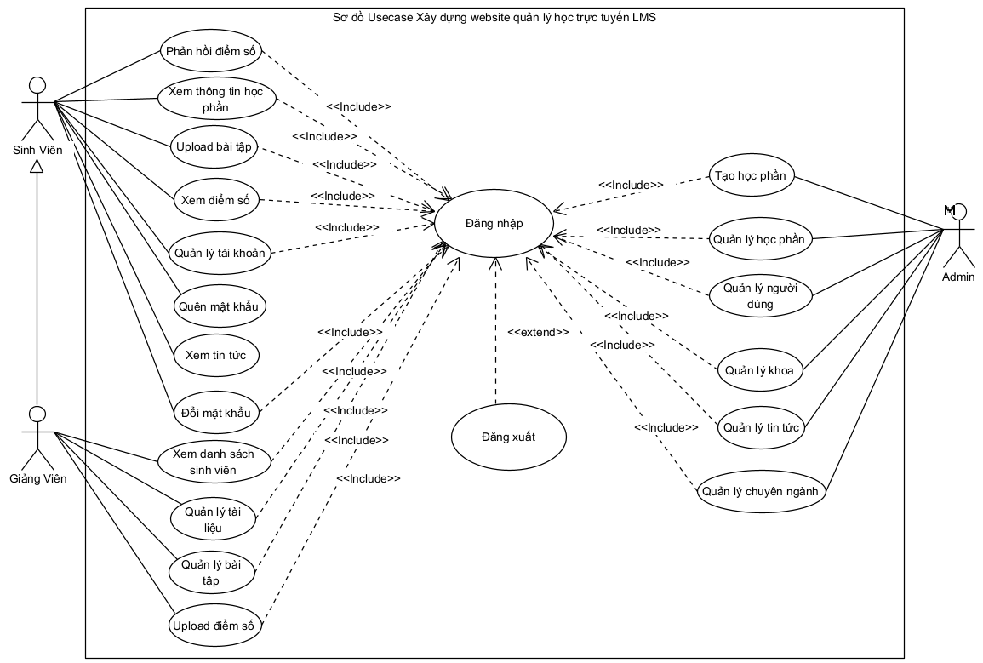
1. Hình 3.1. Sơ đồ use case tổng quát.

Đặc tả usecase:

3.4.1. Use case Sinh viên:
      - Đăng nhập.
1. Bảng 3.1. Đặc tả use case đăng nhập.
Tên use case: | Đăng nhập
Mô tả sơ lược: | Chức năng cho phép sinh viên đăng nhập vào hệ thống với tài khoản sinh viên.
Actor chính: | Sinh viên
Tiền điều kiện (Pre-condition): | Truy cập thành công vào website
Hậu điều kiện (post-condition): | Đăng nhập thành công vào hệ thống.
Luồng sự kiện chính (main flow):
Actor | System
1. Sinh viên truy cập vào website. | 2. Hệ thống hiển thị trang chủ của hệ thống.
3. Sinh viên chọn đăng nhập bằng tài khoản sinh viên. | 4. Hệ thống hiển thị ra trang đăng nhập gồm có:  - Tài khoản.  - Mật khẩu.  - Mã captcha
5. Sinh viên nhập tài khoản, mật khẩu và mã captcha. | 6. Hệ thống kiểm tra thông tin.
 | 7. Hệ thống hiển thị đăng nhập thành công.
Luồng sự kiện thay thế
5.1. Sinh viên nhập sai tài khoản, mật khẩu hoặc mã captcha. | 6.1. Hệ thống hiển thị nhập sai tài khoản, mật khẩu hoặc mã captcha.
 | 6.2. Hệ thống quay lại bước 4.
Luồng sự kiện ngoại lệ
Sinh viên thoát khỏi chức năng đăng nhập. Use case kết thúc.
      - Xem thông tin học phần.
2. Bảng 3.2. Đặc tả use case xem thông tin học phần.
Tên use case: | Xem thông tin học phần.
Mô tả sơ lược: | Chức năng cho phép sinh viên có thể xem thông tin học phần.
Actor chính: | Sinh viên
Tiền điều kiện (Pre-condition): | Truy cập thành công vào website  Đăng nhập thành công vào hệ thống bằng tài khoản sinh viên
Hậu điều kiện (post-condition): | Xem được thông tin học phần.
Luồng sự kiện chính (main flow):
Actor | System
1. Từ giao diện chính của trang sinh viên chọn vào một học phần bất kỳ. | 2. Hệ thống hiển thị các thông tin của học phần như:  - Thông tin chung.  - Tài liệu giảng dạy.  - Bài tập.
Luồng sự kiện ngoại lệ
Sinh viên thoát khỏi chức năng Xem thông tin học phần. Usecase kết thúc.
      - Upload bài tập.
3. Bảng 3.3. Đặc tả use case upload bài tập.
Tên use case: | Upload bài tập
Mô tả sơ lược: | Chức năng cho phép sinh viên có thể upload bài tập đã làm lên hệ thống.
Actor chính: | Sinh viên
Tiền điều kiện (Pre-condition): | Truy cập thành công vào website  Đăng nhập thành công vào hệ thống bằng tài khoản sinh viên
Hậu điều kiện (post-condition): | Sinh viên upload bài tập đã làm lên hệ thống thành công.
Luồng sự kiện chính (main flow):
Actor | System
1. Từ giao diện chính của hệ thống, sinh viên chọn học phần. | 2. Hệ thống hiển thị các thông tin của học phần như:  - Thông tin chung.  - Tài liệu giảng dạy.  - Bài tập.
3. Sinh viên kéo xuống phần bài tập và chọn vào bài tập cần nộp. | 4. Hệ thống hiển thị chi tiết bài tập gồm:  - Tên bài tập.  - File bài tập.  - Hạn nộp.
5. Sinh viên nhập tiêu đề và chọn file upload và nhấn upload. | 6. Hệ thống kiểm tra thông tin.
 | 7. Hệ thống hiển thị tải lên thành công.
Luồng sự kiện thay thế
5.1. Sinh viên không nhập tiêu đề và upload. |  | 6.1. Hệ thống hiển thị tiêu đề không được để trống.  6.2. Hệ thống quay lại bước 4
5.1.1. Sinh viên không chọn file và upload. |  | 6.1.1. Hệ thống hiển thị chưa chọn file upload.  6.2.1. Hệ thống quay lại bước 4
5.1.2. Sinh viên nhập tiêu đề và chọn file upload và nhấn upload nhưng đã quá thời hạn nộp bài. |  | 6.1.2. Hệ thống hiển thị đã quá hạn nộp bài.  6.2.2. Hệ thống quay lại bước 4
5.1.3. Sinh viên chọn file gây hại cho website hoặc không đúng định dạng file. |  | 6.2.3. Hệ thống hiển thị file có chứa từ khóa tiềm năng hoặc không đúng định dạng file.  6.2.3. Hệ thống quay lại bước 4.
Luồng sự kiện ngoại lệ
Sinh viên thoát khỏi chức năng upload bài tập. Use case kết thúc.
      - Xem điểm số.
4. Bảng 3.4. Đặc tả use case xem điểm số.
Tên use case: | Xem điểm số
Mô tả sơ lược: | Chức năng cho phép sinh viên có thể xem điểm số của học phần.
Actor chính: | Sinh viên
Tiền điều kiện (Pre-condition): | Truy cập thành công vào website  Đăng nhập thành công vào hệ thống bằng tài khoản sinh viên
Hậu điều kiện (post-condition): | Xem được điểm số của học phần.
Luồng sự kiện chính (main flow):
Actor | System
1. Từ giao diện chính của hệ thống, sinh viên chọn học phần. | 2. Hệ thống hiển thị các thông tin của học phần như:  - Thông tin chung.  - Tài liệu giảng dạy.  - Bài tập.
3. Sinh viên tiếp tục nhấn vào điểm số. | 4. Hệ thống hiển thị chi tiết về điểm số:  - Điểm thường kỳ.  - Điểm bài tập.  - Điểm thực hành.  - Điểm giữa kỳ.  - Điểm điểm cuối kỳ.  - Điểm trung bình môn.
Luồng sự kiện ngoại lệ
Sinh viên thoát khỏi chức năng xem điểm số. Use case kết thúc.
      - Phản hồi điểm số.
5. Bảng 3.5. Đặc tả use case phản hồi điểm số.
Tên use case: | Phản hồi điểm số
Mô tả sơ lược: | Chức năng cho phép sinh viên có thể phản hồi điểm số về gmail của giảng viên.
Actor chính: | Sinh viên
Tiền điều kiện (Pre-condition): | Truy cập thành công vào website  Đăng nhập thành công vào hệ thống bằng tài khoản sinh viên
Hậu điều kiện (post-condition): | Sinh viên phản hồi điểm số về gmail của giảng viên.
Luồng sự kiện chính (main flow):
Actor | System
1. Từ giao diện chính của hệ thống, sinh viên chọn học phần. | 2. Hệ thống hiển thị các thông tin của học phần như:  - Thông tin chung.  - Tài liệu giảng dạy.  - Bài tập.
3. Sinh viên tiếp tục nhấn vào điểm số. | 4. Hệ thống hiển thị chi tiết về điểm số:  - Điểm thường kỳ.  - Điểm bài tập.  - Điểm thực hành.  - Điểm giữa kỳ.  - Điểm điểm cuối kỳ.  - Điểm trung bình môn.
5. Sinh viên kéo xuống phần phản hồi điểm số. | 6. Hệ thống hiển thị:  - Tiêu đề.  - Lý do  - Nội dung
7. Sinh viên nhập thông tin và chọn phản hồi. | 8. Hệ thống kiểm tra thông tin.
 | 9. Hệ thống hiển thị phản hồi thành công.
Luồng sự kiện thay thế
7.1. Sinh viên nhập thiếu thông tin. | 8.1. Hệ thống hiển thị không được để trống thông tin.  8.2. Hệ thống quay lại bước 6.
Luồng sự kiện ngoại lệ
Sinh viên thoát khỏi chức năng phản hồi điểm số. Use case kết thúc.
      - Xem tin tức.
6. Bảng 3.6. Đặc tả use case xem tin tức.
Tên use case: | Xem tin tức.
Mô tả sơ lược: | Chức năng cho phép sinh viên có thể xem tin tức và thông báo của nhà trường.
Actor chính: | Sinh viên
Tiền điều kiện (Pre-condition): | Truy cập thành công vào website
Hậu điều kiện (post-condition): | Hoàn thành việc xem tin tức.
Luồng sự kiện chính (main flow):
Actor | System
1. Từ trang chủ của hệ thống sinh viên chọn xem tin tức. | 2. Hệ thống hiển thị các tin tức và thông báo của nhà trường.
3. Sinh viên chọn một tin tức. | 4. Hệ thống hiển thị chi tiết tin tức.
Luồng sự kiện ngoại lệ
Sinh viên thoát khỏi chức năng xem tin tức. Use case kết thúc.

      - Quản lý tài khoản.
Phân rã use case quản lý tài khoản:

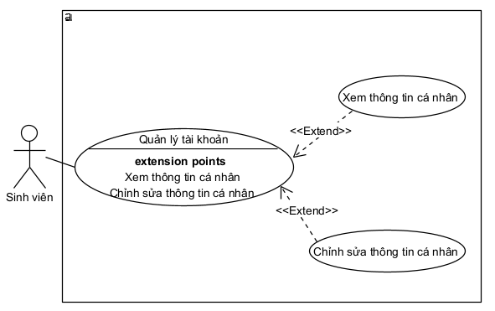
2. Hình 3.2. Phân rã use case quản lý tài khoản.
- Xem thông tin cá nhân.
7. Bảng 3.7. Đặc tả use case xem thông tin cá nhân.
Tên use case: | Xem thông tin cá nhân.
Mô tả sơ lược: | Chức năng cho phép sinh viên có thể xem thông tin cá nhân.
Actor chính: | Sinh viên
Tiền điều kiện (Pre-condition): | Truy cập thành công vào website  Đăng nhập thành công vào hệ thống bằng tài khoản sinh viên
Hậu điều kiện (post-condition): | Xem được thông tin cá nhân.
Luồng sự kiện chính (main flow):
Actor | System
1. Từ trang chủ của sinh viên chọn vào hình đại diện bên góc phải màn hình. | 2. Hệ thống hiển thị giao diện thông tin cá nhân của sinh viên.
Luồng sự kiện ngoại lệ
Sinh viên thoát khỏi chức năng xem thông tin cá nhân. Use case kết thúc.
- Chỉnh sửa thông tin cá nhân.
8. Bảng 3.8. Đặc tả use case chỉnh sửa thông tin cá nhân.
Tên use case: | Chỉnh sửa thông tin cá nhân.
Mô tả sơ lược: | Chức năng cho phép sinh viên có thể chỉnh sửa thông tin cá nhân.
Actor chính: | Sinh viên
Tiền điều kiện (Pre-condition): | Truy cập thành công vào website  Đăng nhập thành công vào hệ thống bằng tài khoản sinh viên
Hậu điều kiện (post-condition): | Chỉnh sửa thông tin cá nhân thành công.
Luồng sự kiện chính (main flow):
Actor | System
1. Từ trang chủ của sinh viên chọn vào hình đại diện bên góc phải màn hình. | 2. Hệ thống hiển thị giao diện thông tin cá nhân của sinh viên.
3. Sinh viên chọn chỉnh sửa thông tin cá nhân. | 4. Hệ thống hiển thị form thông tin cá nhân.
5. Sinh viên nhập thông tin cần chỉnh sửa vào form và chọn cập nhật. | 6. Hệ thống kiểm tra thông tin.
 | 7. Hệ thống lưu vào cơ sở dữ liệu.
Luồng sự kiện thay thế
5.1. Sinh viên nhập thiếu hoặc sai định dạng. |  | 6.1. Hệ thống hiển thị không được để trống và kiểm tra lại định dạng.  6.2. Hệ thống quay lại bước 4.
Luồng sự kiện ngoại lệ
Sinh viên thoát khỏi chức năng Chỉnh sửa thông tin cá nhân. Usecase kết thúc.
      - Đổi mật khẩu
9. Bảng 3.9. Đặc tả use case đổi mật khẩu.
Tên use case: | Đổi mật khẩu.
Mô tả sơ lược: | Chức năng cho phép sinh viên có thể đổi mật khẩu tài khoản.
Actor chính: | Sinh viên
Tiền điều kiện (Pre-condition): | Truy cập thành công vào website  Đăng nhập thành công vào hệ thống bằng tài khoản Sinh viên.
Hậu điều kiện (post-condition): | Hoàn thành việc đổi mật khẩu
Luồng sự kiện chính (main flow):
Actor | System
1. Từ trang chủ của sinh viên chọn vào hình đại diện bên góc phải màn hình. | 2. Hệ thống hiển thị giao diện thông tin cá nhân của sinh viên.
3. Sinh viên chọn đổi mật khẩu. | 4. Hệ thống hiển thị form đổi mật khẩu.
5. Sinh viên nhập thông tin và nhấn đổi mật khẩu. | 6. Hệ thống kiểm tra thông tin.
 | 7. Hệ thống lưu vào cơ sở dữ liệu.
Luồng sự kiện thay thế
5.1. Sinh viên nhập sai mật khẩu cũ. | 6.1. Hệ thống hiển thị nhập sai mật khẩu cũ.  6.2. Hệ thống quay lại bước 4.
5.1.1. Sinh viên nhập thiếu thông tin. | 6.1.1. Hệ thống hiển thị thông tin không được để trống.  6.2.1. Hệ thống quay lại bước 4.
Luồng sự kiện ngoại lệ
Sinh viên thoát khỏi chức năng đổi mật khẩu. Use case kết thúc.
      - Quên mật khẩu.
10. Bảng 3.10. Đặc tả use case quên mật khẩu.
Tên use case: | Quyên mật khẩu
Mô tả sơ lược: | Chức năng cho phép sinh viên lấy lại mật khẩu khi quên.
Actor chính: | Sinh viên.
Tiền điều kiện (Pre-condition): | Truy cập thành công vào website
Hậu điều kiện (post-condition): | Hoàn thành việc lấy lại mật khẩu.
Luồng sự kiện chính (main flow):
Actor | System
1. Sinh viên chọn quên mật khẩu ở trang đăng nhập. | 2. Hệ thống hiển thị form quên mật khẩu.
3. Sinh viên nhập thông tin. | 4. Hệ thống kiểm tra thông tin và gửi mã xác nhận về gmail.
 | 5. Hệ thống hiển thị form nhập mã xác nhận.
6. Sinh viên nhập mã xác nhận. | 7. Hệ thống kiểm tra thông tin.
 | 8. Hệ thống hiển thị form đổi mật khẩu.
9. Sinh viên nhập thông tin mật khẩu mới. | 10. Hệ thống kiểm tra thông tin.
 | 11. Hệ thống hiển thị thành công.
Luồng sự kiện thay thế
3.1. Sinh viên nhập thông tin sai hoặc để trống. | 4.1. Hệ thống hiển thị thông tin sai hoặc thiếu thông tin.  4.2. Hệ thống quay lại bước 2.
6.1. Sinh viên nhập mã xác nhận sai hoặc mã đã hết hạn. | 7.1. Hệ thống hiển thị mã xác nhận sai hoặc hết hạn.  7.2. Hệ thống quay lại bước 5.
9.1. Sinh viên nhập sai hoặc để trống. | 10.1. Hệ thống hiển thị kiểm tra lại thông tin và không được để trống.  10.2. Hệ thống quay lại bước 8.
Luồng sự kiện ngoại lệ
Sinh viên thoát khỏi chức năng quên mật khẩu. Use case kết thúc.

Use case Giảng viên:
      - Đăng nhập.
11. Bảng 3.11. Đặc tả use case đăng nhập.
Tên use case: | Đăng nhập
Mô tả sơ lược: | Chức năng cho phép giảng viên đăng nhập vào hệ thống với tài khoản giảng viên.
Actor chính: | Giảng viên
Tiền điều kiện (Pre-condition): | Truy cập thành công vào website
Hậu điều kiện (post-condition): | Đăng nhập thành công vào hệ thống.
Luồng sự kiện chính (main flow):
Actor | System
1. Giảng viên truy cập vào website. | 2. Hệ thống hiển thị trang chủ của hệ thống.
3. Giảng viên chọn đăng nhập bằng tài khoản giảng viên. | 4. Hệ thống hiển thị ra trang đăng nhập gồm có:  - Tài khoản.  - Mật khẩu.  - Mã captcha
5. Giảng viên nhập tài khoản, mật khẩu và mã captcha. | 6. Hệ thống kiểm tra thông tin.
 | 7. Hệ thống hiển thị đăng nhập thành công.
Luồng sự kiện thay thế
5.1. Giảng viên viên nhập sai tài khoản, mật khẩu hoặc mã captcha. | 6.1. Hệ thống hiển thị nhập sai tài khoản, mật khẩu hoặc mã captcha.
 | 6.2. Hệ thống quay lại bước 4.
Luồng sự kiện ngoại lệ
Giảng viên thoát khỏi chức năng đăng nhập. Use case kết thúc.

      - Xem danh sách sinh viên.
12. Bảng 3.12. Đặc tả use case xem danh sách sinh viên.
Tên use case: | Xem danh sách sinh viên
Mô tả sơ lược: | Chức năng cho phép giảng viên có thể xem danh sách sinh viên đang học trong học phần.
Actor chính: | Giảng viên
Tiền điều kiện (Pre-condition): | Truy cập thành công vào website  Đăng nhập thành công vào hệ thống bằng tài khoản giảng viên.
Hậu điều kiện (post-condition): | Xem được danh sách sinh viên.
Luồng sự kiện chính (main flow):
Actor | System
1. Từ trang chủ của giảng viên nhấn chọn một học phần. | 2. Hệ thống hiển thị giao diện của học phần.
3. Giảng viên chọn danh sách sinh viên. | 4. Hệ thống hiển thị danh sách các sinh viên gồm có:  - STT.  - Họ và Tên.  - Lần truy cập gần nhất.
Luồng sự kiện ngoại lệ
Giảng viên thoát khỏi chức năng xem sinh viên. Use case kết thúc.
      - Quản lý tài liệu.
Phân rã use case quản lý tài liệu:

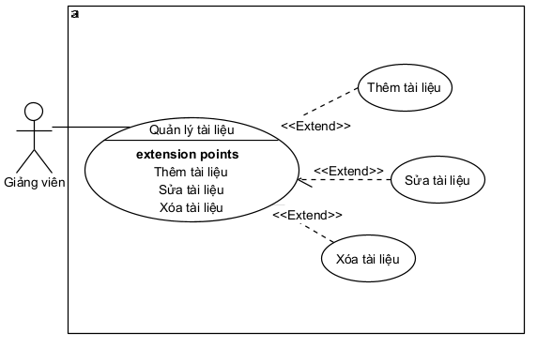
3. Hình 3.3. Phân rã use case quản lý tài liệu.
- Thêm tài liệu.
13. Bảng 3.13. Đặc tả use case thêm tài liệu.
Tên use case: | Thêm tài liệu
Mô tả sơ lược: | Chức năng cho phép giảng viên thêm tài liệu cho học phần giảng dạy.
Actor chính: | Giảng viên
Tiền điều kiện (Pre-condition): | Truy cập thành công vào website.  Đăng nhập thành công vào hệ thống bằng tài khoản giảng viên.
Hậu điều kiện (post-condition): | Hoàn thành việc thêm tài liệu.
Luồng sự kiện chính (main flow):
Actor | System
1. Từ trang chủ của giảng viên chọn học phần cần thêm. | 2. Hệ thống hiển thị giao diện thông tin học phần.
3. Giảng viên kéo xuống phần tài liệu tham khảo và nhấn thêm tài liệu. | 4. Hệ thống hiển thị tiêu đề và chọn file.
5. Giảng viên nhập tiêu đề và chọn file cần thêm. | 6. Hệ thống kiểm tra thông tin.
 | 7. Hệ thống lưu vào cơ sở dữ liệu.
Luồng sự kiện thay thế
5.1. Giảng viên không nhập tiêu đề. | 6.1. Hệ thống hiển thị tiêu đề không được để trống.  6.2. Hệ thống quay lại bước 4.
5.1.1. Giảng viên không chọn file. | 6.1.1. Hệ thống thông báo cần chọn file để thêm.  6.2.1. Hệ thống quay lại bước 4.
5.1.2. Giảng viên chọn file gây hại cho website hoặc không đúng định dạng file. | 6.1.2. Hệ thống hiển thị file có chứa từ khóa tiềm năng hoặc không đúng định dạng file.  6.2.2. Hệ thống quay lại bước 4.
Luồng sự kiện ngoại lệ
Giảng viên thoát khỏi chức năng thêm tài liệu. Use case kết thúc.
- Sửa tài liệu.
14. Bảng 3.14. Đặc tả use case sửa tài liệu.
Tên use case: | Sửa tài liệu
Mô tả sơ lược: | Chức năng cho phép giảng viên sửa tài liệu đã thêm cho học phần giảng dạy.
Actor chính: | Giảng viên
Tiền điều kiện (Pre-condition): | Truy cập thành công vào website.  Đăng nhập thành công vào hệ thống bằng tài khoản giảng viên.
Hậu điều kiện (post-condition): | Hoàn thành việc sửa tài liệu.  Nếu thông báo lỗi hệ thống không cho sửa tài liệu và usecase kết thúc.
Luồng sự kiện chính (main flow):
Actor | System
1. Từ trang chủ của giảng viên chọn học phần cần sửa. | 2. Hệ thống hiển thị giao diện thông tin học phần.
3. Giảng viên kéo xuống phần tài liệu tham khảo và nhấn vào biểu tượng sửa bên cạnh tài liệu. | 4. Hệ thống hiển thị tiêu đề và chọn file.
5. Giảng viên nhập tiêu đề và chọn file cần thêm. | 6. Hệ thống kiểm tra thông tin.
 | 7. Hệ thống lưu vào cơ sở dữ liệu.
Luồng sự kiện thay thế
5.1. Giảng viên không nhập tiêu đề. |  | 6.1. Hệ thống hiển thị tiêu đề không được để trống.  6.2. Hệ thống quay lại bước 4.
5.1.1. Giảng viên không chọn file. |  | 6.1.1. Hệ thống thông báo cần chọn file để thêm.  6.2.1. Hệ thống quay lại bước 4.
5.1.2. Giảng viên chọn file gây hại cho website hoặc không đúng định dạng file. |  | 6.1.2. Hệ thống hiển thị file có chứa từ khóa tiềm năng hoặc không đúng định dạng file.  6.2.2. Hệ thống quay lại bước 4.
Luồng sự kiện ngoại lệ
Giảng viên thoát khỏi chức năng thêm tài liệu. Use case kết thúc.
- Xóa tài liệu.
15. Bảng 3.15. Đặc tả use case xóa tài liệu.
Tên use case: | Xóa tài liệu
Mô tả sơ lược: | Chức năng cho giảng viên xóa tài liệu đã thêm.
Actor chính: | Giảng viên.
Tiền điều kiện (Pre-condition): | Truy cập thành công vào website  Đăng nhập thành công vào hệ thống bằng tài khoản giảng viên.
Hậu điều kiện (post-condition): | Xóa được tài liệu
Luồng sự kiện chính (main flow):
Actor | System
1. Từ trang chủ của giảng viên chọn học phần cần xóa. | 2. Hệ thống hiển thị giao diện thông tin học phần.
3. Giảng viên kéo xuống phần tài liệu tham khảo và nhấn vào biểu tượng xóa bên cạnh tài liệu. | 4. Hệ thống hiển thị xóa tài liệu thành công.
Luồng sự kiện ngoại lệ
Giảng viên thoát khỏi chức năng xóa tài liệu. Use case kết thúc.

      - Quản lý bài tập.
Phân rã usecase quản lý bài tập:

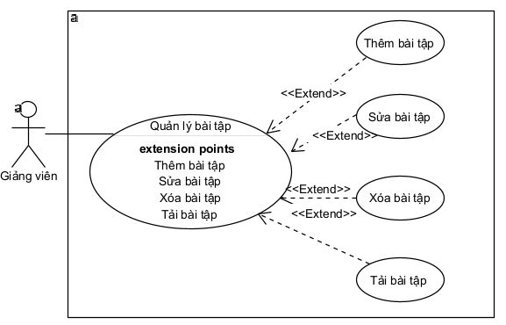
4. Hình 3.4. Phân rã use case quản lý bài tập.
- Thêm bài tập.
16. Bảng 3.16. Đặc tả use case thêm bài tập.
Tên use case: | Thêm bài tập
Mô tả sơ lược: | Chức năng cho phép giảng viên thêm bài tập cho học phần giảng dạy.
Actor chính: | Giảng viên
Tiền điều kiện (Pre-condition): | Truy cập thành công vào website.  Đăng nhập thành công vào hệ thống bằng tài khoản giảng viên.
Hậu điều kiện (post-condition): | Hoàn thành việc thêm bài tập.  Nếu thông báo lỗi hệ thống không cho thêm bài tập và usecase kết thúc.
Luồng sự kiện chính (main flow):
Actor | System
1. Từ trang chủ của giảng viên chọn học phần cần thêm. | 2. Hệ thống hiển thị giao diện thông tin học phần.
3. Giảng viên kéo xuống phần bài tập và nhấn thêm bài tập. | 4. Hệ thống hiển thị tiêu đề, chọn file và hạn nộp.
5. Giảng viên nhập tiêu đề, chọn file cần thêm và chọn hạn nộp cho bài tập. | 6. Hệ thống kiểm tra thông tin.
 | 7. Hệ thống lưu vào cơ sở dữ liệu.
Luồng sự kiện thay thế
5.1. Giảng viên không nhập tiêu đề. | 6.1. Hệ thống hiển thị tiêu đề không được để trống.  6.2. Hệ thống quay lại bước 4.
5.1.1. Giảng viên không chọn file. | 6.1.1. Hệ thống thông báo cần chọn file để thêm.  6.2.1. Hệ thống quay lại bước 4.
5.1.2. Giảng viên không chọn hạn nộp. | 6.1.2. Hệ thống thông báo cần chọn hạn nộp cho bài tập.  6.2.2. Hệ thống quay lại bước 4.
5.1.3. Giảng viên chọn file gây hại cho website hoặc không đúng định dạng file. | 6.1.3. Hệ thống hiển thị file có chứa từ khóa tiềm năng hoặc không đúng định dạng file.  6.2.3. Hệ thống quay lại bước 4.
Luồng sự kiện ngoại lệ
Giảng viên thoát khỏi chức năng thêm bài tập. Use case kết thúc.
- Sửa bài tập.
17. Bảng 3.17. Đặc tả use case sửa bài tập.
Tên use case: | Sửa bài tập
Mô tả sơ lược: | Chức năng cho phép giảng viên sửa bài tập cho học phần giảng dạy.
Actor chính: | Giảng viên
Tiền điều kiện (Pre-condition): | Truy cập thành công vào website.  Đăng nhập thành công vào hệ thống bằng tài khoản giảng viên.
Hậu điều kiện (post-condition): | Hoàn thành việc sửa bài tập.
Luồng sự kiện chính (main flow):
Actor | System
1. Từ trang chủ của giảng viên chọn học phần cần sửa. | 2. Hệ thống hiển thị giao diện thông tin học phần.
3. Giảng viên kéo xuống phần bài tập và nhấn nút sửa bài tập bên cạnh bài tập. | 4. Hệ thống hiển thị tiêu đề, chọn file và hạn nộp.
5. Giảng viên nhập tiêu đề, chọn file cần thêm và chọn hạn nộp cho bài tập. | 6. Hệ thống kiểm tra thông tin.
 | 7. Hệ thống hiển thị sửa bài tập thành công.
Luồng sự kiện thay thế
5.1. Giảng viên không nhập tiêu đề. | 6.1. Hệ thống hiển thị tiêu đề không được để trống.  6.2. Hệ thống quay lại bước 4.
5.1.1. Giảng viên không chọn file. | 6.1.1. Hệ thống thông báo cần chọn file để thêm.  6.2.1. Hệ thống quay lại bước 4.
5.1.2. Giảng viên không chọn hạn nộp. | 6.1.2. Hệ thống thông báo cần chọn hạn nộp cho bài tập.  6.2.2. Hệ thống quay lại bước 4.
5.1.3. Giảng viên chọn file gây hại cho website hoặc không đúng định dạng file. | 6.1.3. Hệ thống hiển thị file có chứa từ khóa tiềm năng hoặc không đúng định dạng file.  6.2.3. Hệ thống quay lại bước 4.
Luồng sự kiện ngoại lệ
Giảng viên thoát khỏi chức năng sửa bài tập. Use case kết thúc.

- Xóa bài tập.
18. Bảng 3. 18. Đặc tả use case xóa bài tập.
Tên use case: | Xóa bài tập
Mô tả sơ lược: | Chức năng cho giảng viên xóa bài tập đã thêm.
Actor chính: | Giảng viên.
Tiền điều kiện (Pre-condition): | Truy cập thành công vào website  Đăng nhập thành công vào hệ thống bằng tài khoản giảng viên.
Hậu điều kiện (post-condition): | Xóa được bài tập.
Luồng sự kiện chính (main flow):
Actor | System
1. Từ trang chủ của giảng viên chọn học phần cần xóa bài tập. | 2. Hệ thống hiển thị giao diện thông tin học phần.
3. Giảng viên kéo xuống phần bài tập và nhấn vào biểu tượng xóa bên cạnh bài tập. | 4. Hệ thống hiển thị xóa bài tập thành công.
Luồng sự kiện ngoại lệ
Giảng viên thoát khỏi chức năng xóa bài tập. Use case kết thúc.

- Tải bài tập.
19. Bảng 3.19. Đặc tả use case tải bài tập.
Tên use case: | Tải bài tập
Mô tả sơ lược: | Chức năng cho giảng viên tải bài tập mà sinh viên đã nộp.
Actor chính: | Giảng viên.
Tiền điều kiện (Pre-condition): | Truy cập thành công vào website  Đăng nhập thành công vào hệ thống bằng tài khoản giảng viên.
Hậu điều kiện (post-condition): | Tải được bài tập.
Luồng sự kiện chính (main flow):
Actor | System
1. Từ trang chủ của giảng viên chọn học phần cần tải bài tập. | 2. Hệ thống hiển thị giao diện thông tin học phần.
3. Giảng viên kéo xuống phần bài tập và nhấn vào biểu tượng tải file bên cạnh bài tập. | 4. Hệ thống tải bài tập xuống máy.
Luồng sự kiện ngoại lệ
Giảng viên thoát khỏi chức năng tải bài tập. Use case kết thúc.

      - Quản lý điểm số.
20. Bảng 3.20. Đặc tả use case quản lý điểm số.
Tên use case: | Quản lý điểm số
Mô tả sơ lược: | Chức năng cho phép giảng viên nhập điểm số cho học phần giảng dạy.
Actor chính: | Giảng viên.
Tiền điều kiện (Pre-condition): | Truy cập thành công vào website.  Đăng nhập thành công vào hệ thống bằng tài khoản giảng viên.
Hậu điều kiện (post-condition): | Hoàn thành việc nhập điểm số.
Luồng sự kiện chính (main flow):
Actor | System
1. Từ trang chủ của giảng viên chọn học phần cần nhập điểm. | 2. Hệ thống hiển thị giao diện thông tin học phần.
3. Giảng viên chọn quản lý điểm. | 4. Hệ thống hiển thị chọn tệp và danh sách sinh viên đã lên điểm.
5. Giảng viên chọn file điểm số. | 6. Hệ thống kiểm tra thông tin.
 | 7. Hệ thống hiển thị danh sách sinh viên đã lên điểm.
Luồng sự kiện thay thế
5.1. Giảng viên không chọn file. |  | 6.2. Hệ thống thông báo cần chọn file để thêm.  6.3. Hệ thống quay lại bước 4.
5.1.1. Giảng viên chọn file gây hại cho website hoặc không đúng định dạng file. |  | 6.2.1. Hệ thống hiển thị file có chứa từ khóa tiềm năng hoặc không đúng định dạng file.  6.3.1. Hệ thống quay lại bước 4.
Luồng sự kiện ngoại lệ
Giảng viên thoát khỏi chức năng quản lý điểm số. Usecase kết thúc.
    - Use case Admin.
      - Đăng nhập.
21. Bảng 3.21. Đặc tả use case đăng nhập admin.
Tên use case: | Đăng nhập
Mô tả sơ lược: | Chức năng cho phép admin đăng nhập vào hệ thống với tài khoản admin.
Actor chính: | Admin.
Tiền điều kiện (Pre-condition): | Truy cập thành công vào website
Hậu điều kiện (post-condition): | Đăng nhập thành công vào hệ thống.  Nếu không thành công hệ thống báo lỗi.
Luồng sự kiện chính (main flow):
Actor | System
1. Admin truy cập vào website. | 2. Hệ thống hiển thị trang chủ của hệ thống.
3. Admin chọn đăng nhập bằng tài khoản admin hệ thống. | 4. Hệ thống hiển thị ra trang đăng nhập gồm có:  - Tài khoản.  - Mật khẩu.
5. Admin nhập tài khoản, mật khẩu. | 6. Hệ thống kiểm tra thông tin.
 | 7. Hệ thống hiển thị đăng nhập thành công.
Luồng sự kiện thay thế
5.1. Admin nhập sai tài khoản, mật khẩu. |  | 6.1. Hệ thống hiển thị nhập sai tài khoản hoặc mật khẩu.
 |  | 6.2. Hệ thống quay lại bước 4.
Luồng sự kiện ngoại lệ
Admin thoát khỏi chức năng đăng nhập. Use case kết thúc.

      - Quản lý người dùng
Phân rã use case quản lý người dùng:
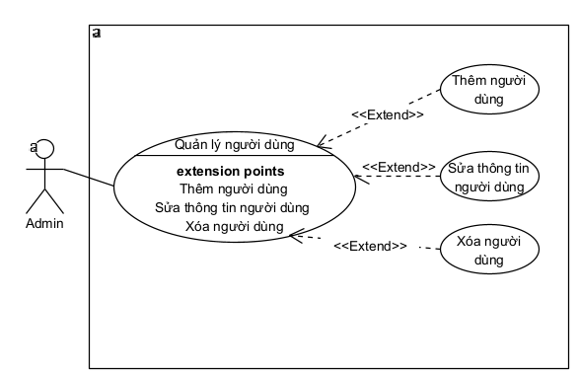
5. Hình 3.5. Phân rã use case quản lý người dùng.
- Thêm người dùng.
22. Bảng 3.22. Đặc tả use case thêm người dùng.
Tên use case: | Thêm người dùng
Mô tả sơ lược: | Chức năng cho phép admin có thể thêm tài khoản người dùng.
Actor chính: | Admin.
Tiền điều kiện (Pre-condition): | Truy cập thành công vào website.  Đăng nhập thành công vào hệ thống bằng tài khoản Admin.
Hậu điều kiện (post-condition): | Tài khoản mới được thêm vào CSDL
Luồng sự kiện chính (main flow):
Actor | System
1. Từ trang chủ của admin chọn quản lý tài khoản user. | 2. Hệ thống hiển thị sinh viên và giảng viên.
3. Admin chọn tài khoản sinh viên hoặc giảng viên cần thêm. | 4. Hệ thống hiển thị chọn file để cấp tài khoản hàng loạt.
4. Chọn file cấp tài khoản và nhấn tải lên. | 5. Hệ thống kiểm tra thông tin.
 | 6. Hệ thống lưu thông tin vào CSDL.
Luồng sự kiện thay thế
4.1. Admin không chọn file và nhấn tải lên. | 5.1. Hệ thống hiển thị chưa chọn file.  5.2. Hệ thống quay lại bước 4.
4.1.1. Admin chọn file không đúng định dạng. | 5.1.1. Hệ thống hiển thị file chưa đúng định dạng vui lòng kiểm tra lại hoặc tham khảo file mẫu ở dưới.  5.2.1. Hệ thống quay lại bước 4.
Luồng sự kiện ngoại lệ
Admin thoát khỏi chức năng thêm người dùng. Use case kết thúc.

- Chỉnh sửa thông tin người dùng.
23. Bảng 3.23. Đặc tả use case chỉnh sửa thông tin người dùng.
Tên use case: | Chỉnh sửa thông tin người dùng
Mô tả sơ lược: | Chức năng cho phép admin có thể chỉnh sửa thông tin người dùng.
Actor chính: | Admin.
Tiền điều kiện (Pre-condition): | Truy cập thành công vào website.  Đăng nhập thành công vào hệ thống bằng tài khoản Admin.
Hậu điều kiện (post-condition): | Chỉnh sửa thành công tài khoản người dùng.
Luồng sự kiện chính (main flow):
Actor | System
1. Từ trang chủ của admin chọn quản lý tài khoản user. | 2. Hệ thống hiển thị sinh viên và giảng viên.
3. Admin chọn tài khoản sinh viên hoặc giảng viên cần chỉnh sửa. | 4. Hệ thống hiển thị các tài khoản hiện có.
5. Admin tìm kiếm, chọn tài khoản cần chỉnh sửa và nhấn vào xem chi tiết . | 6. Hệ thống hiển thị thông tin chi tiết của tài khoản.
7. Admin chọn vào biểu tượng chỉnh sửa bên cạnh thông tin chi tiết. | 8. Hệ thống hiển thị các thông tin được phép chỉnh sửa như:  - Ngày sinh.  - Số điện thoại.  - Email.  - Số CCCD.  …
9. Admin nhập thông tin cần chỉnh sửa và nhấn lưu thay đổi. | 10. Hệ thống kiểm tra thông tin.
 | 11. Hệ thống lưu vào cơ sở dữ liệu.
Luồng sự kiện thay thế
9.1. Admin nhập thiếu số căn cước công dân. | 10.1. Hệ thống hiển thị số căn cước công dân không được để trống.  10.2. Hệ thống quay lại bước 8.
Luồng sự kiện ngoại lệ
Admin thoát khỏi chức năng chỉnh sửa người dùng. Use case kết thúc.
- Xóa người dùng
24. Bảng 3.24. Đặc tả usecase xóa tài khoản người dùng.
Tên use case: | Xóa người dùng
Mô tả sơ lược: | Chức năng cho phép admin có thể Xóa tài khoản người dùng.
Actor chính: | Admin.
Tiền điều kiện (Pre-condition): | Truy cập thành công vào website.  Đăng nhập thành công vào hệ thống bằng tài khoản Admin.
Hậu điều kiện (post-condition): | Tài khoản được xóa thành công.
Luồng sự kiện chính (main flow):
Actor | System
1. Từ trang chủ của admin chọn quản lý tài khoản user. | 2. Hệ thống hiển thị sinh viên và giảng viên.
3. Admin chọn tài khoản sinh viên hoặc giảng viên cần xóa. | 4. Hệ thống hiển thị các tài khoản hiện có.
5. Admin tìm kiếm tài khoản cần xóa và nhấn vào biểu tượng thùng rác. | 6. Hệ thống hiển thị thông báo xóa thành công.
Luồng sự kiện ngoại lệ
Admin thoát khỏi chức năng xóa tài khoản người dùng. Use case kết thúc.

      - Phân quyền người dùng
25. Bảng 3.25. Đặc tả use case phân quyền người dùng.
Tên use case: | Phân quyền người dùng
Mô tả sơ lược: | Chức năng cho phép admin có thể phân quyền cho giảng viên và sinh viên trong lớp học phần.
Actor chính: | Admin
Tiền điều kiện (Pre-condition): | Truy cập thành công vào website  Đăng nhập thành công vào hệ thống bằng tài khoản Admin
Hậu điều kiện (post-condition): | Phân quyền thành công.
Luồng sự kiện chính (main flow):
Actor | System
1. Từ trang chủ của admin chọn quản học phần. | 2. Hệ thống hiển thị sinh viên học phần và giảng viên học phần.
3. Admin chọn người dùng cần phân quyền trong lớp học phần. | 4. Hệ thống hiển thị thông tin tài khoản và lớp học phần.
5. Admin chọn tên tài khoản và chọn lớp học phần hoặc có thể tải lên file để phân quyền hàng loạt. | 6. Hệ thống kiểm tra thông tin.
 | 7. Hệ thống lưu vào cơ sở dữ liệu.
Luồng sự kiện thay thế
5.1. Admin không chọn tên tài khoản hoặc lớp học phần. | 6.1. Hệ thống hiển thị vui lòng chọn tài khoản hoặc lớp học phần.  6.2. Hệ thống quay lại bước 4.
5.1.1. Admin không chọn file và nhấn tải lên. | 6.1.1. Hệ thống hiển thị chưa chọn file.  6.2.1. Hệ thống quay lại bước 4.
5.1.2. Admin chọn file không đúng định dạng. | 6.1.2. Hệ thống hiển thị file chưa đúng định dạng vui lòng kiểm tra lại hoặc tham khảo file mẫu ở dưới.  6.2.2. Hệ thống quay lại bước 4.
Luồng sự kiện ngoại lệ
Admin thoát khỏi chức năng phân quyền người dùng. Use case kết thúc.
      - Quản lý khoa.
Sơ đồ phân rã use case quản lý khoa.
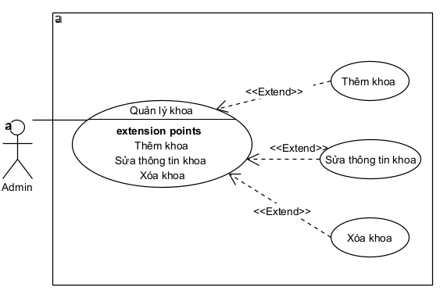
6. Hình 3.6. Phân rã use case quản lý khoa.

- Thêm khoa.
26. Bảng 3.26. Đặc tả use case thêm khoa.
Tên use case: | Thêm khoa
Mô tả sơ lược: | Chức năng cho phép admin có thể thêm khoa.
Actor chính: | Admin.
Tiền điều kiện (Pre-condition): | Truy cập thành công vào website.  Đăng nhập thành công vào hệ thống bằng tài khoản Admin.
Hậu điều kiện (post-condition): | Thêm thành công khoa mới.
Luồng sự kiện chính (main flow):
Actor | System
1. Từ trang chủ của admin chọn quản lý chung. | 2. Hệ thống hiển thị giao diện quản lý chung.
3. Admin chọn quản lý khoa/viện. | 4. Hệ thống hiển giao diện quản lý khoa viện.
5. Admin chọn thêm mới. Có thể thêm thủ công hoặc thêm hàng loạt bằng file. | 6. Hệ thống kiểm tra thông tin.
 | 7. Hệ thống lưu thông tin vào CSDL.
Luồng sự kiện thay thế
5.1. Admin không chọn file và nhấn tải lên. | 6.1. Hệ thống hiển thị chưa chọn file.  6.2. Hệ thống quay lại bước 4.
5.1.1. Admin chọn file không đúng định dạng. | 6.1.1. Hệ thống hiển thị file chưa đúng định dạng vui lòng kiểm tra lại hoặc tham khảo file mẫu ở dưới.  6.2.1. Hệ thống quay lại bước 4.
5.1.2. Admin nhập thiếu hoặc để trống thông tin. | 6.1.2. Hệ thống hiển thị thông tin không được để trống.  6.2.2. Hệ thống quay lại bước 4
5.1.3. Admin nhập thông tin đã có trong cơ sở dữ liệu. | 6.1.3. Hệ thống hiển thị thông tin đã có vui lòng nhập thông tin mới.  6.2.3. Hệ thống quay lại bước 4
Luồng sự kiện ngoại lệ
Admin thoát khỏi chức năng thêm khoa. Use case kết thúc.
- Sửa thông tin khoa.
27. Bảng 3.27. Đặc tả use case sửa thông tin khoa.
Tên use case: | Sửa thông tin khoa
Mô tả sơ lược: | Chức năng cho phép admin có thể chỉnh sửa thông tin khoa.
Actor chính: | Admin.
Tiền điều kiện (Pre-condition): | Truy cập thành công vào website.  Đăng nhập thành công vào hệ thống bằng tài khoản Admin.
Hậu điều kiện (post-condition): | Chỉnh sửa thành công thông tin khoa.
Luồng sự kiện chính (main flow):
Actor | System
1. Từ trang chủ của admin chọn quản lý chung. | 2. Hệ thống hiển thị giao diện quản lý chung.
3. Admin chọn quản lý khoa/viện. | 4. Hệ thống hiển giao diện quản lý khoa viện.
5. Admin chọn khoa muốn sửa và nhấn vào nút sửa. | 6. Hệ thống hiển thị thông tin khoa được sửa như:  - Mã khoa/Viện.  - Tên khoa/Viện.
7. Admin nhập thông tin cần sửa. | 8. Hệ thống kiểm tra thông tin.
 | 9. Hệ thống lưu thông tin vào cơ sở dữ liệu.
Luồng sự kiện thay thế
7.1. Admin nhập thiếu hoặc để trống thông tin. |  | 8.1. Hệ thống hiển thị thông tin không được để trống.  8.2. Hệ thống quay lại bước 6
Luồng sự kiện ngoại lệ
Admin thoát khỏi chức năng sửa khoa. Use case kết thúc.

- Xóa khoa.
28. Bảng 3.28. Đặc tả use case xóa khoa.
Tên use case: | Xóa khoa
Mô tả sơ lược: | Chức năng cho phép admin có thể xóa thông tin khoa.
Actor chính: | Admin.
Tiền điều kiện (Pre-condition): | Truy cập thành công vào website.  Đăng nhập thành công vào hệ thống bằng tài khoản admin.
Hậu điều kiện (post-condition): | Xóa thành công thông tin khoa.
Luồng sự kiện chính (main flow):
Actor | System
1. Từ trang chủ của admin chọn quản lý chung. | 2. Hệ thống hiển thị giao diện quản lý chung.
3. Admin chọn quản lý khoa/viện. | 4. Hệ thống hiển giao diện quản lý khoa viện.
5. Admin chọn khoa muốn xóa và nhấn nút xóa. | 6. Hệ thống hiển thị xóa thành công.
Luồng sự kiện ngoại lệ
Admin thoát khỏi chức năng xóa khoa. Use case kết thúc.

      - Quản lý chuyên ngành.
Phân rã use case quản lý chuyên ngành:
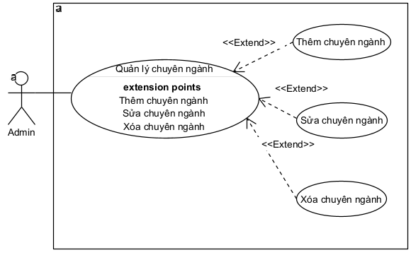
7. Hình 3.7. Phân rã use case quản lý chuyên ngành.
- Thêm chuyên ngành.
29. Bảng 3.29. Đặc tả use case thêm chuyên ngành.
Tên use case: | Thêm chuyên ngành
Mô tả sơ lược: | Chức năng cho phép admin có thể thêm chuyên ngành.
Actor chính: | Admin.
Tiền điều kiện (Pre-condition): | Truy cập thành công vào website.  Đăng nhập thành công vào hệ thống bằng tài khoản Admin.
Hậu điều kiện (post-condition): | Thêm thành công chuyên ngành mới.
Luồng sự kiện chính (main flow):
Actor | System
1. Từ trang chủ của admin chọn quản lý chung. | 2. Hệ thống hiển thị giao diện quản lý chung.
3. Admin chọn quản lý chuyên ngành. | 4. Hệ thống hiển giao diện quản lý chuyên ngành.
5. Admin chọn thêm mới. Có thể thêm thủ công hoặc thêm hàng loạt bằng file. | 6. Hệ thống kiểm tra thông tin.
 | 7. Hệ thống lưu thông tin vào CSDL.
Luồng sự kiện thay thế
5.1. Admin không chọn file và nhấn tải lên. | 6.1. Hệ thống hiển thị chưa chọn file.  6.2. Hệ thống quay lại bước 4.
5.1.1. Admin chọn file không đúng định dạng. | 6.1.1. Hệ thống hiển thị file chưa đúng định dạng vui lòng kiểm tra lại hoặc tham khảo file mẫu ở dưới.  6.2.1. Hệ thống quay lại bước 4.
5.1.2. Admin nhập thiếu hoặc để trống thông tin. | 6.1.2. Hệ thống hiển thị thông tin không được để trống.  6.2.2. Hệ thống quay lại bước 4.
5.1.3. Admin nhập thông tin đã có trong cơ sở dữ liệu. | 6.1.3. Hệ thống hiển thị thông tin đã có vui lòng nhập thông tin mới.  6.2.3. Hệ thống quay lại bước 4.
Luồng sự kiện ngoại lệ
Admin thoát khỏi chức năng Thêm chuyên ngành. Use case kết thúc.
- Sửa chuyên ngành.
30. Bảng 3.30. Đặc tả use case sửa chuyên ngành.
Tên use case: | Sửa chuyên ngành
Mô tả sơ lược: | Chức năng cho phép admin có thể chỉnh sửa thông tin chuyên ngành.
Actor chính: | Admin.
Tiền điều kiện (Pre-condition): | Truy cập thành công vào website.  Đăng nhập thành công vào hệ thống bằng tài khoản Admin.
Hậu điều kiện (post-condition): | Chỉnh sửa thành công thông tin chuyên ngành.
Luồng sự kiện chính (main flow):
Actor | System
1. Từ trang chủ của admin chọn quản lý chung. | 2. Hệ thống hiển thị giao diện quản lý chung.
3. Admin chọn quản lý chuyên ngành. | 4. Hệ thống hiển giao diện quản lý chuyên ngành.
5. Admin chọn chuyên ngành muốn sửa và nhấn vào nút sửa. | 6. Hệ thống hiển thị thông tin chuyên ngành được sửa như:  - Mã chuyên ngành.  - Tên chuyên ngành.
7. Admin nhập thông tin cần sửa. | 8. Hệ thống kiểm tra thông tin.
 | 9. Hệ thống lưu thông tin vào cơ sở dữ liệu.
Luồng sự kiện thay thế
7.1.2. Admin nhập thiếu hoặc để trống thông tin. |  | 8.1.2. Hệ thống hiển thị thông tin không được để trống.  8.2.2. Hệ thống quay lại bước 6.
Luồng sự kiện ngoại lệ
Admin thoát khỏi chức năng sửa chuyên ngành. Use case kết thúc.
- Xóa chuyên ngành.
31. Bảng 3.31. Đặc tả use case xóa chuyên ngành.
Tên use case: | Xóa chuyên ngành
Mô tả sơ lược: | Chức năng cho phép admin có thể xóa thông tin chuyên ngành.
Actor chính: | Admin.
Tiền điều kiện (Pre-condition): | Truy cập thành công vào website.  Đăng nhập thành công vào hệ thống bằng tài khoản Admin.
Hậu điều kiện (post-condition): | Xóa thành công thông tin chuyên ngành.
Luồng sự kiện chính (main flow):
Actor | System
1. Từ trang chủ của admin chọn quản lý chung. | 2. Hệ thống hiển thị giao diện quản lý chung.
3. Admin chọn quản lý chuyên ngành. | 4. Hệ thống hiển giao diện quản lý chuyên ngành.
5. Admin chọn chuyên ngành muốn xóa và nhấn nút xóa. | 6. Hệ thống hiển thị xóa thành công.
Luồng sự kiện ngoại lệ
Admin thoát khỏi chức năng xóa chuyên ngành. Use case kết thúc.

      - Quản lý tin tức.
Phân rã sơ đồ use case quản lý tin tức:
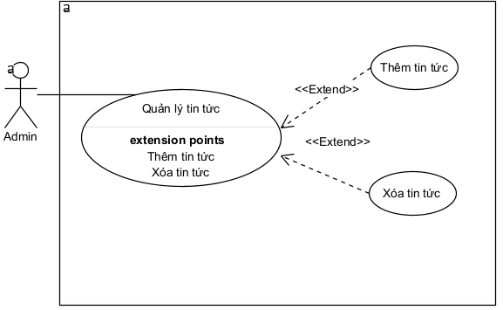
8. Hình 3.8. Phân rã use case quản lý tin tức.
- Thêm tin tức.
32. Bảng 3.32. Đặc tả use case thêm tin tức.
Tên use case: | Thêm tin tức
Mô tả sơ lược: | Chức năng cho phép admin có thể thêm tin tức.
Actor chính: | Admin.
Tiền điều kiện (Pre-condition): | Truy cập thành công vào website.  Đăng nhập thành công vào hệ thống bằng tài khoản Admin.
Hậu điều kiện (post-condition): | Thêm thành công tin tức mới.
Luồng sự kiện chính (main flow):
Actor | System
1. Từ trang chủ của admin chọn quản lý chung. | 2. Hệ thống hiển thị giao diện quản lý chung.
3. Admin chọn quản lý tin tức. | 4. Hệ thống hiển giao diện quản lý tin tức.
5. Admin chọn thêm mới và chọn file. | 6. Hệ thống kiểm tra thông tin.
 | 7. Hệ thống lưu thông tin vào CSDL.
Luồng sự kiện thay thế
5.1. Admin không chọn file và nhấn tải lên. | 6.1. Hệ thống hiển thị chưa chọn file.  6.2. Hệ thống quay lại bước 4.
5.1.1. Admin chọn file không đúng định dạng. | 6.1.1. Hệ thống hiển thị file chưa đúng định dạng vui lòng kiểm tra lại hoặc tham khảo file mẫu ở dưới.  6.2.1. Hệ thống quay lại bước 4.
Luồng sự kiện ngoại lệ
Admin thoát khỏi chức năng thêm tin tức. Use case kết thúc.

- Xóa tin tức.
33. Bảng 3.33. Đặc tả use case xóa tin tức.
Tên use case: | Xóa tin tức
Mô tả sơ lược: | Chức năng cho phép admin có thể xóa tin tức.
Actor chính: | Admin.
Tiền điều kiện (Pre-condition): | Truy cập thành công vào website.  Đăng nhập thành công vào hệ thống bằng tài khoản Admin.
Hậu điều kiện (post-condition): | Xóa thành công tin tức.
Luồng sự kiện chính (main flow):
Actor | System
1. Từ trang chủ của admin chọn quản lý chung. | 2. Hệ thống hiển thị giao diện quản lý chung.
3. Admin chọn quản lý tin tức. | 4. Hệ thống hiển giao diện quản lý tin tức.
5. Admin chọn tin tức muốn xóa và nhấn nút xóa. | 6. Hệ thống hiển thị xóa thành công.
Luồng sự kiện ngoại lệ
Admin thoát khỏi chức năng xóa tin tức. Use case kết thúc.

      - Quản lý môn học phần.
Phân rã use case quản lý môn học phần:
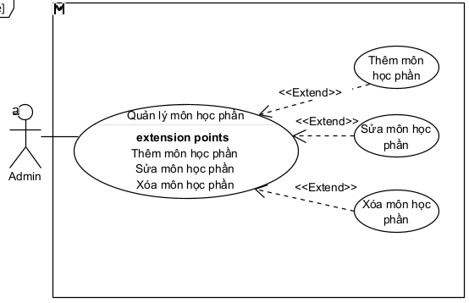
9. Hình 3.9. Phân rã use case quản lý môn học phần.
- Thêm môn học phần.
34. Bảng 3.34. Đặc tả use case thêm môn học phần.
Tên use case: | Thêm môn học phần
Mô tả sơ lược: | Chức năng cho phép admin có thể thêm môn học phần.
Actor chính: | Admin.
Tiền điều kiện (Pre-condition): | Truy cập thành công vào website.  Đăng nhập thành công vào hệ thống bằng tài khoản Admin.
Hậu điều kiện (post-condition): | Thêm thành công môn học phần mới.
Luồng sự kiện chính (main flow):
Actor | System
1. Từ trang chủ của admin chọn quản lý học phần. | 2. Hệ thống hiển thị giao diện quản lý học phần.
3. Admin chọn môn học phần. | 4. Hệ thống hiển giao diện môn học phần.
5. Admin chọn thêm mới và chọn file. | 6. Hệ thống kiểm tra thông tin.
 | 7. Hệ thống lưu thông tin vào CSDL.
Luồng sự kiện thay thế
5.1. Admin không chọn file và nhấn tải lên. | 6.1. Hệ thống hiển thị chưa chọn file.  6.2. Hệ thống quay lại bước 4.
5.1.1. Admin chọn file không đúng định dạng. | 6.1.1. Hệ thống hiển thị file chưa đúng định dạng vui lòng kiểm tra lại hoặc tham khảo file mẫu ở dưới.  6.2.1. Hệ thống quay lại bước 4.
Luồng sự kiện ngoại lệ
Admin thoát khỏi chức năng thêm môn học phần. Use case kết thúc.

- Sửa môn học phần.
35. Bảng 3.35. Đặc tả use case sửa môn học phần.
Tên use case: | Sửa môn học phần
Mô tả sơ lược: | Chức năng cho phép admin có thể sửa môn học phần.
Actor chính: | Admin.
Tiền điều kiện (Pre-condition): | Truy cập thành công vào website.  Đăng nhập thành công vào hệ thống bằng tài khoản Admin.
Hậu điều kiện (post-condition): | Sửa thành công thông tin môn học phần.
Luồng sự kiện chính (main flow):
Actor | System
1. Từ trang chủ của admin chọn quản lý học phần. | 2. Hệ thống hiển thị giao diện quản lý học phần.
3. Admin chọn môn học phần. | 4. Hệ thống hiển giao diện môn học phần.
5. Admin chọn môn học phần cần sửa và nhấn xem. | 6. Hệ thống hiển thị thông tin môn học phần.
7. Admin chọn vào biểu tượng sửa cạnh thông tin môn học phần. | 8. Hệ thống hiển thị các thông tin được sửa như:  - Tên học phần.  - Số tín chỉ.
9. Admin nhập thông tin cần sửa. | 10. Hệ thống kiểm tra thông tin.
 | 11. Hệ thống lưu vào cơ sở dữ liệu.
Luồng sự kiện thay thế
9.1. Admin nhập thiếu hoặc để trống thông tin. | 10.1. Hệ thống hiển thị thông tin không được để trống.  10.2. Hệ thống quay lại bước 8.
Luồng sự kiện ngoại lệ
Admin thoát khỏi chức năng sửa môn học phần. Use case kết thúc.
- Xóa môn học phần.
36. Bảng 3.36. Đặc tả use case xóa môn học phần.
Tên use case: | Xóa môn học phần
Mô tả sơ lược: | Chức năng cho phép admin có thể xóa môn học phần.
Actor chính: | Admin.
Tiền điều kiện (Pre-condition): | Truy cập thành công vào website.  Đăng nhập thành công vào hệ thống bằng tài khoản Admin.
Hậu điều kiện (post-condition): | Xóa thành công môn học phần.
Luồng sự kiện chính (main flow)
Actor | System
1. Từ trang chủ của admin chọn quản lý học phần. | 2. Hệ thống hiển thị giao diện quản lý học phần.
3. Admin chọn môn học phần. | 4. Hệ thống hiển giao diện môn học phần.
5. Admin chọn môn học phần muốn xóa và nhấn nút xóa. | 6. Hệ thống hiển thị xóa thành công.
Luồng sự kiện ngoại lệ
Admin thoát khỏi chức năng xóa môn học phần. Use case kết thúc.

      - Quản lý lớp học phần.
Phân rã use case quản lý lớp học phần:
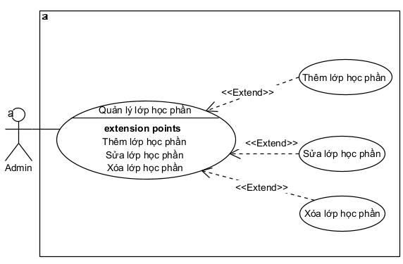
10. Hình 3.10. Phân rã use case quản lý lớp học phần.
- Thêm lớp học phần.
37. Bảng 3.37. Đặc tả use case thêm lớp học phần.
Tên use case: | Thêm lớp học phần
Mô tả sơ lược: | Chức năng cho phép admin có thể thêm lớp học phần.
Actor chính: | Admin.
Tiền điều kiện (Pre-condition): | Truy cập thành công vào website.  Đăng nhập thành công vào hệ thống bằng tài khoản Admin.
Hậu điều kiện (post-condition): | Thêm thành công lớp học phần mới.
Luồng sự kiện chính (main flow):
Actor | System
1. Từ trang chủ của admin chọn quản lý học phần. | 2. Hệ thống hiển thị giao diện quản lý học phần.
3. Admin chọn lớp học phần. | 4. Hệ thống hiển giao diện lớp học phần.
5. Admin chọn thêm mới. | 6. Hệ thống hiển thị thông tin lớp học phần gồm có:  - Mã lớp học phần.  - Tên lớp học phần.  - Môn học phần.  - Ngày học lý thuyết.  - Phòng học lý thuyết.  - Ngày học thực hành.  - Phòng học thực hành.
7. Admin nhập thông tin cho lớp học phần và nhấn thêm. | 8. Hệ thống kiểm tra thông tin.
 | 9. Hệ thống lưu vào cơ sở dữ liệu.
Luồng sự kiện thay thế
7.1. Admin nhập thiếu thông tin lớp học phần. | 8.1. Hệ thống hiển thị thông tin lớp học phần không được để trống.  8.2. Hệ thống quay lại bước 6.
7.1.1. Admin nhập thông tin lớp học phần đã có. | 8.1.1. Hệ thống hiển thị thông tin lớp đã có.  8.2.1. Hệ thống quay lại bước 6.
Luồng sự kiện ngoại lệ
Admin thoát khỏi chức năng thêm lớp học phần. Use case kết thúc.
- Sửa lớp học phần.
38. Bảng 3.38. Đặc tả use case sửa lớp học phần.
Tên use case: | Sửa lớp học phần
Mô tả sơ lược: | Chức năng cho phép admin có thể sửa lớp học phần.
Actor chính: | Admin.
Tiền điều kiện (Pre-condition): | Truy cập thành công vào website.  Đăng nhập thành công vào hệ thống bằng tài khoản Admin.
Hậu điều kiện (post-condition): | Sửa thành công lớp học phần.
Luồng sự kiện chính (main flow):
Actor | System
1. Từ trang chủ của admin chọn quản lý học phần. | 2. Hệ thống hiển thị giao diện quản lý học phần.
3. Admin chọn lớp học phần. | 4. Hệ thống hiển giao diện lớp học phần.
5. Admin chọn lớp học phần cần sửa và nhấn nút sửa. | 6. Hệ thống hiển thị thông tin lớp học phần gồm có:  - Mã lớp học phần.  - Tên lớp học phần.  - Môn học phần.  - Ngày học lý thuyết.  - Phòng học lý thuyết.  - Ngày học thực hành.  - Phòng học thực hành.
7. Admin nhập thông tin cần sửa cho lớp học phần và nhấn cập nhật. | 8. Hệ thống kiểm tra thông tin.
 | 9. Hệ thống lưu vào cơ sở dữ liệu.
Luồng sự kiện thay thế
7.1. Admin nhập thiếu thông tin lớp học phần. | 8.1. Hệ thống hiển thị thông tin lớp học phần không được để trống.  8.2. Hệ thống quay lại bước 6.
7.1.1. Admin nhập thông tin lớp học phần đã có. | 8.1.1. Hệ thống hiển thị thông tin lớp đã có.  8.2.1. Hệ thống quay lại bước 6.
Luồng sự kiện ngoại lệ
Admin thoát khỏi chức năng sửa lớp học phần. Use case kết thúc.
- Xóa lớp học phần.
39. Bảng 3.39. Đặc tả use case xóa lớp học phần.
Tên use case: | Xóa lớp học phần
Mô tả sơ lược: | Chức năng cho phép admin có thể xóa lớp học phần.
Actor chính: | Admin.
Tiền điều kiện (Pre-condition): | Truy cập thành công vào website.  Đăng nhập thành công vào hệ thống bằng tài khoản Admin.
Hậu điều kiện (post-condition): | Xóa thành công lớp học phần.
Luồng sự kiện chính (main flow)
Actor | System
1. Từ trang chủ của admin chọn quản lý học phần. | 2. Hệ thống hiển thị giao diện quản lý học phần.
3. Admin chọn lớp học phần. | 4. Hệ thống hiển thị giao diện lớp học phần.
5. Admin chọn lớp học phần muốn xóa và nhấn nút xóa. | 6. Hệ thống hiển thị xóa thành công.
Luồng sự kiện ngoại lệ
Admin thoát khỏi chức năng xóa lớp học phần. Use case kết thúc.
    - Usecase Đăng xuất.
40. Bảng 3.40. Đặc tả use case đăng xuất.
Tên use case: | Đăng xuất
Mô tả sơ lược: | Chức năng cho người dùng đăng xuất tài khoản đang sử dụng.
Actor chính: | Admin, giảng viên, sinh viên.
Tiền điều kiện (Pre-condition): | Đăng nhập tài khoản thành công.
Hậu điều kiện (post-condition): | Tài khoản đăng xuất thành công.
Luồng sự kiện chính (main flow)
Actor | System
1. Từ trang chủ của người dùng chọn vào ảnh đại diện bên góc phải màn hình. | 2. Hệ thống hiển thị thông tin chi tiết người dùng.
3. Chọn đăng xuất. | 4. Hệ thống hiển thị về trang chủ của website.
Luồng sự kiện ngoại lệ
Admin thoát khỏi chức năng đăng xuất. Use case kết thúc.

3.5. Sơ đồ Activity – Activity Diagram:

3.5.1. Sơ đồ Activity của Sinh viên.
3.5.1.1. Đăng nhập.
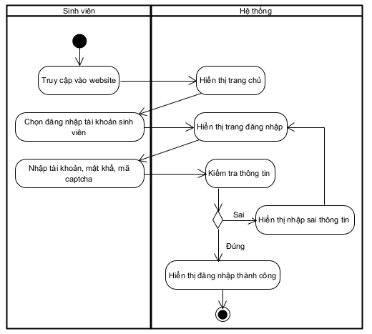
11. Hình 3.11. Sơ đồ Activity của đăng nhập sinh viên
3.5.1.2. Xem thông tin học phần.
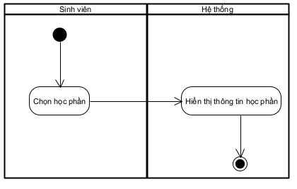
12. Hình 3.12. Sơ đồ Activity xem thông tin học phần.
3.5.1.3. Upload bài tập.
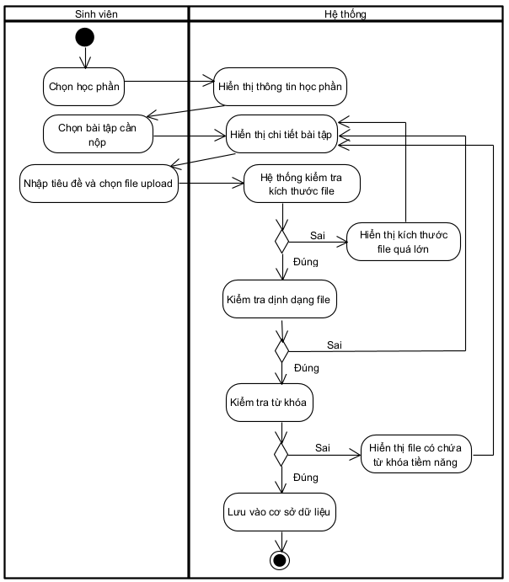
13. Hình 3.13. Sơ đồ Activity upload bài tập

3.5.1.4. Xem điểm số.
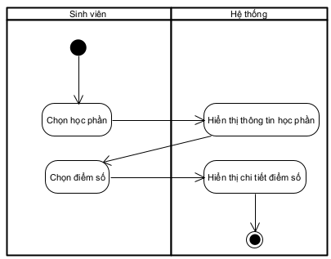
14. Hình 3.13. Sơ đồ Activity xem điểm số
3.5.1.5. Phản hồi điểm số.
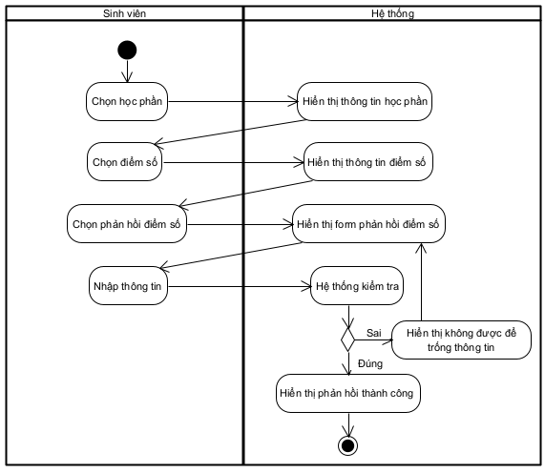
15. Hình 3.14. Sơ đồ Activity phản hồi điểm số.
3.5.1.6. Xem tin tức.
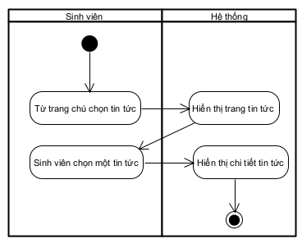
16. Hình 3.15. Sơ đồ Activity xem tin tức.
3.5.1.7. Quản lý tài khoản.
a. Xem thông tin cá nhân.
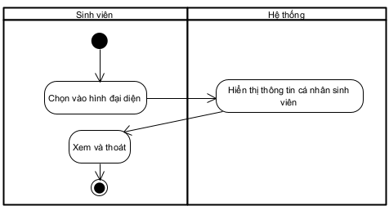
17. Hình 3.16. Sơ đồ Activity xem thông tin cá nhân.

b. Chỉnh sửa thông tin cá nhân.
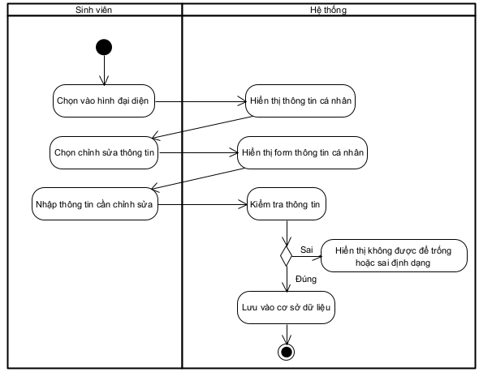
18. Hình 3.17. Sơ đồ Activity sửa thông tin cá nhân

3.5.1.8. Đổi mật khẩu.
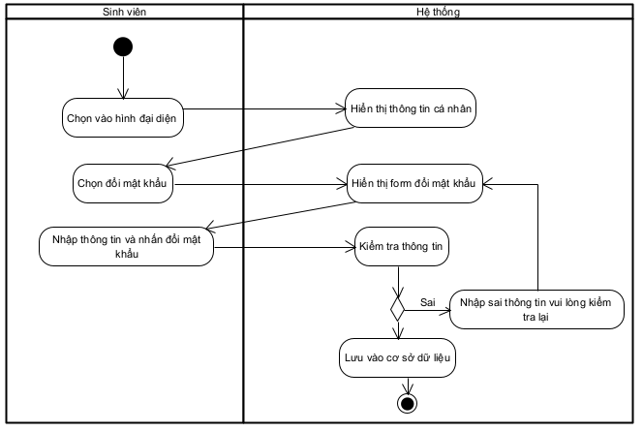19. Hình 3.18. Sơ đồ Activity đổi mật khẩu

3.5.1.9. Quên mật khẩu.
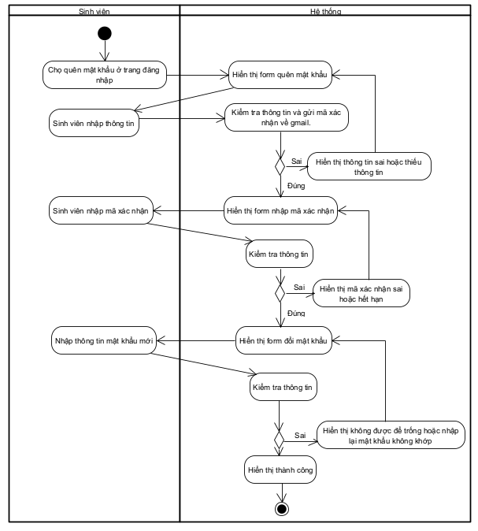
20. Hình 3.19. Sơ đồ Activity quên mật khẩu

3.5.2. Sơ đồ Activity của Giảng viên.
3.5.2.1. Đăng nhập.
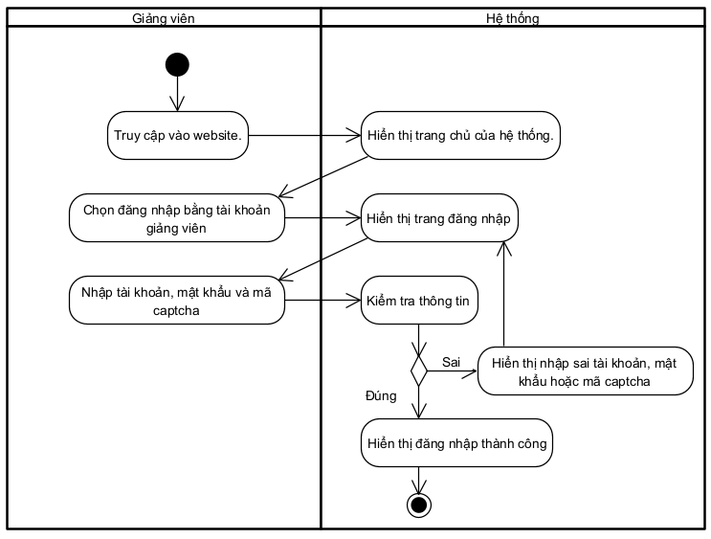
21. Hình 3.20. Sơ đồ Activity đăng nhập giảng viên
3.5.2.2. Xem danh sách sinh viên.
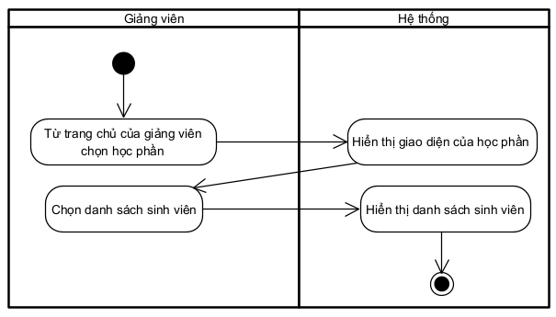
22. Hình 3.21. Sơ đồ Activity xem danh sách sinh viên
3.5.2.3. Quản lý tài liệu.
a. Thêm tài liệu.
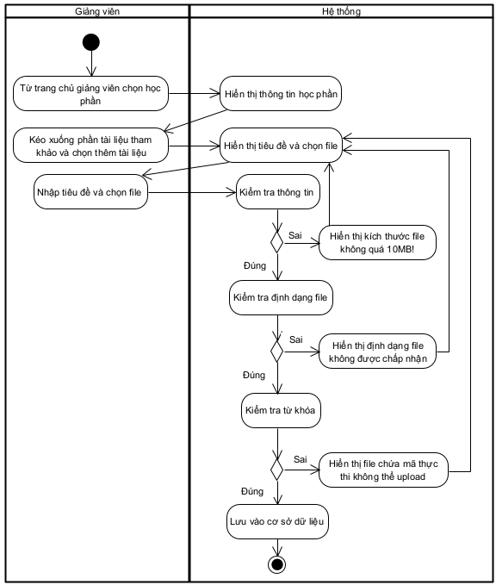
23. Hình 3.22. Sơ đồ Activity thêm tài liệu

b. Sửa tài liệu.
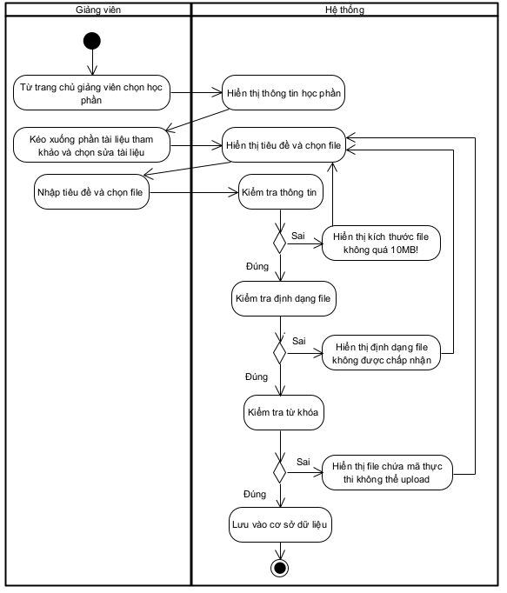
24. Hình 3.23. Sơ đồ Activity sửa tài liệu

c. Xóa tài liệu.
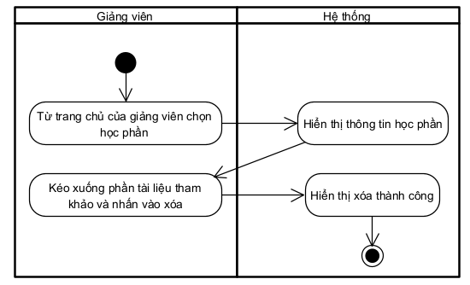
25. Hình 3.24. Sơ đồ Activity xóa tài liệu

3.5.2.4. Quản lý bài tập.
a. Thêm bài tập.
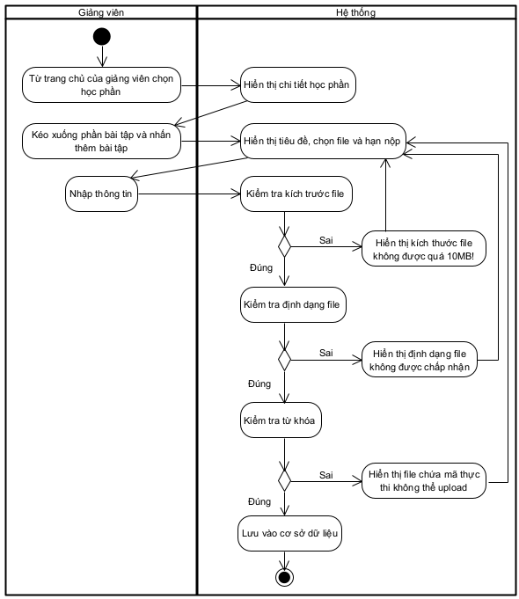
26. Hình 3.25. Sơ đồ Activity thêm bài tập

b. Sửa bài tập.
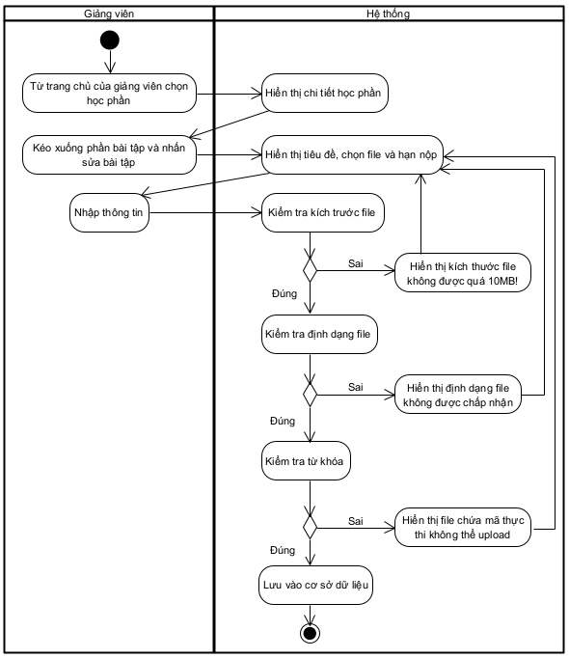
27. Hình 3.26. Sơ đồ Activity sửa bài tập

c. Xóa bài tập.
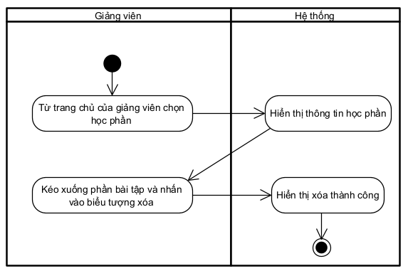
28. Hình 3.27. Sơ đồ Activity xóa bài tập
d. Tải bài tập.
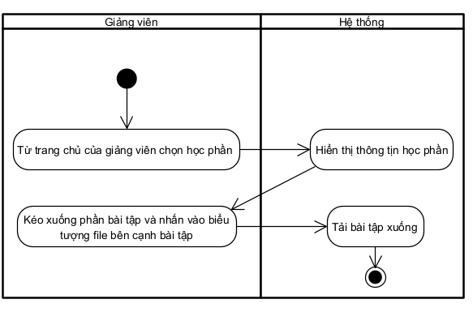
29. Hình 3.28. Sơ đồ Activity tải bài tập
3.5.2.5. Quản lý điểm số.
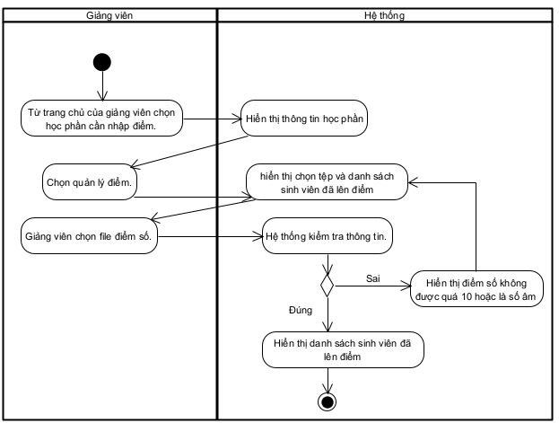
30. Hình 3.29. Sơ đồ Activity quản lý điểm số

3.5.3. Sơ đồ Activity của Admin.
3.5.3.1. Đăng nhập.
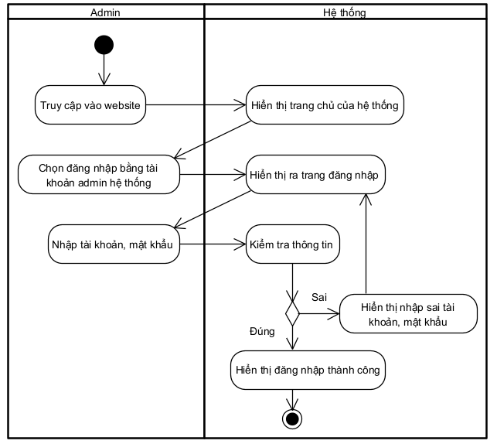
31. Hình 3.30. Sơ đồ Activity đăng nhập admin

3.5.3.2. Quản lý người dùng.
a. Thêm người dùng.
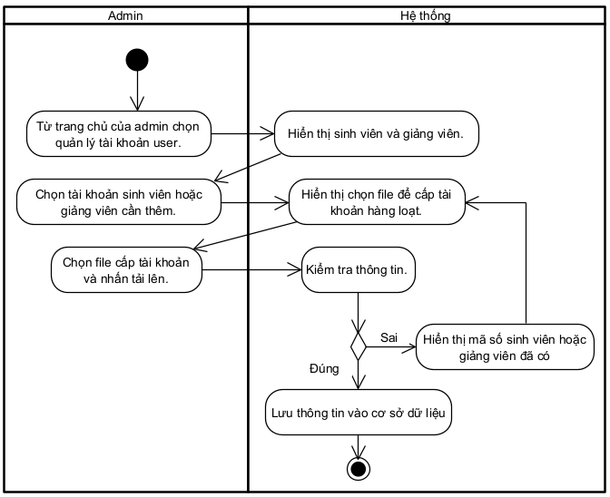
32. Hình 3.31. Sơ đồ Activity thêm người dùng

b. Sửa thông tin người dùng.
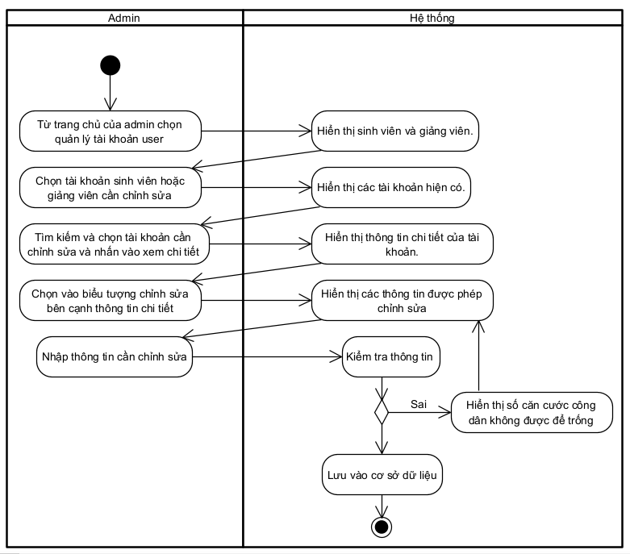
33. Hình 3.32. Sơ đồ Activity sửa thông tin người dùng.

c. Xóa thông tin người dùng.
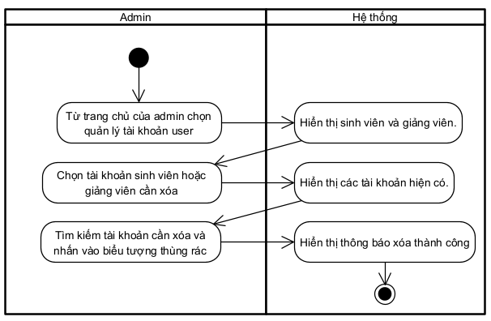
34. Hình 3.33. Sơ đồ Activity xóa thông tin người dùng

3.5.3.3. Phân quyền người dùng.
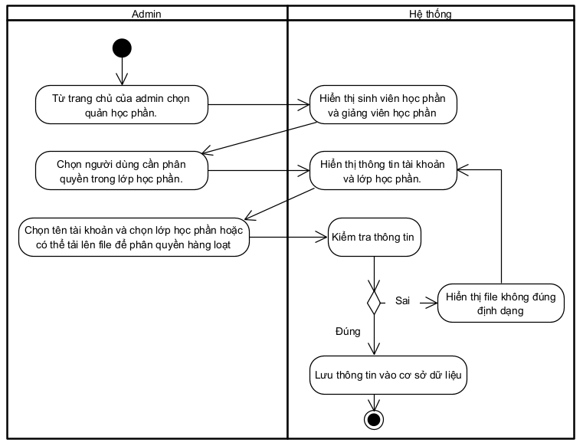
35. Hình 3.34. Sơ đồ Activity phân quyền người dùng

3.5.3.4. Quản lý khoa.
a. Thêm khoa.
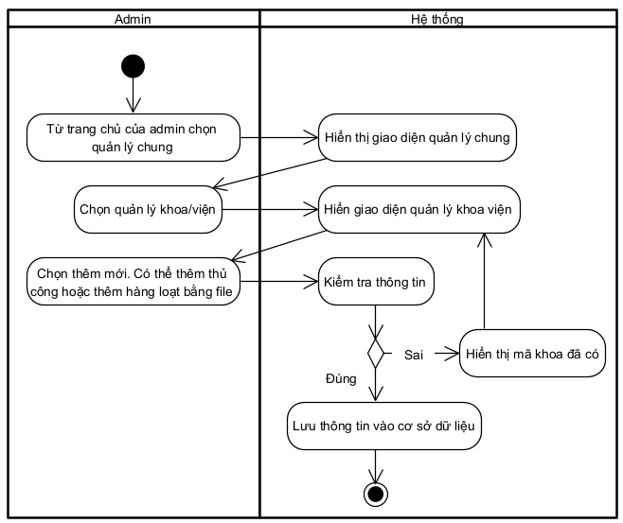
36. Hình 3.35. Sơ đồ Activity thêm khoa

b. Sửa thông tin khoa.
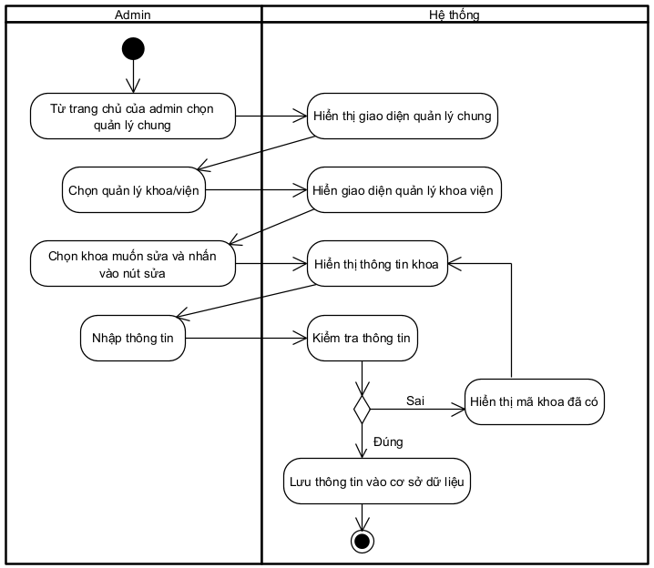
37. Hình 3.36. Sơ đồ Activity sửa khoa

c. Xóa khoa.
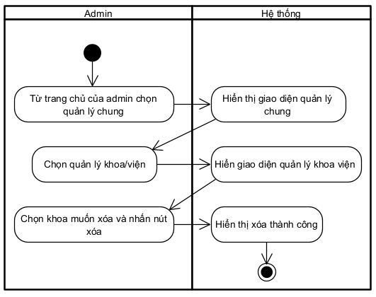
38. Hình 3.37. Sơ đồ Activity xóa khoa.
3.5.3.5. Quản lý chuyên ngành.
a. Thêm chuyên ngành.
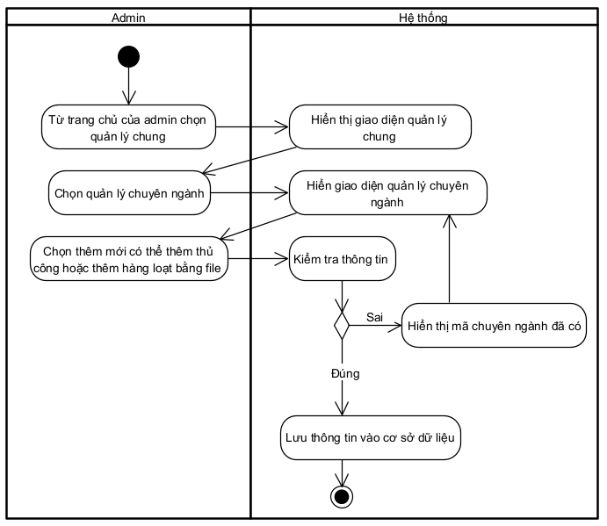
39. Hình 3.38. Sơ đồ Activity thêm chuyên ngành
b. Sửa chuyên ngành.
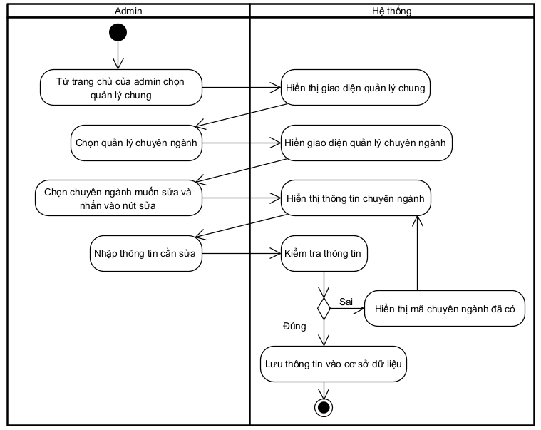
40. Hình 3.39. Sơ đồ Activity sửa chuyên ngành

c. Xóa chuyên ngành
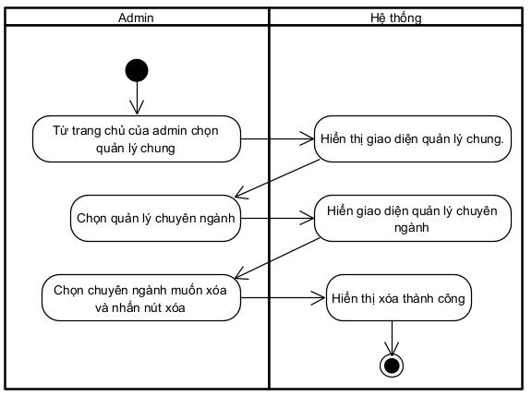
41. Hình 3.40. Sơ đồ Activity xóa chuyên ngành
3.5.3.6. Quản lý tin tức
a. Thêm tin tức.
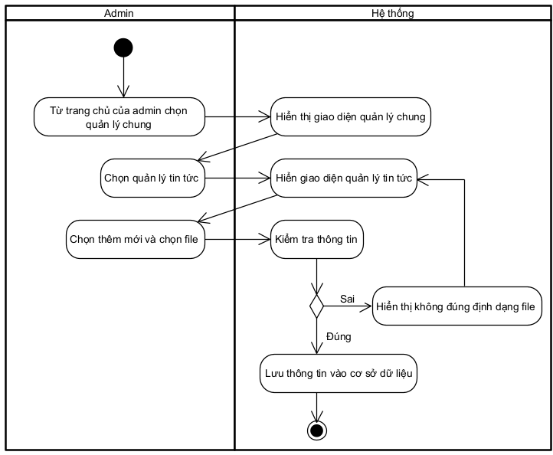
42. Hình 3.41. Sơ đồ Activity thêm tin tức
b. Xóa tin tức.
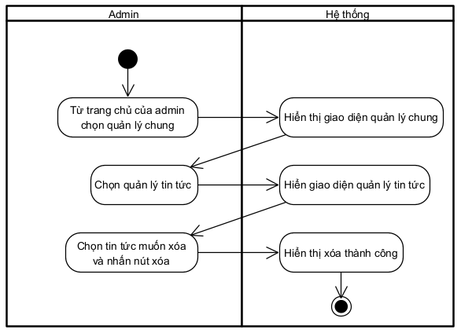
43. Hình 3.42. Sơ đồ Activity xóa tin tức

3.5.3.7. Quản lý môn học phần.
a. Thêm môn học phần.
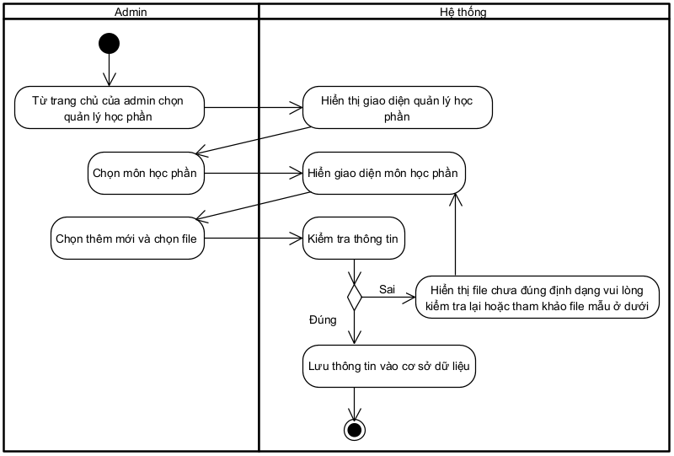
44. Hình 3.43. Sơ đồ Activity thêm môn học phần

b. Sửa môn học phần.
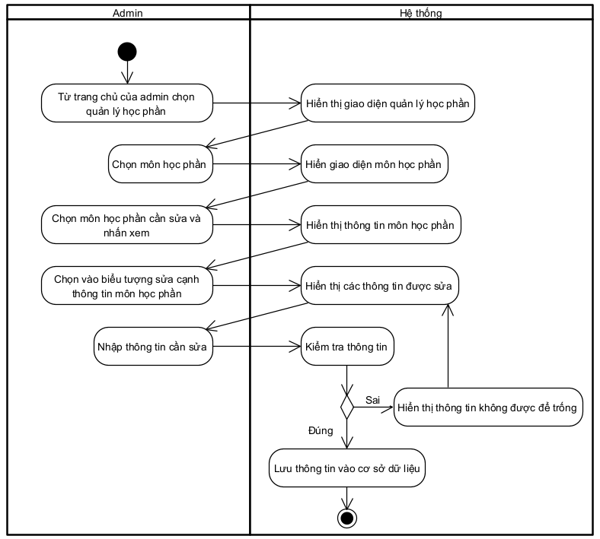
45. Hình 3.44. Sơ đồ Activity sửa môn học phần
c. Xóa môn học phần.
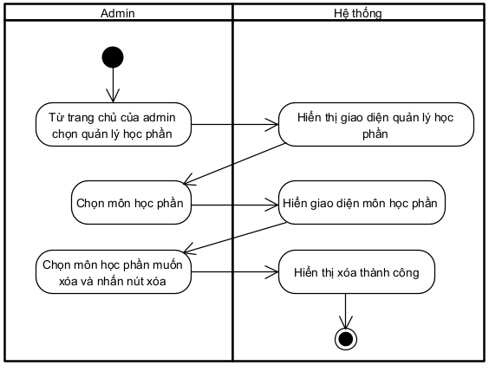
46. Hình 3.45. Sơ đồ Activity xóa môn học phần
3.5.3.8. Quản lý lớp học phần.
a. Thêm lớp học phần.
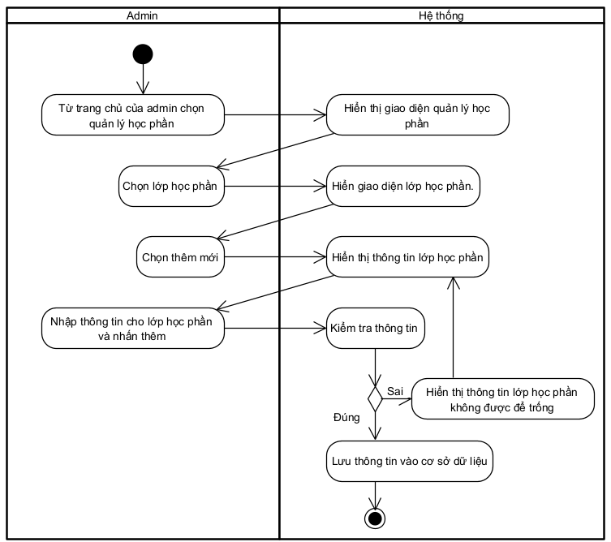
47. Hình 3.46. Sơ đồ Activity thêm lớp học phần

b. Sửa lớp học phần.
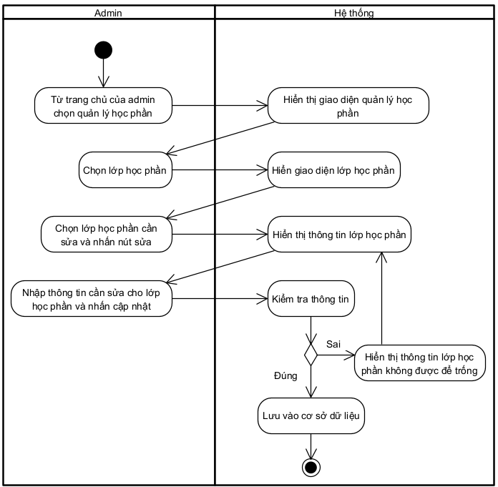
48. Hình 3.47. Sơ đồ Activity sửa lớp học phần

c. Xóa lớp học phần.
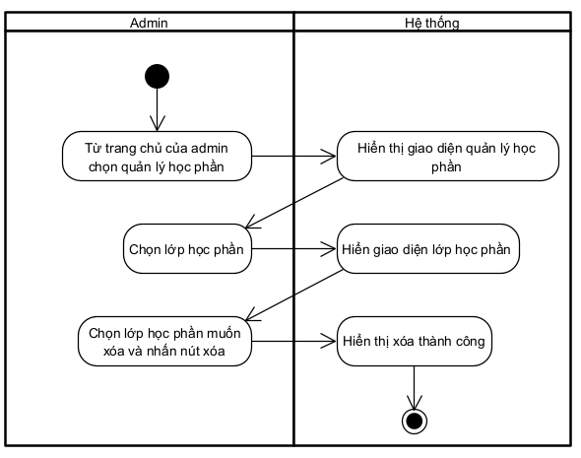
49. Hình 3.48. Sơ đồ Activity xóa lớp học phần

3.5.4. Sơ đồ Activity Đăng xuất.
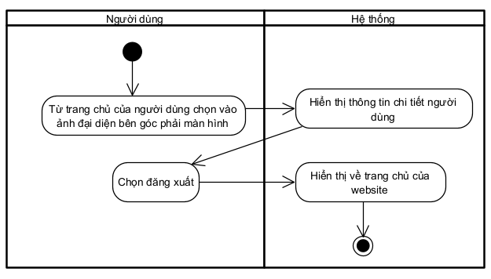
50. Hình 3.49. Sơ đồ Activity đăng xuất
  - Sơ đồ Sequence Diagram:
    - Sơ đồ Sequence Diagram Sinh viên
      - Đăng nhập.
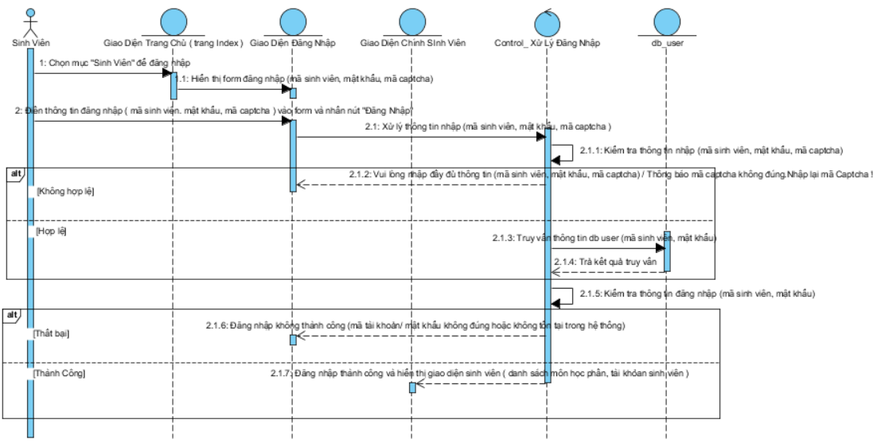
51. Hình 3.50. Sơ đồ Sequence Diagram đăng nhập sinh viên

      - Xem thông tin học phần.
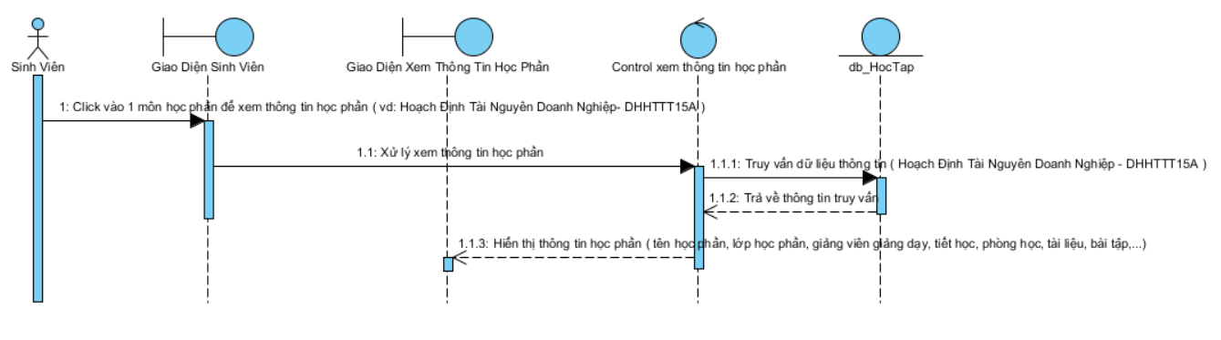
52. Hình 3.51. Sơ đồ Sequence Diagram xem thông tin học phần
      - Upload bài tập.
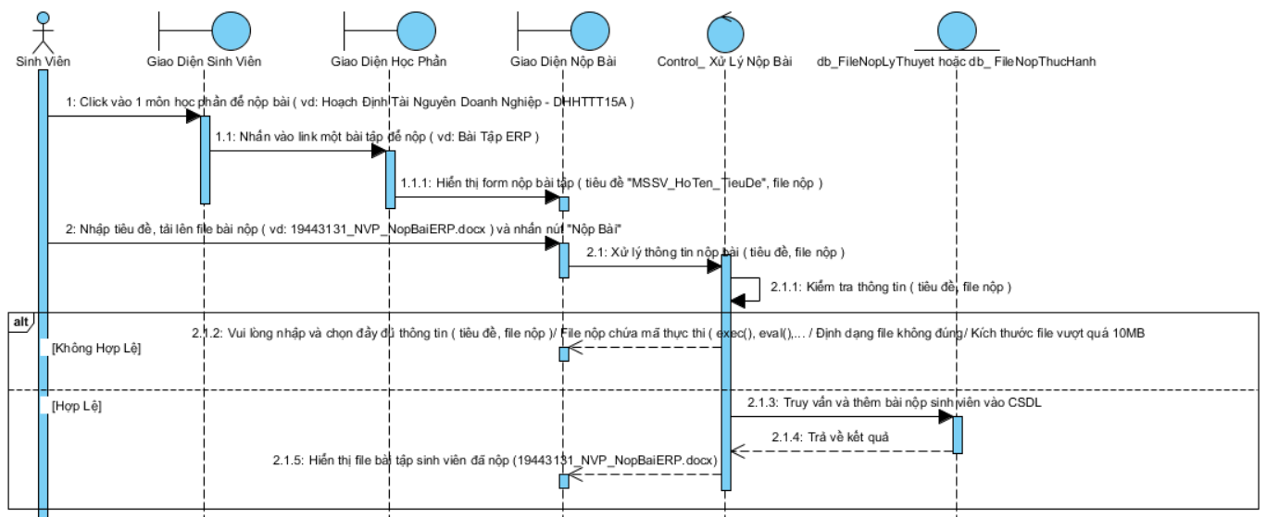
53. Hình 3.52. Sơ đồ Sequence Diagram upload bài tập
      - Xem điểm số.
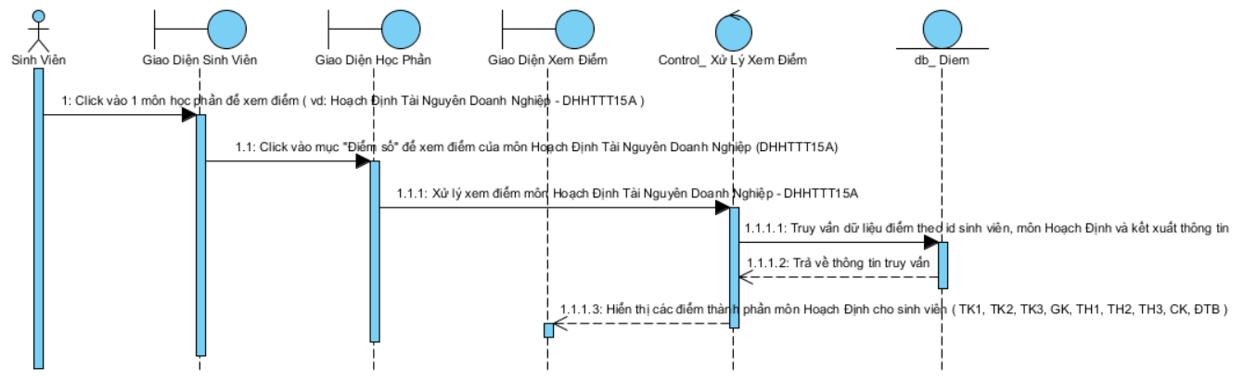
54. Hình 3.53. Sơ đồ Sequence Diagram xem điểm số

      - Phản hồi điểm số.
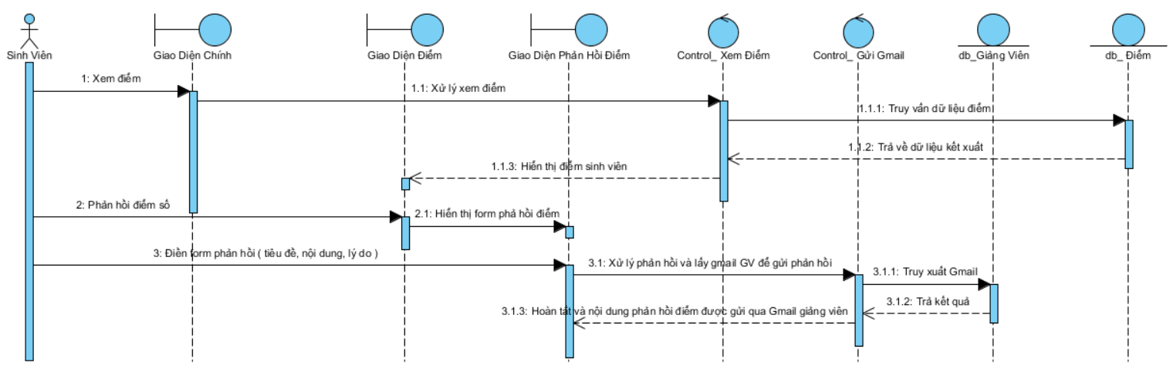
55. Hình 3.54. Sơ đồ Sequence Diagram phản hồi điểm số
      - Xem tin tức.
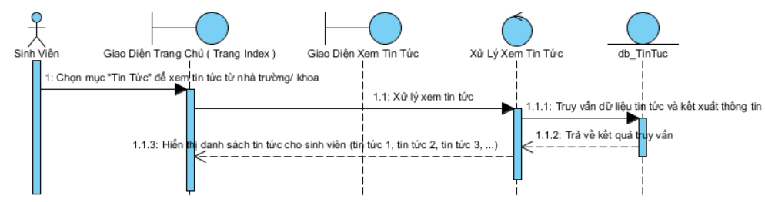
56. Hình 3.55. Sơ đồ Sequence Diagram xem tin tức
      - Quản lý tài khoản.
- Xem thông tin cá nhân.
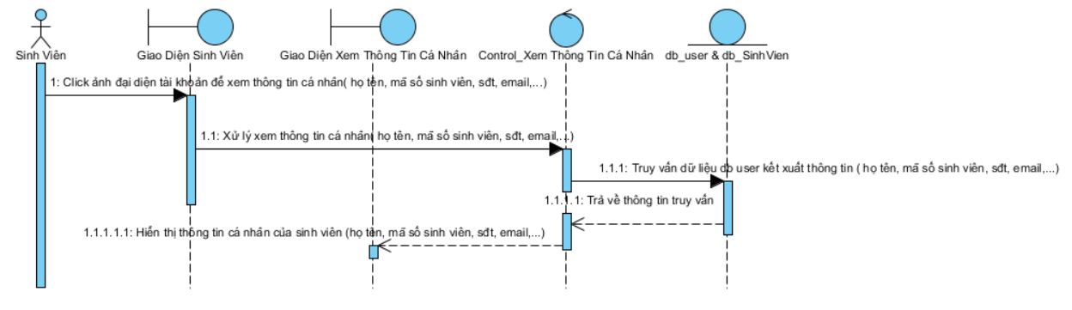
57. Hình 3.56. Sơ đồ Sequence Diagram xem thông tin cá nhân

- Chỉnh sửa thông tin cá nhân.
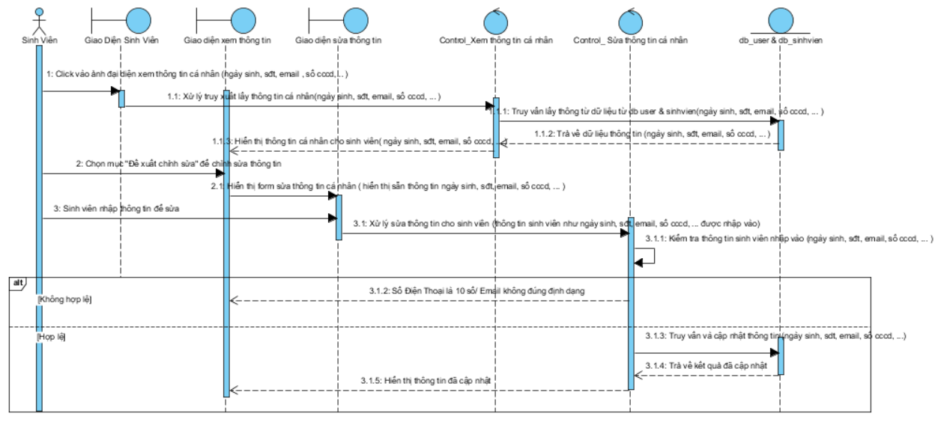
58. Hình 3.57. Sơ đồ Sequence Diagram chỉnh sửa thông tin cá nhân
      - Đổi mật khẩu.
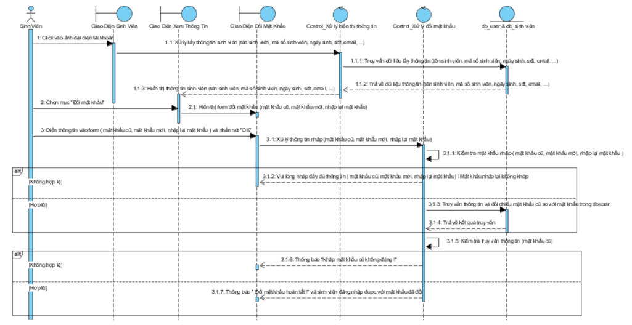
59. Hình 3.58. Sơ đồ Sequence Diagram đổi mật khẩu

      - Quên mật khẩu.
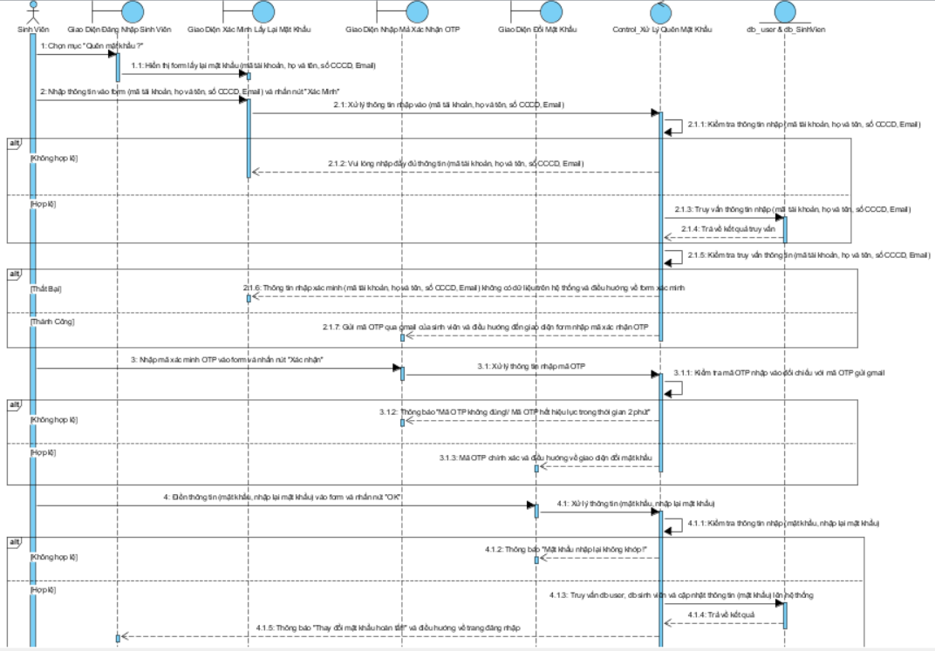
60. Hình 3.59. Sơ đồ Sequence Diagram quên mật khẩu
    - Sơ đồ Sequence Diagram Giảng viên
      - Đăng nhập.
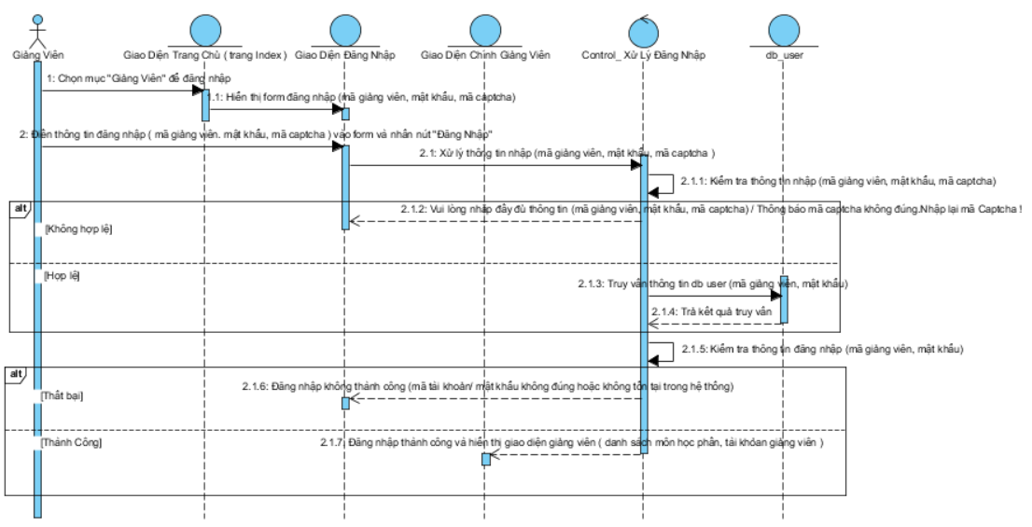
61. Hình 3.60. Sơ đồ Sequence Diagram đăng nhập giảng viên
      - Xem danh sách sinh viên.
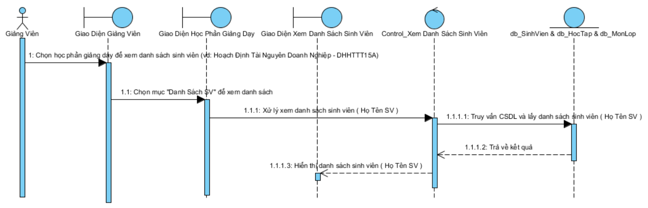
62. Hình 3.61. Sơ đồ Sequence Diagram xem danh sách sinh viên
      - Quản lý tài liệu.
- Thêm tài liệu.
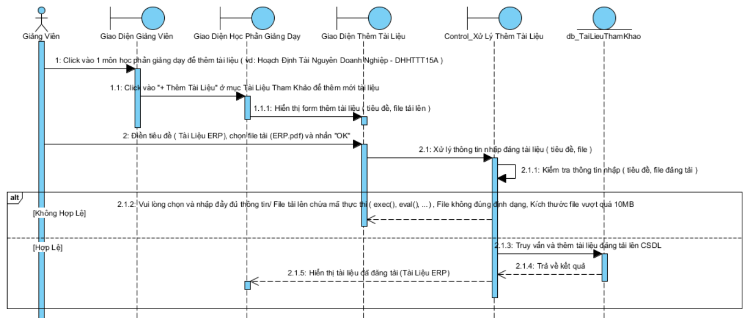
63. Hình 3.62. Sơ đồ Sequence Diagram thêm tài liệu

- Sửa tài liệu.
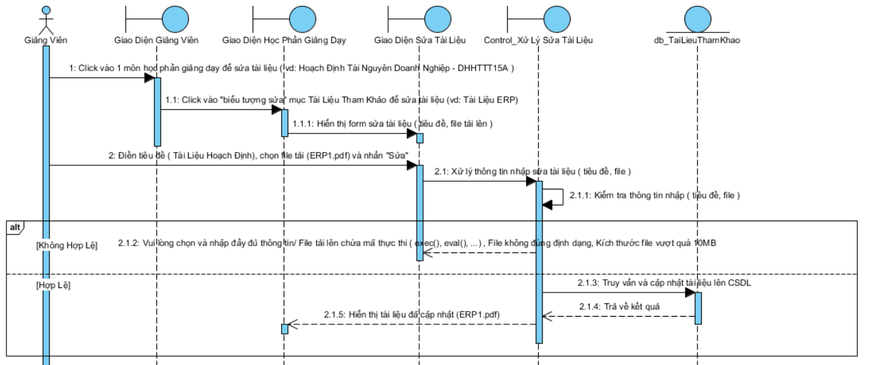
64. Hình 3.63. Sơ đồ Sequence Diagram sửa tài liệu
- Xóa tài liệu.
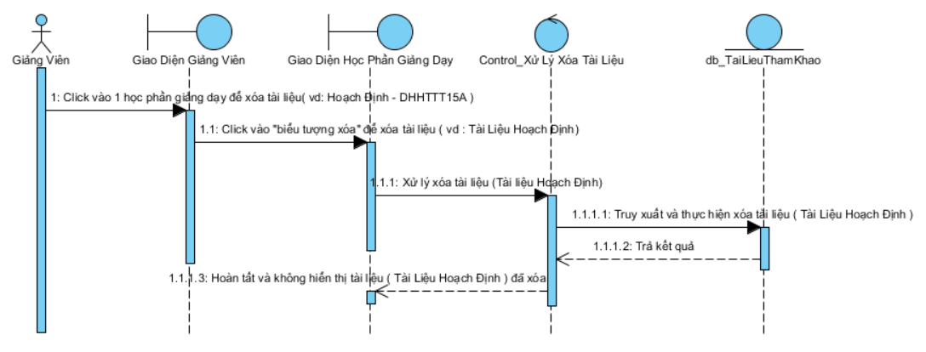
65. Hình 3.64. Sơ đồ Sequence Diagram xóa tài liệu

      - Quản lý bài tập.
- Thêm bài tập.
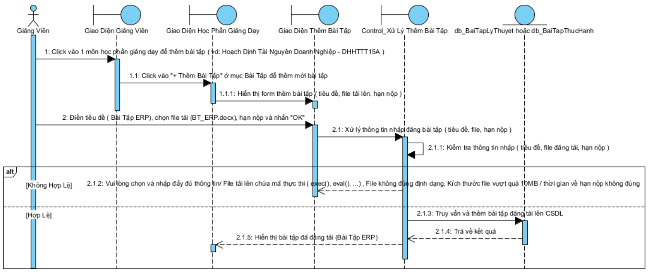
66. Hình 3.65. Sơ đồ Sequence Diagram thêm bài tập
- Sửa bài tập.
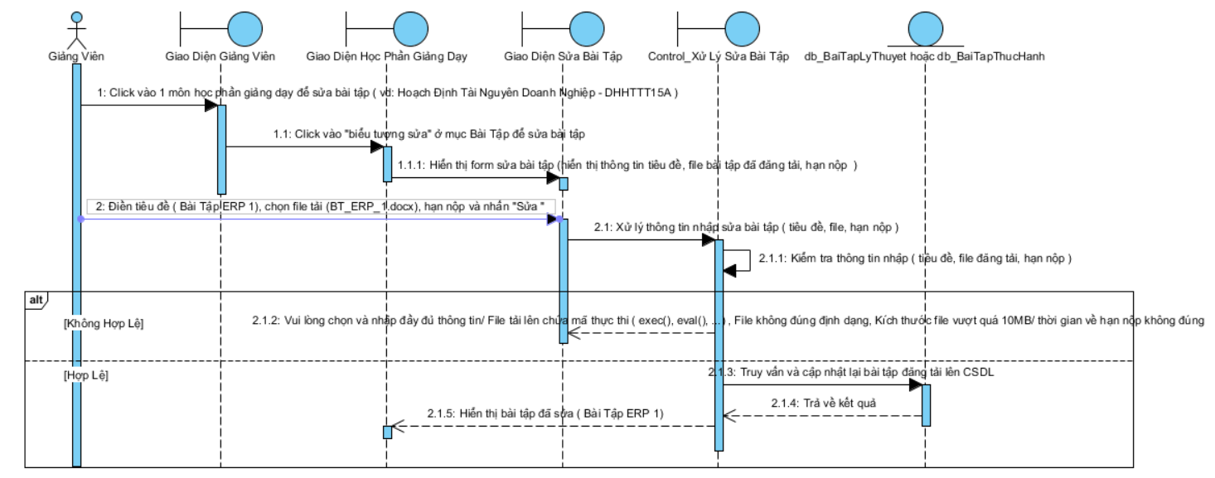
67. Hình 3.66. Sơ đồ Sequence Diagram sửa bài tập

- Xóa bài tập.
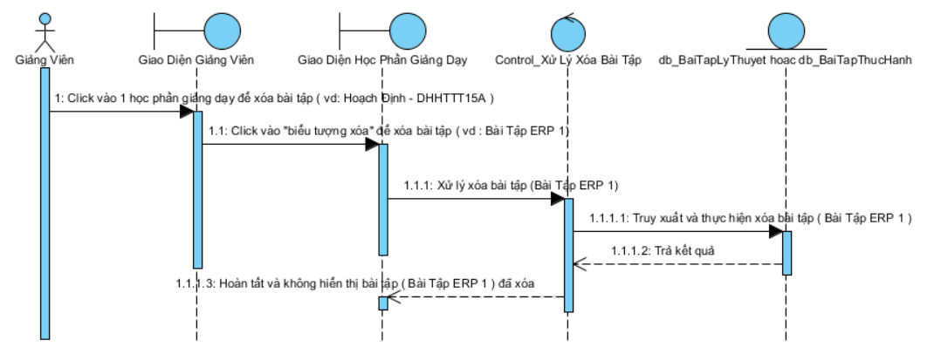
68. Hình 3.67. Sơ đồ Sequence Diagram xóa bài tập
- Tải bài tập.
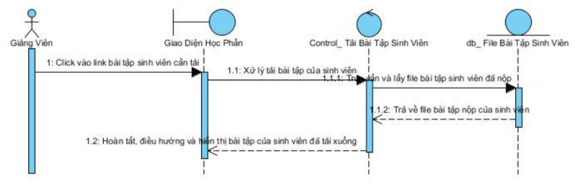
69. Hình 3.68. Sơ đồ Sequence Diagram tải bài tập
      - Quản lý điểm số.
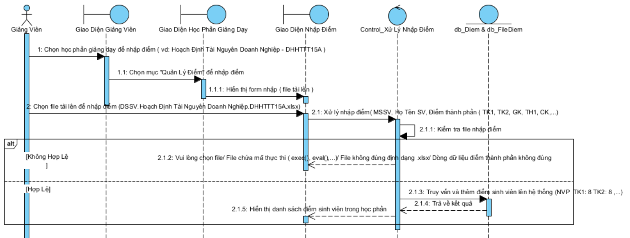
70. Hình 3.69. Sơ đồ Sequence Diagram quản lý điểm số
    - Sơ đồ Sequence Diagram Admin.
      - Đăng nhập.
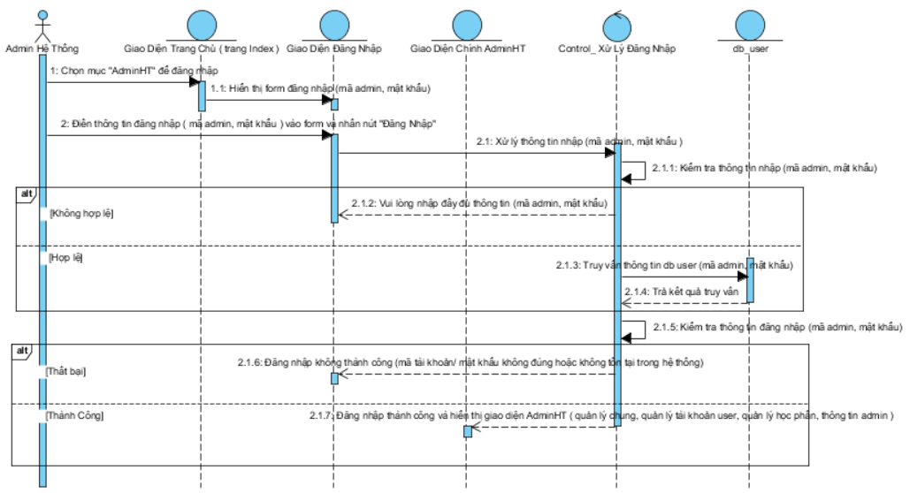
71. Hình 3.70. Sơ đồ Sequence Diagram đăng nhập admin
      - Quản lý người dùng.
- Thêm người dùng.
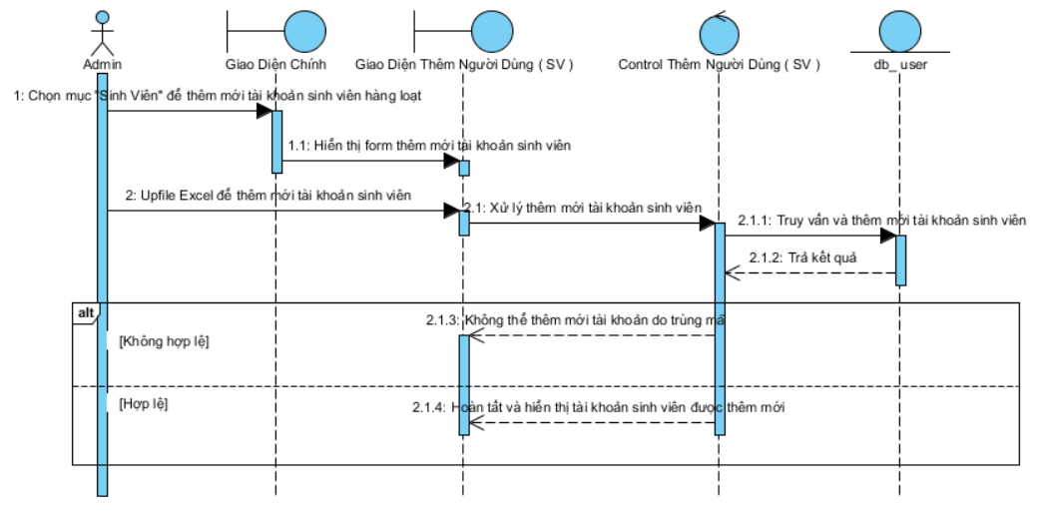
72. Hình 3.71. Sơ đồ Sequence Diagram thêm người dùng sinh viên
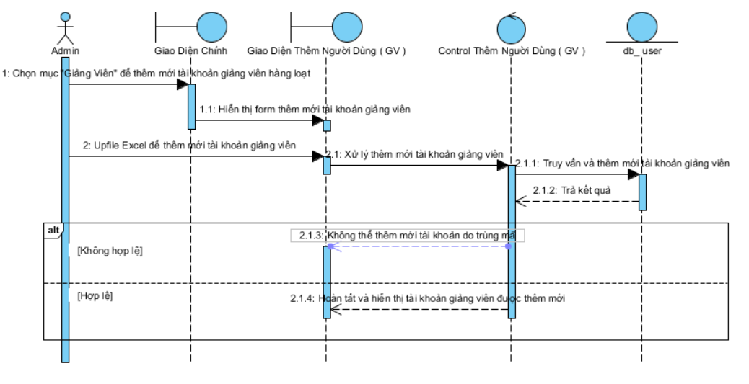
73. Hình 3.72. Sơ đồ Sequence Diagram thêm người dùng giảng viên
- Sửa thông tin người dùng.
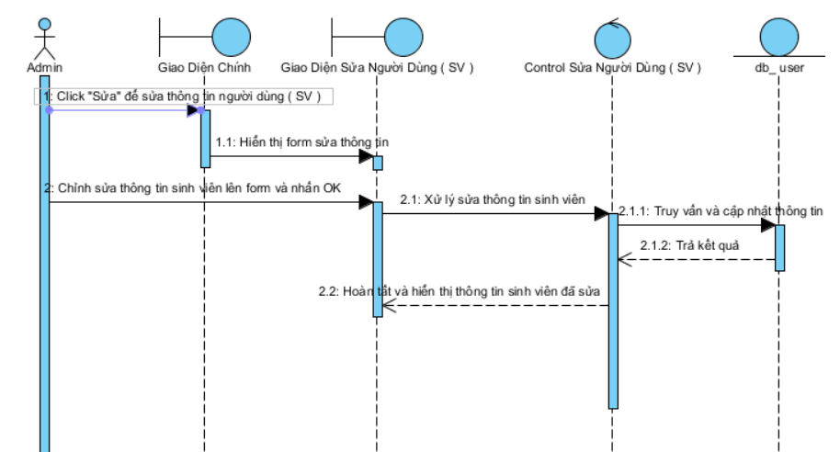
74. Hình 3.73. Sơ đồ Sequence Diagram sửa thông tin người dùng sinh viên
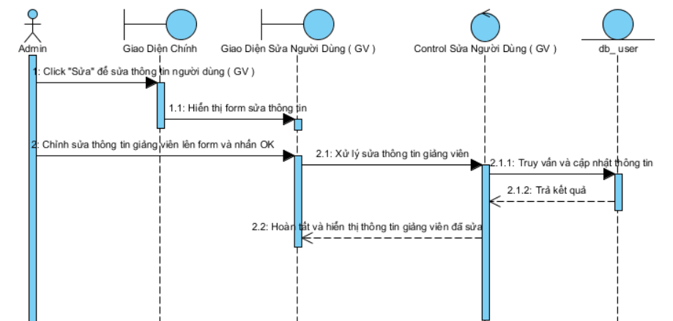
75. Hình 3.74. Sơ đồ Sequence Diagram sửa thông tin người dùng giảng viên
- Xóa người dùng.
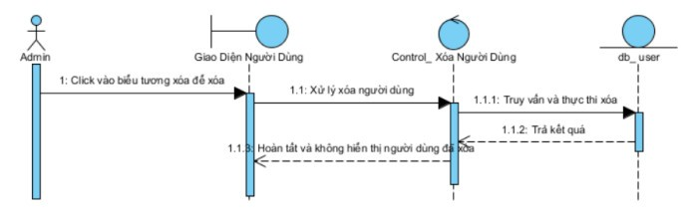
76. Hình 3.75. Sơ đồ Sequence Diagram xóa thông tin người dùng
      - Phân quyền người dùng.
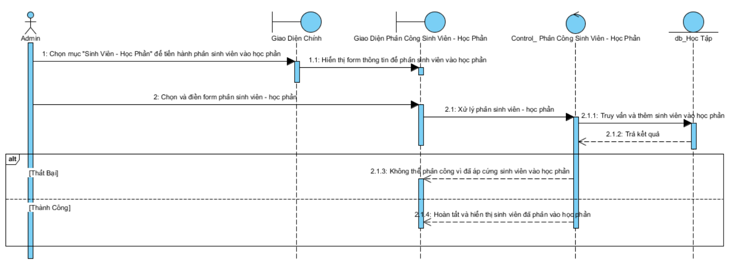
77. Hình 3.76. Sơ đồ Sequence Diagram phân quyền người dùng sinh viên
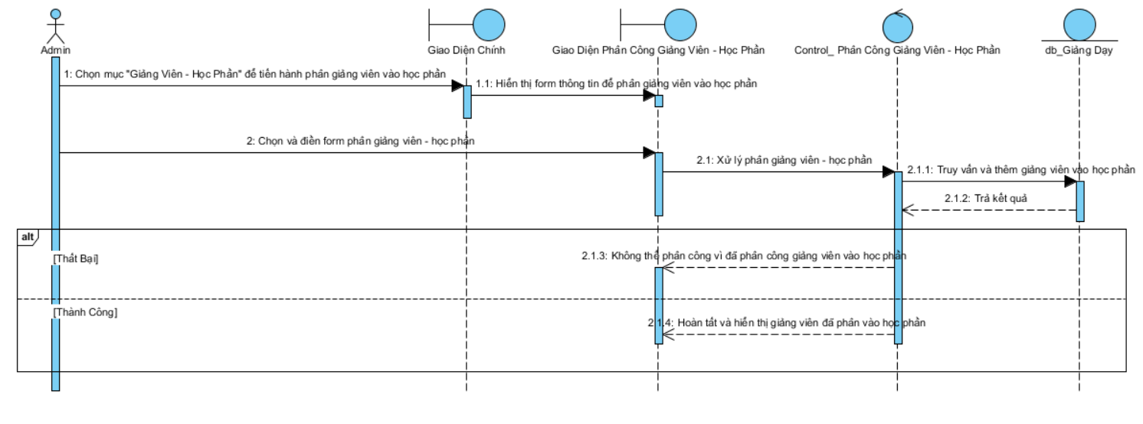
78. Hình 3.77. Sơ đồ Sequence Diagram phân quyền người dùng giảng viên
      - Quản lý khoa.
- Thêm khoa.
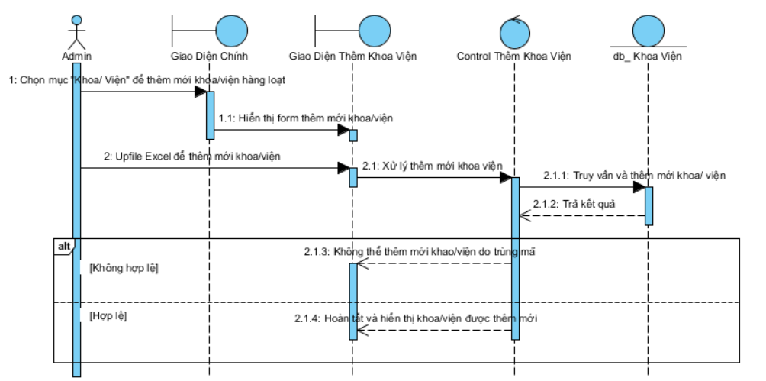
79. Hình 3.78. Sơ đồ Sequence Diagram thêm khoa

- Sửa thông tin khoa.
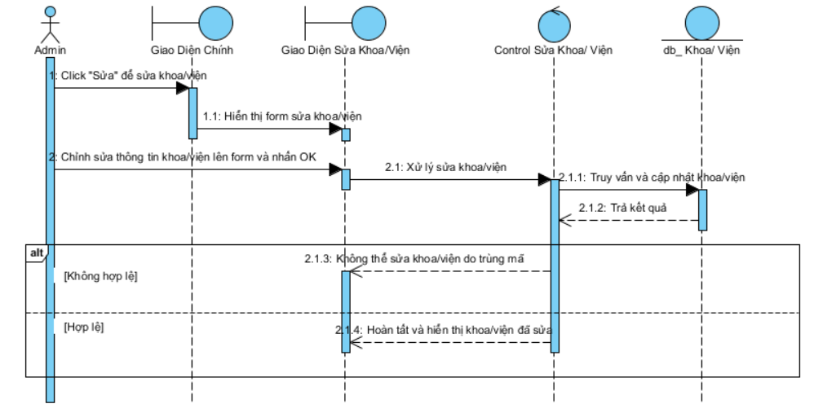
80. Hình 3.79. Sơ đồ Sequence Diagram sửa khoa
- Xóa khoa.
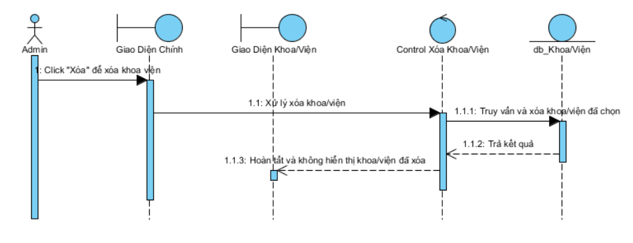
81. Hình 3.80. Sơ đồ Sequence Diagram xóa khoa

      - Quản lý chuyên ngành.
- Thêm chuyên ngành.
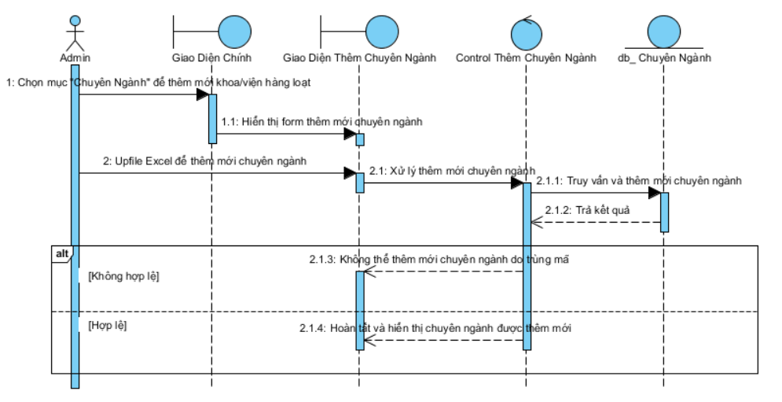
82. Hình 3.81. Sơ đồ Sequence Diagram thêm chuyên ngành
- Sửa chuyên ngành.
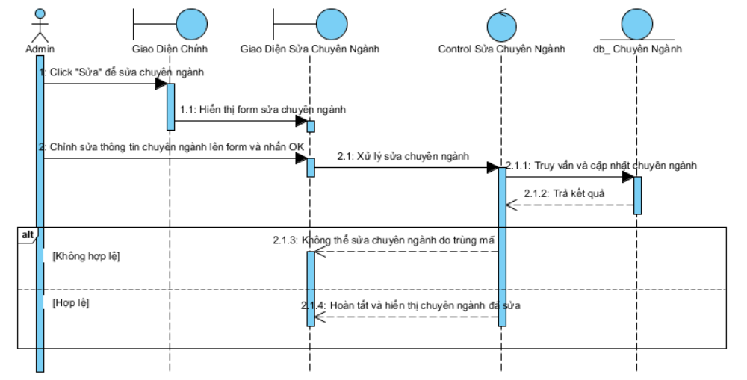
83. Hình 3.82. Sơ đồ Sequence Diagram sửa chuyên ngành

- Xóa chuyên ngành.
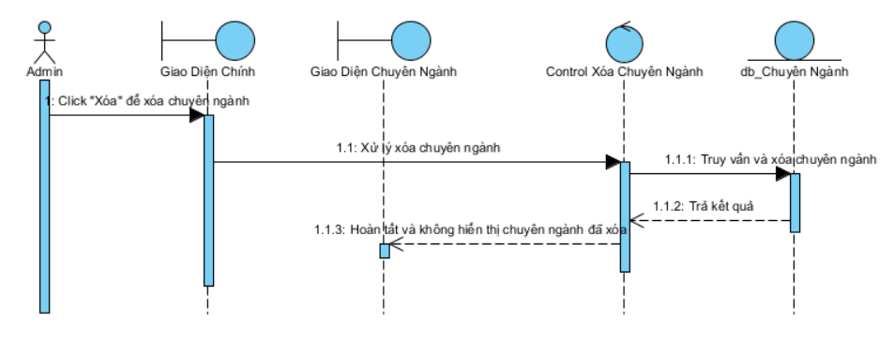
84. Hình 3.83. Sơ đồ Sequence Diagram xóa chuyên ngành
      - Quản lý tin tức.
- Thêm tin tức.
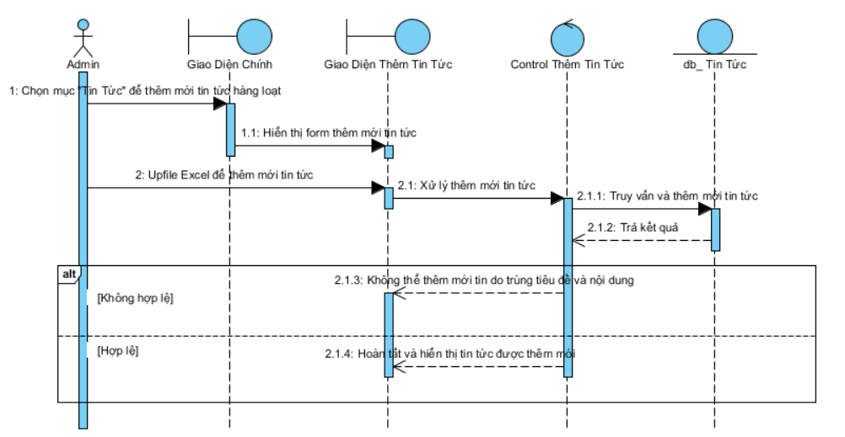
85. Hình 3.84. Sơ đồ Sequence Diagram thêm tin tức

- Xóa tin tức.
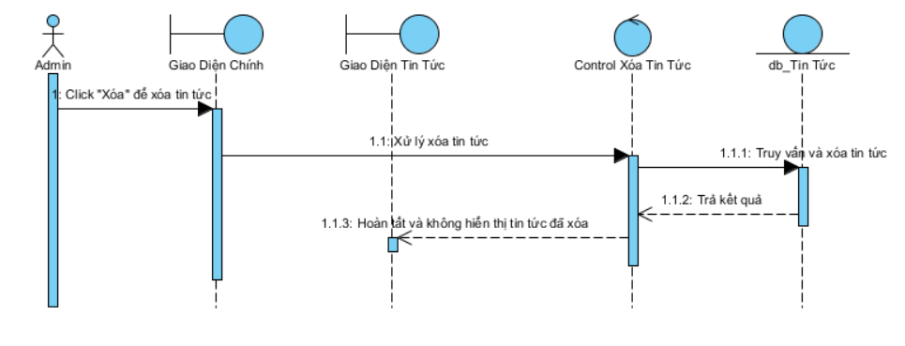
86. Hình 3.85. Sơ đồ Sequence Diagram xóa tin tức
      - Quản lý môn học phần.
- Thêm môn học phần.
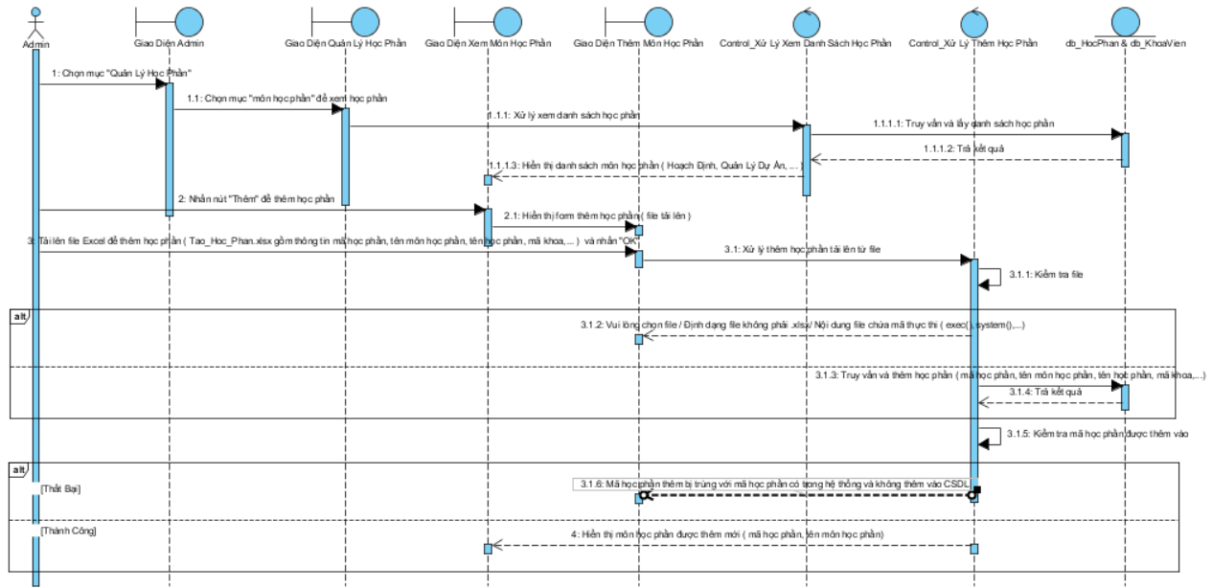
87. Hình 3.86. Sơ đồ Sequence Diagram thêm môn học phần

- Sửa môn học phần.
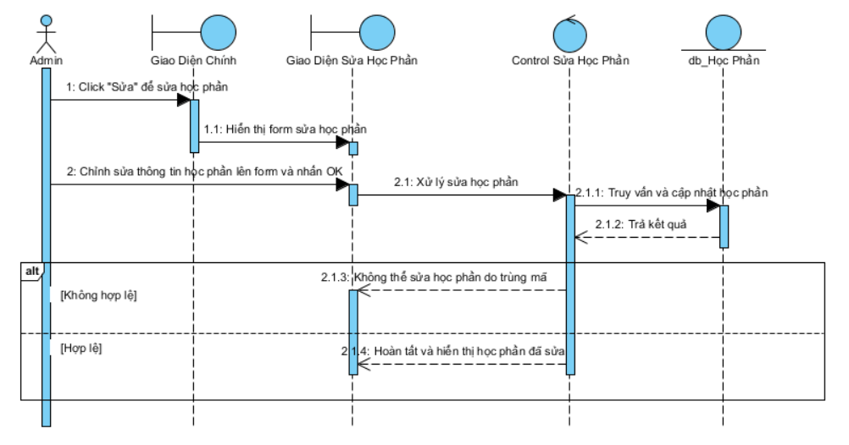
88. Hình 3.87. Sơ đồ Sequence Diagram sửa môn học phần
- Xóa môn học phần.
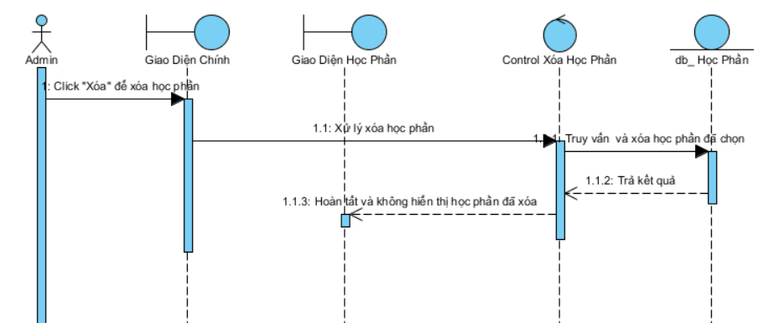
89. Hình 3.88. Sơ đồ Sequence Diagram xóa môn học phần

      - Quản lý lớp học phần.
- Thêm lớp học phần.
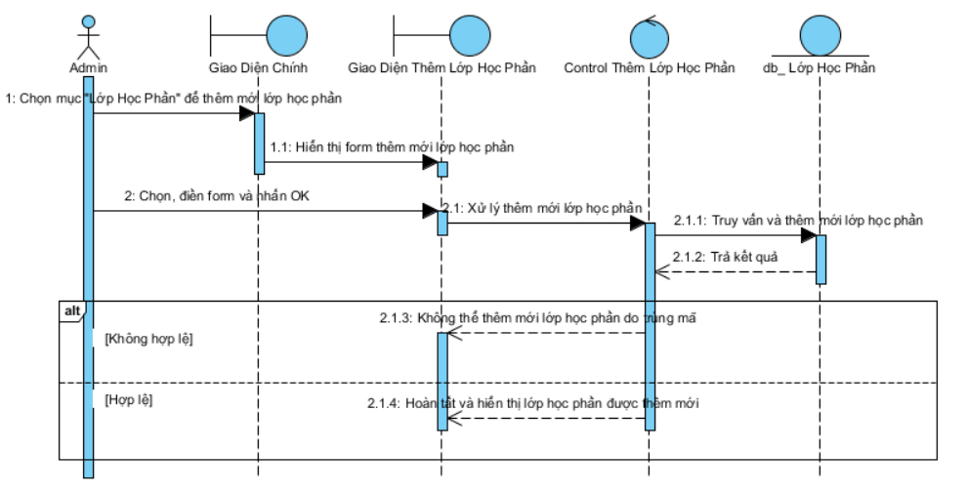
90. Hình 3.89. Sơ đồ Sequence Diagram thêm lớp học phần
- Sửa lớp học phần.
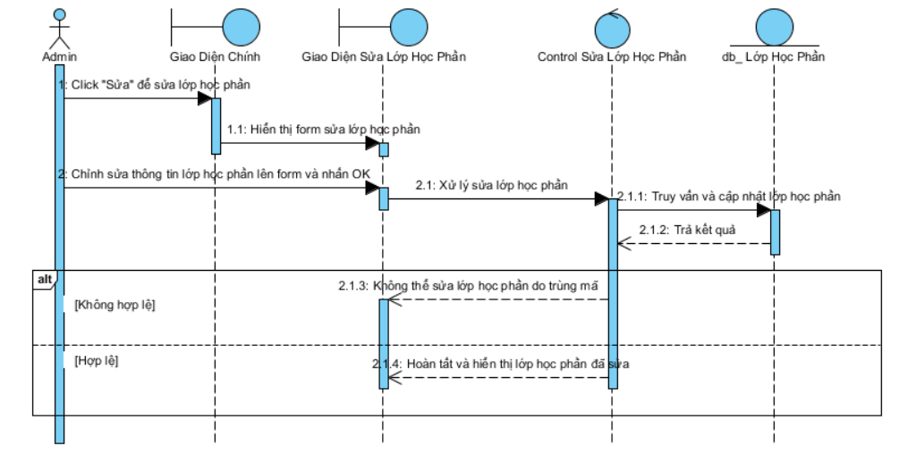
91. Hình 3.90. Sơ đồ Sequence Diagram sửa lớp học phần

- Xóa lớp học phần.
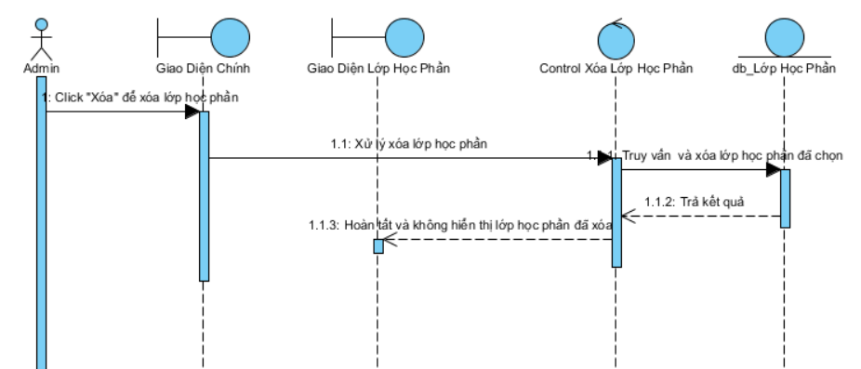
92. Hình 3.91. Sơ đồ Sequence Diagram xóa lớp học phần
    - Sơ đồ Sequence Diagram đăng xuất.
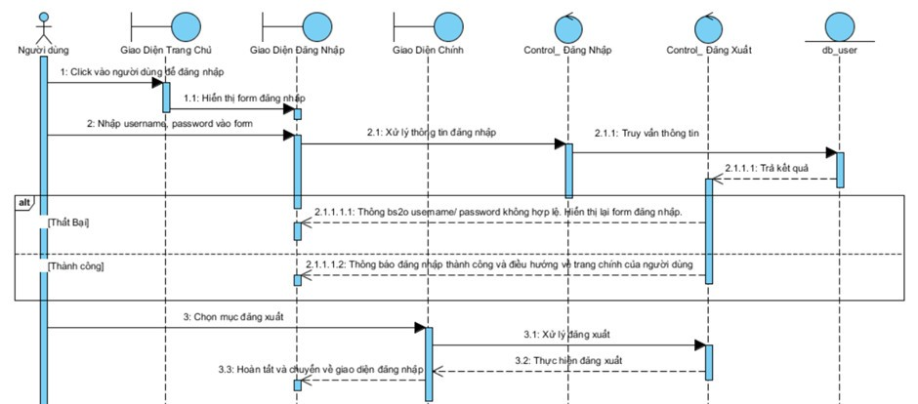
93. Hình 3.92. Sơ đồ Sequence Diagram đăng xuất

  - Sơ đồ mô hình quan hệ thực thể:
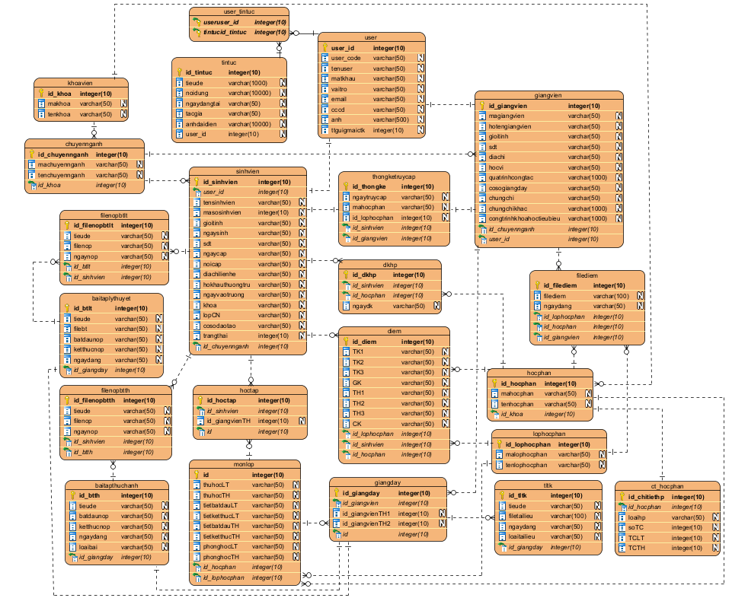
94. Hình 3.93. Sơ đồ mô hình quan hệ thực thể

CHƯƠNG 4: HIỆN THỰC VÀ KIỂM THỬ

4.1. Hiện thực:

4.1.1. Giao diện chính:
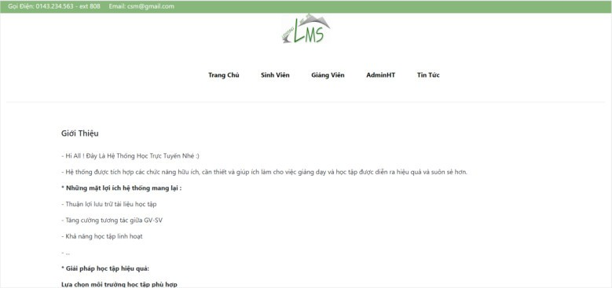
95. Hình 4.1. Giao diện chính
4.1.1.1. Giao diện trang tin tức.
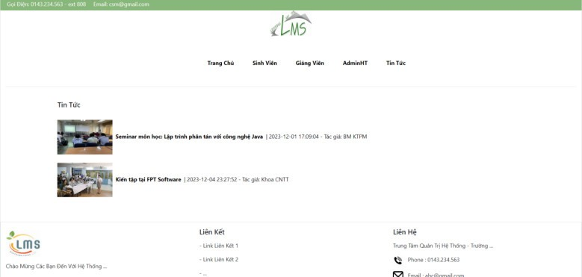
96. Hình 4.2. Giao diện trang tin tức

4.1.2. Giao diện đăng nhập:
4.1.2.1. Giao diện đăng nhập của Sinh viên:
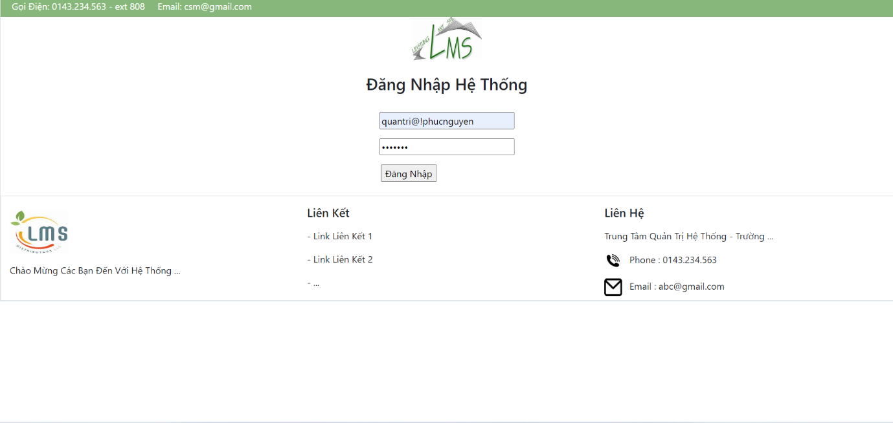
97. Hình 4.3. Giao diện đăng nhập của sinh viên
4.1.2.2. Giao diện đăng nhập của Giảng viên:
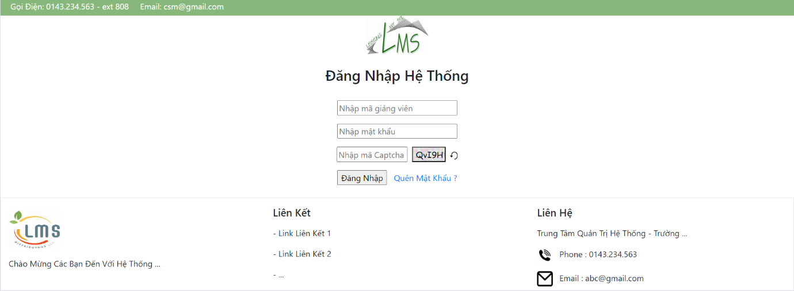
98. Hình 4.4. Giao diện đăng nhập của giảng viên

4.1.2.3. Giao diện đăng nhập của Admin:

99. Hình 4.5. Giao diện đăng nhập của admin

4.1.3. Giao diện chính của Sinh viên:
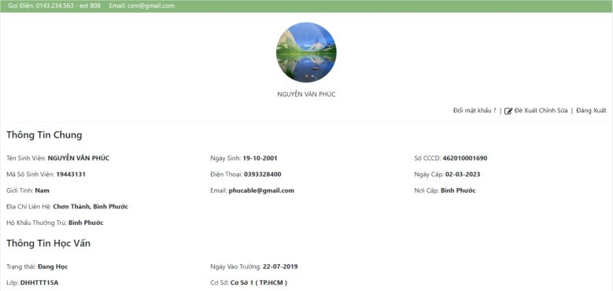
100. Hình 4.6. Giao diện thông tin cá nhân của sinh viên
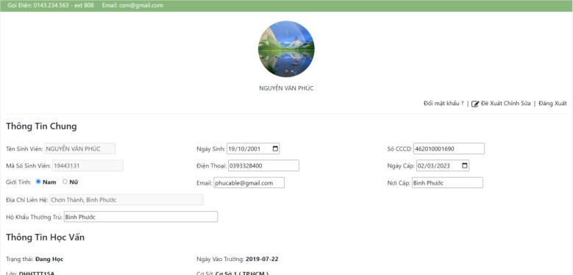
101. Hình 4.7. Giao diện chỉnh sửa thông tin cá nhân của sinh viên
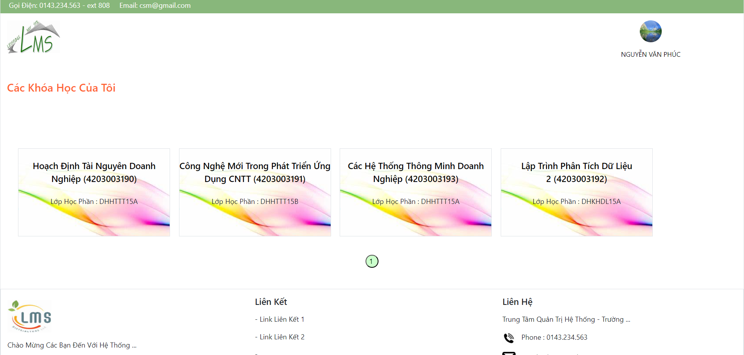
102. Hình 4.8. Giao diện chính của sinh viên
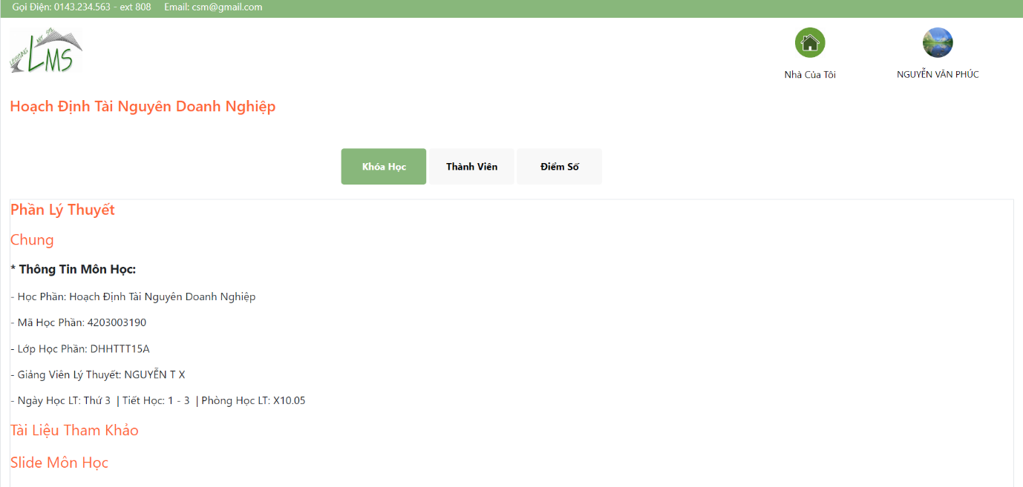
103. Hình 4.9. Giao diện thông tin lớp học phần của sinh viên
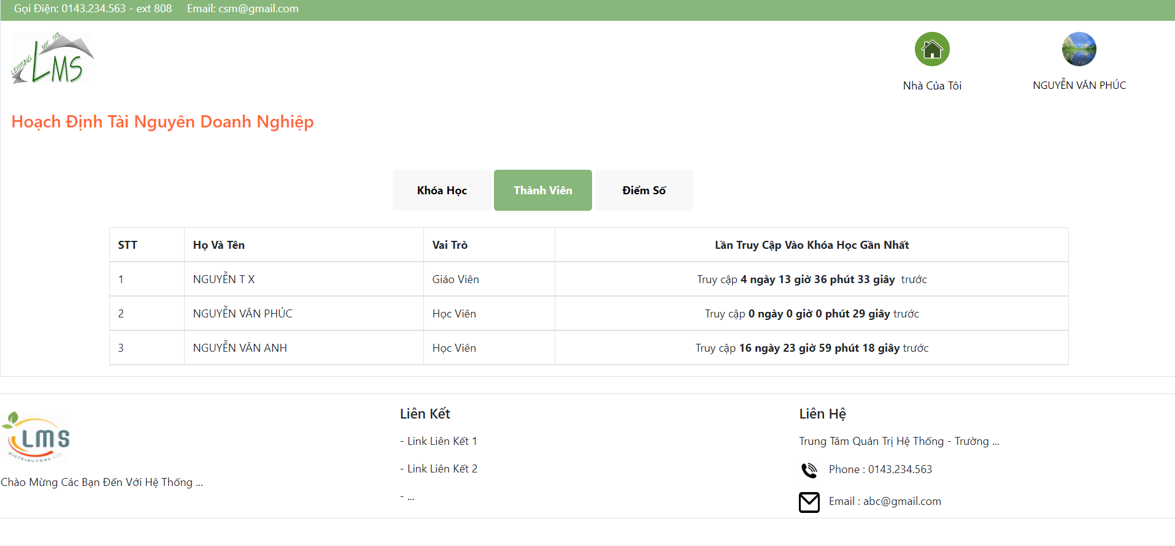
104. Hình 4.10. Giao diện xem thành viên lớp của sinh viên
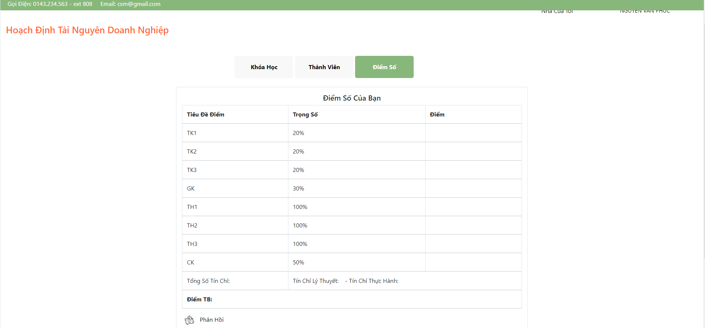
105. Hình 4.11. Giao diện xem điểm số của sinh viên
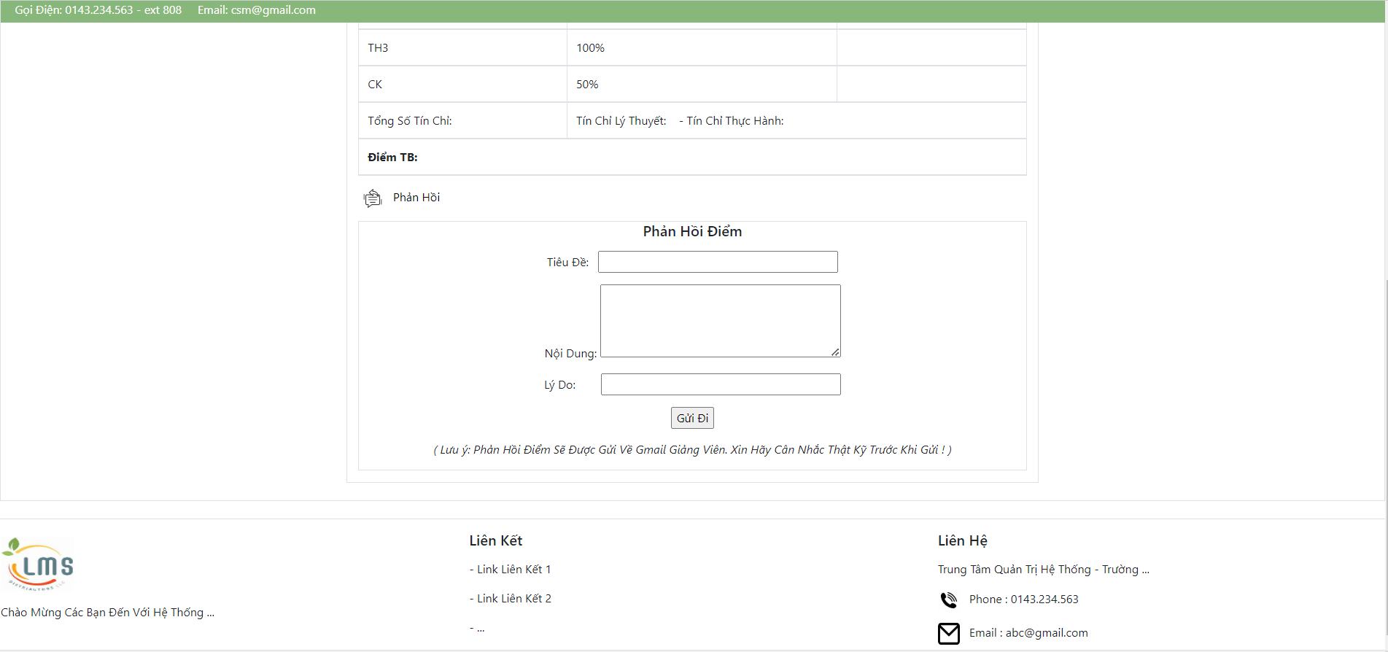
106. Hình 4.12. Giao diện phản hồi điểm số của sinh viên
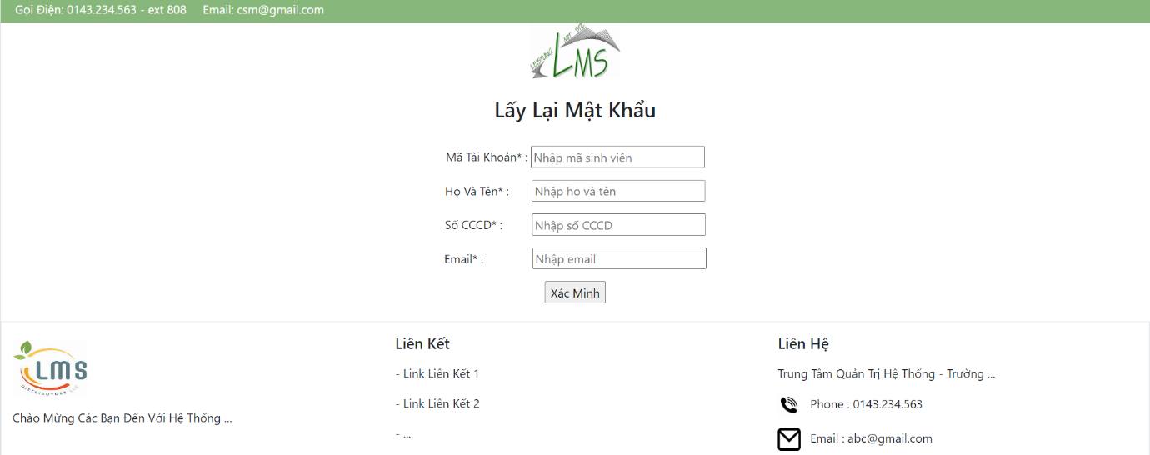
107. Hình 4.13. Giao diện quên mật khẩu
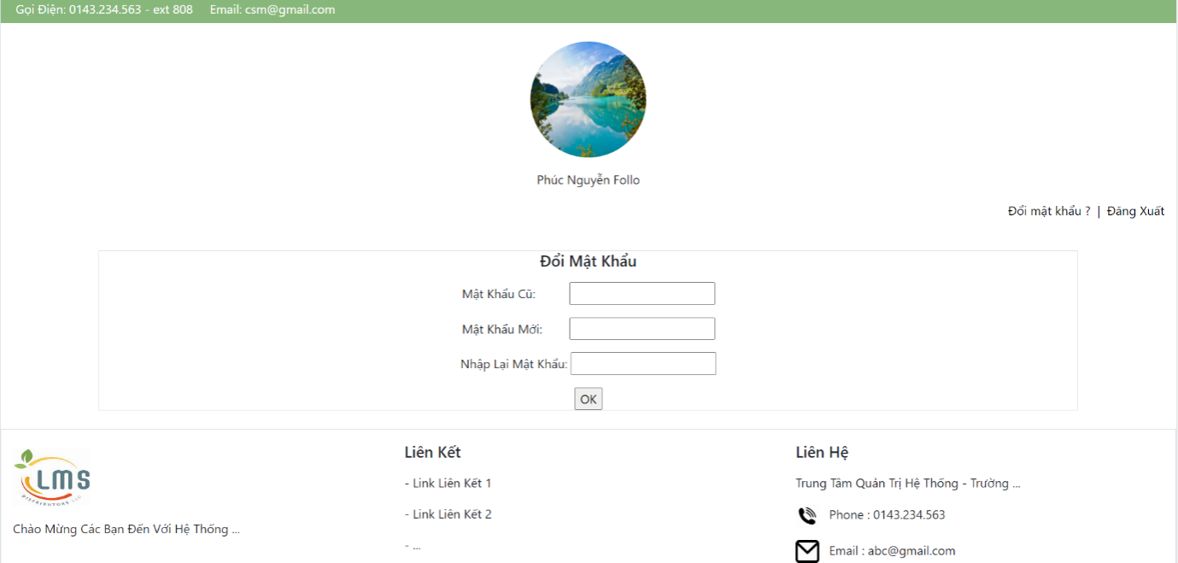
108. Hình 4.14. Giao diện đổi mật khẩu

4.1.4. Giao diện của Giảng Viên:
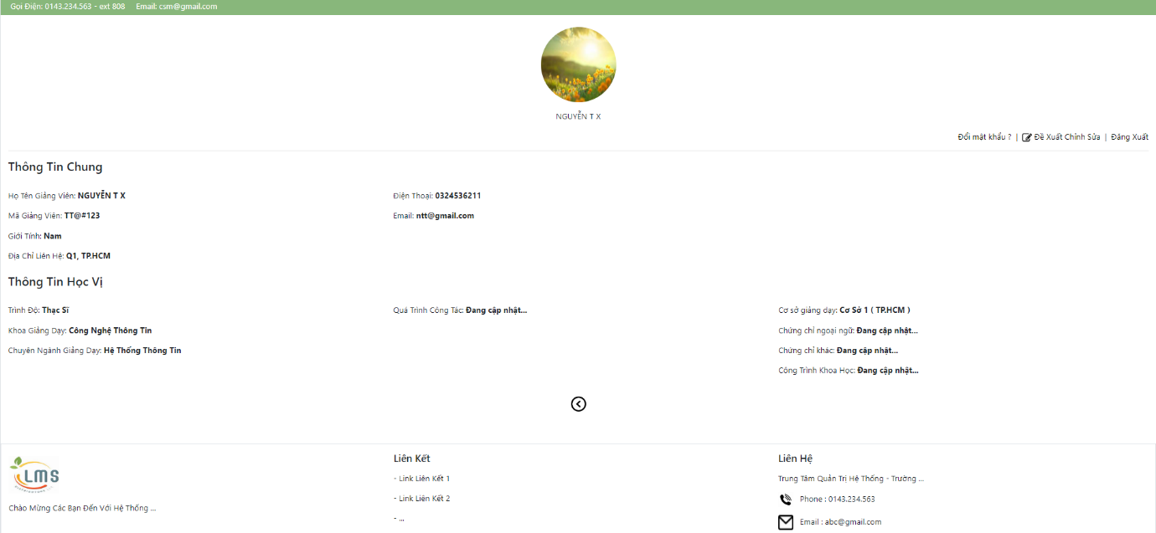
109. Hình 4.15. Giao diện thông tin cá nhân của giảng viên
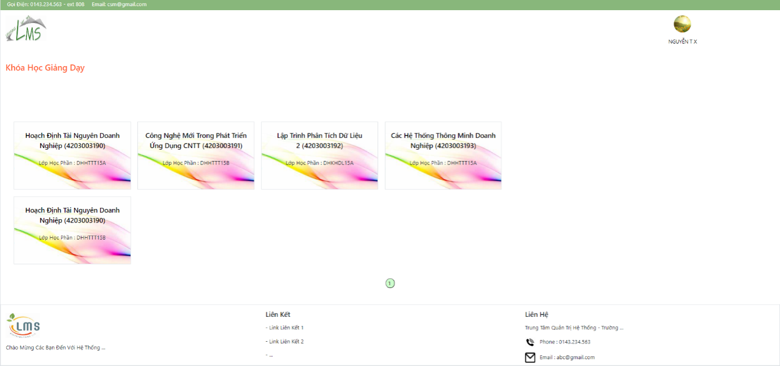
110. Hình 4.16. Giao diện chính của giảng viên
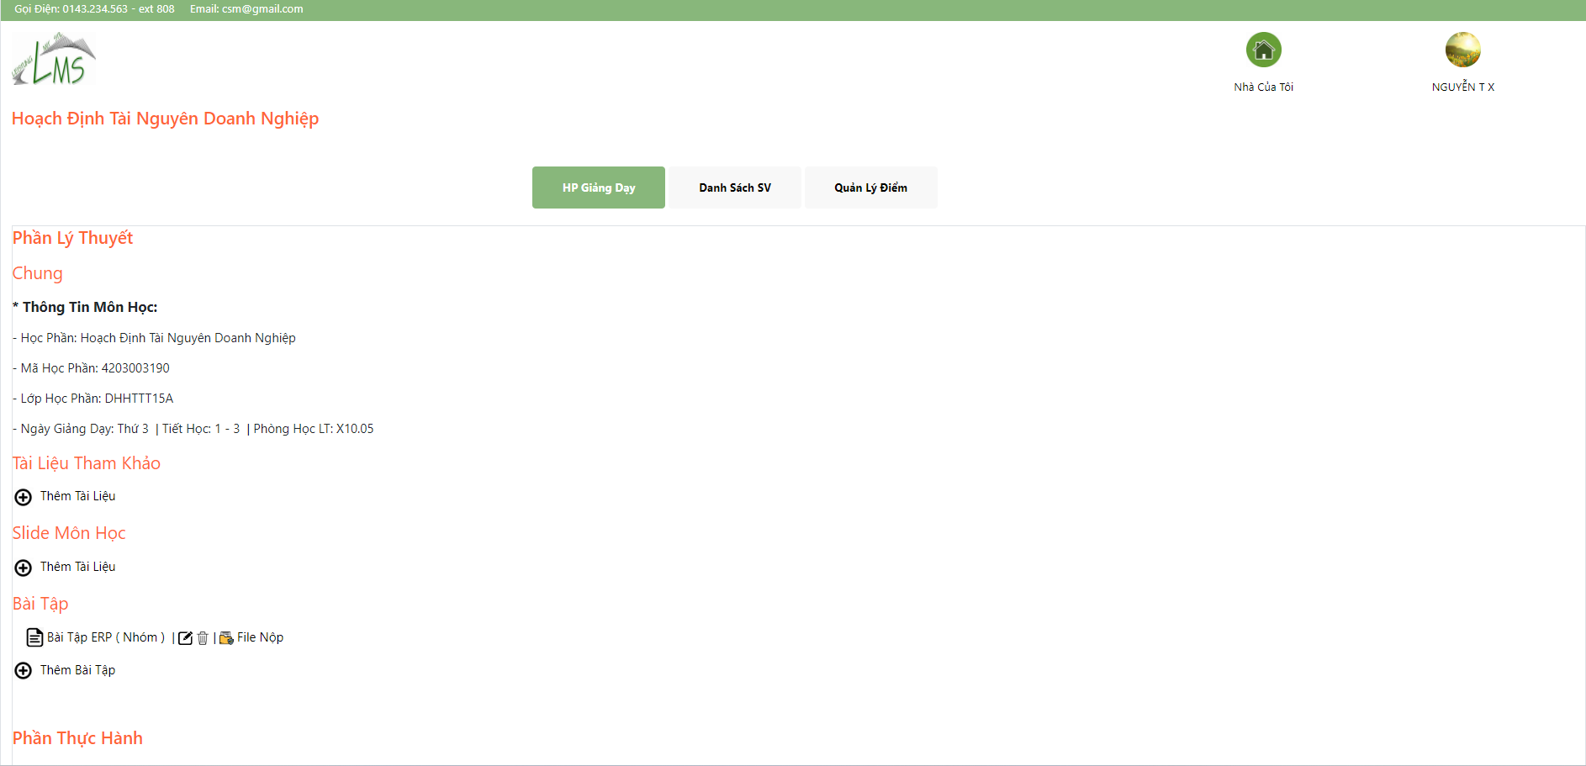
111. Hình 4.17. Giao diện xem thông tin học phần của giảng viên
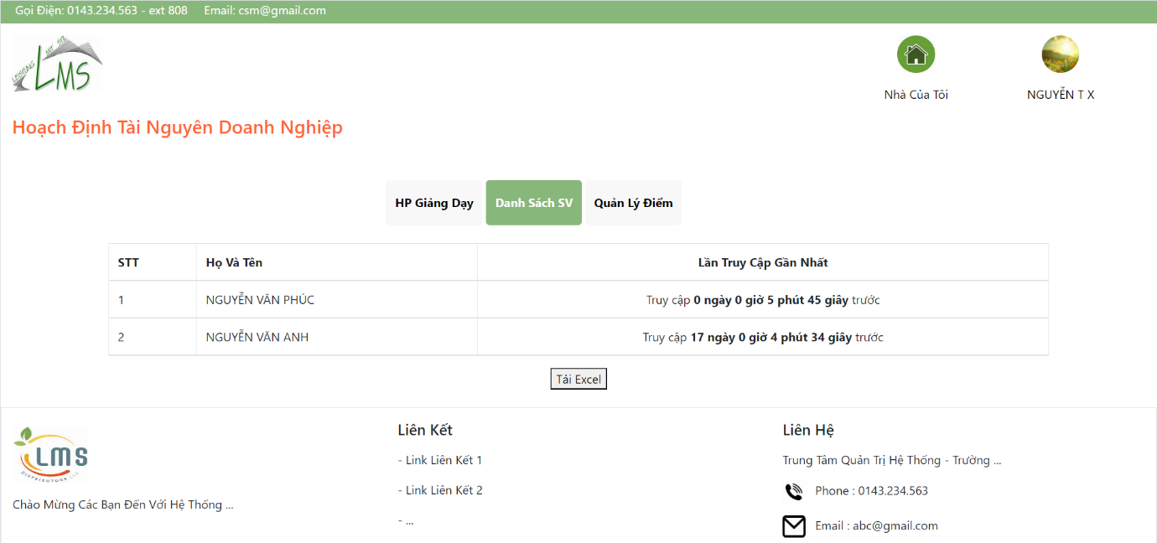
112. Hình 4.18. Giao diện xem danh sách sinh viên của giảng viên
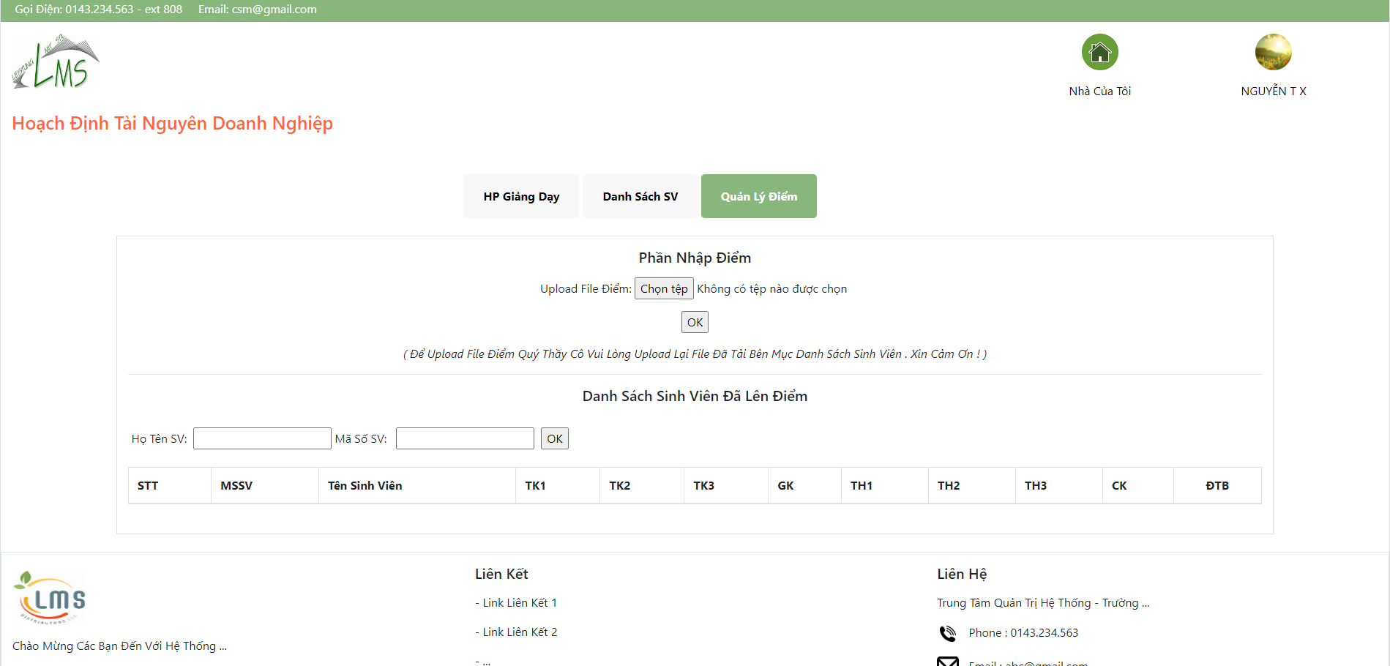

113. Hình 4.19. Giao diện quản lý điểm số của giảng viên

4.1.5. Giao diện của Admin:
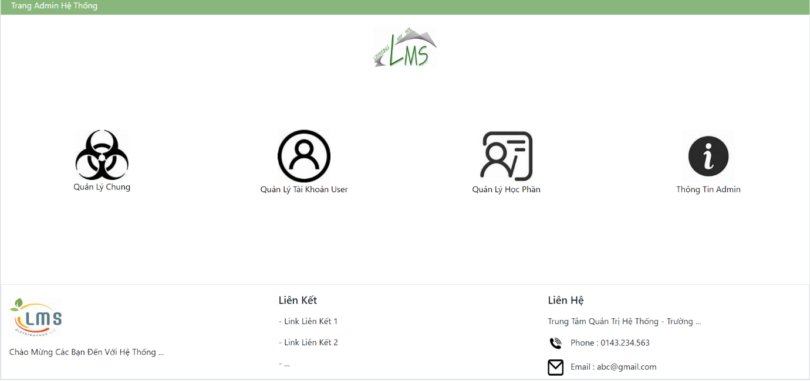
114. Hình 4.20. Giao diện chính của admin
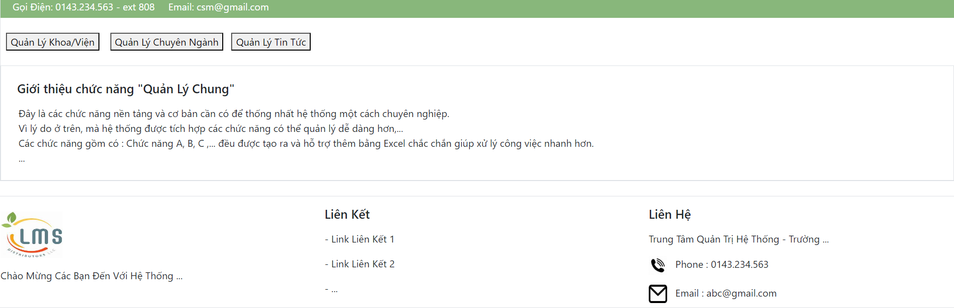
115. Hình 4.21. Giao diện quản lý chung của admin
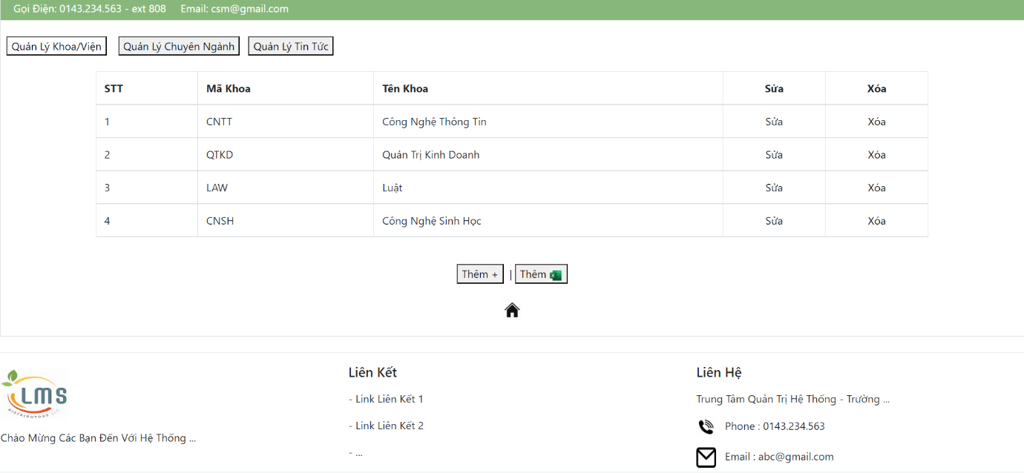
116. Hình 4.22. Giao diện quản lý khoa của admin
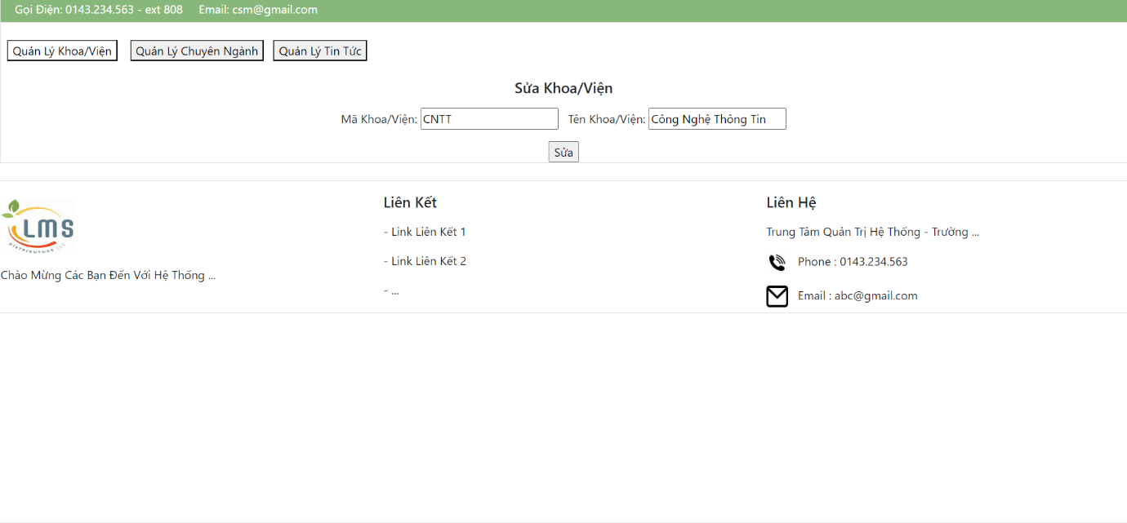
117. Hình 4.23. Giao diện sửa khoa của admin
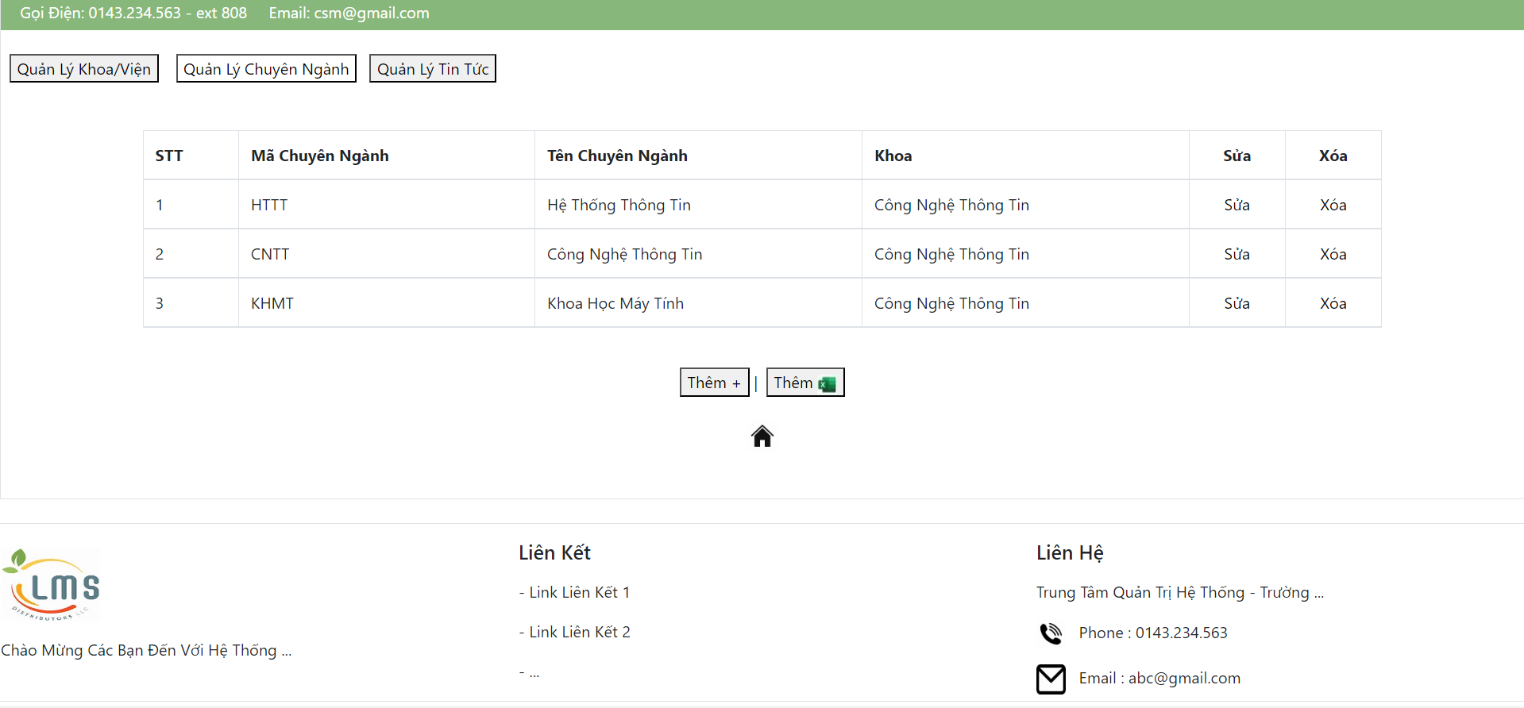
118. Hình 4.24. Giao diện quản lý chuyên ngành của admin
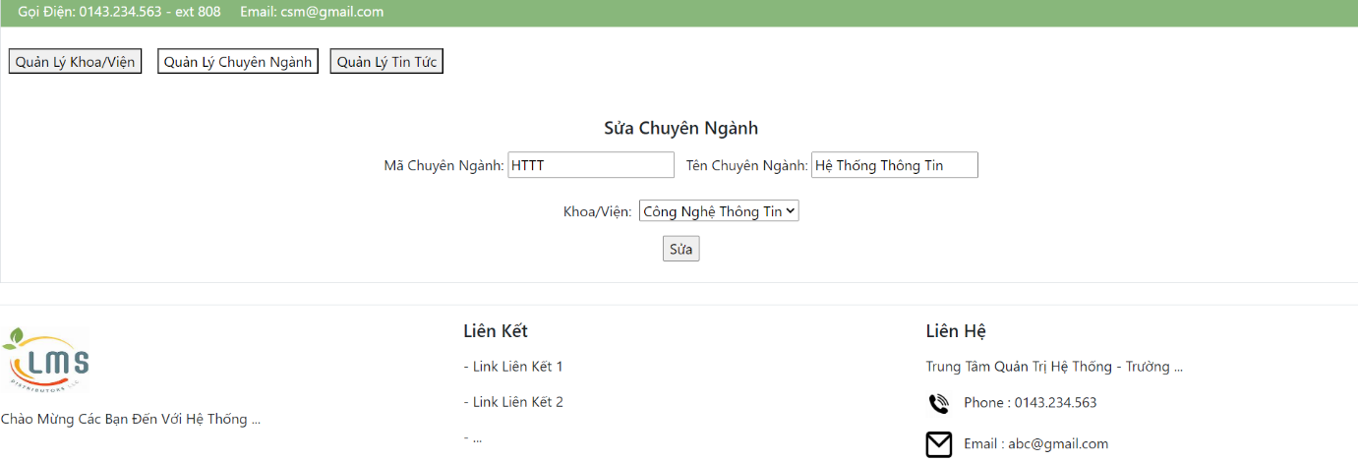
119. Hình 4.25. Giao diện sửa chuyên ngành của admin
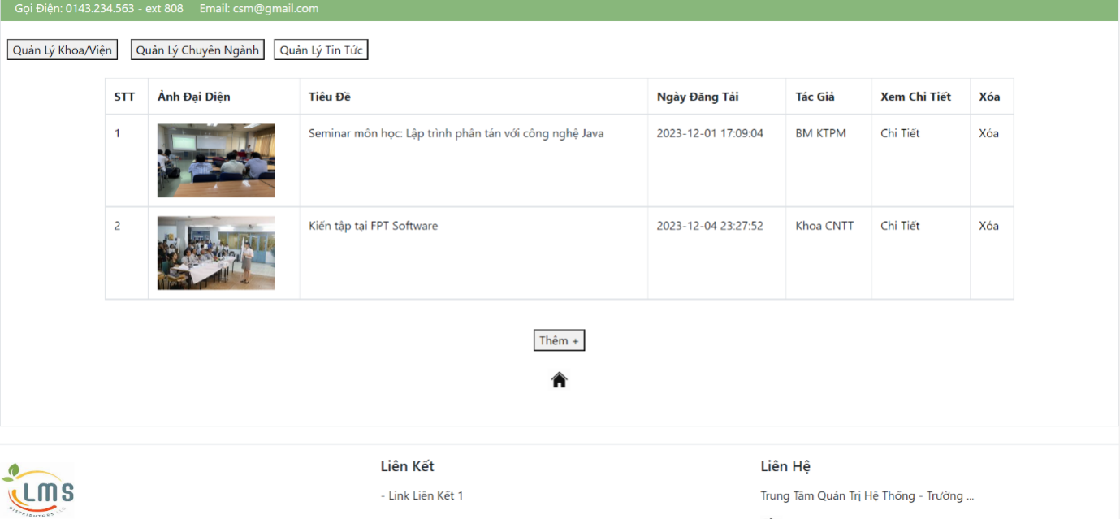
120. Hình 4.26. Giao diện quản lý tin tức của admin
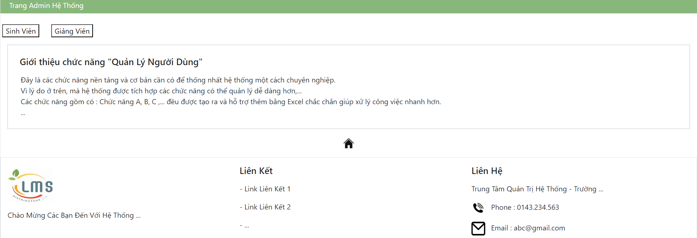
121. Hình 4.27. Giao diện quản lý người dùng của admin
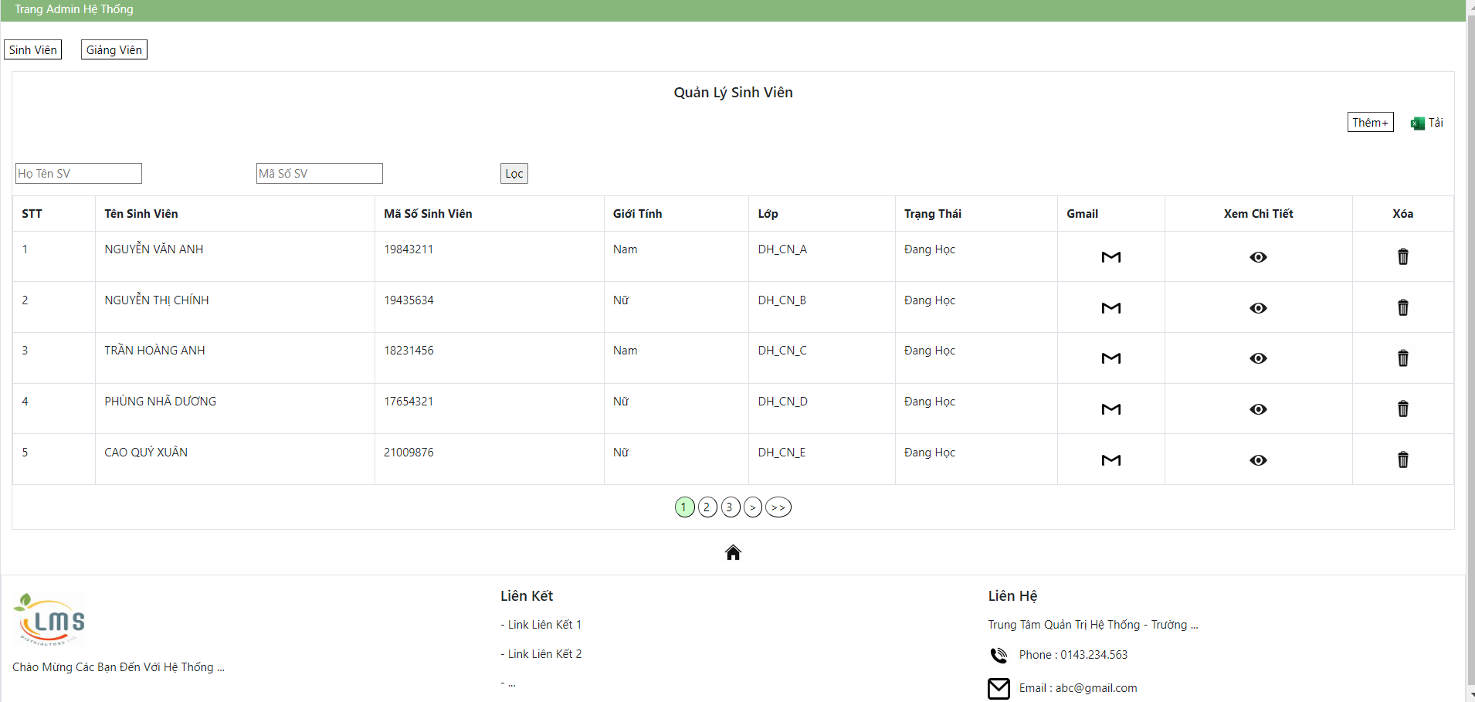
122. Hình 4.28. Giao diện quản lý tài khoản sinh viên của admin
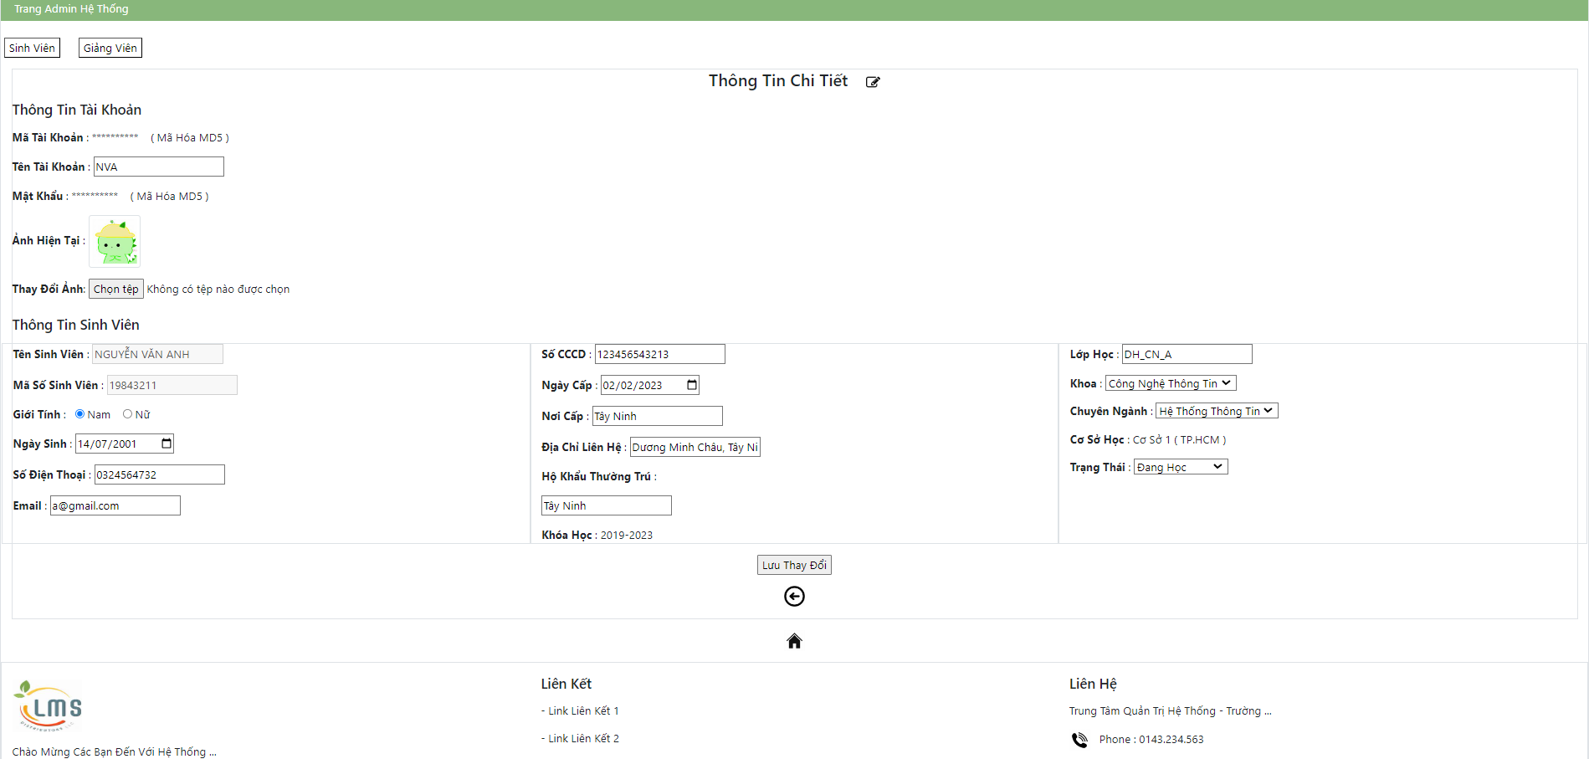
123. Hình 4.29. Giao diện sửa tài khoản sinh viên của admin
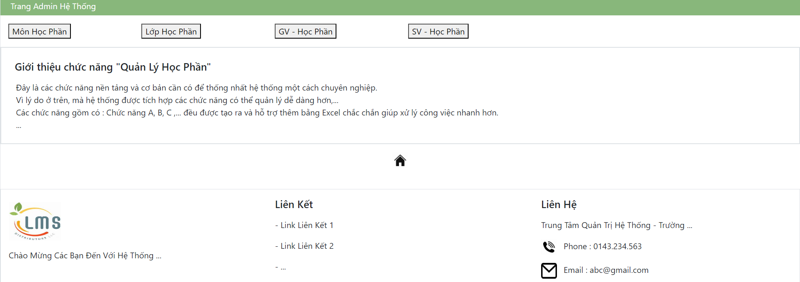
124. Hình 4.30. Giao diện quản lý học phần của admin
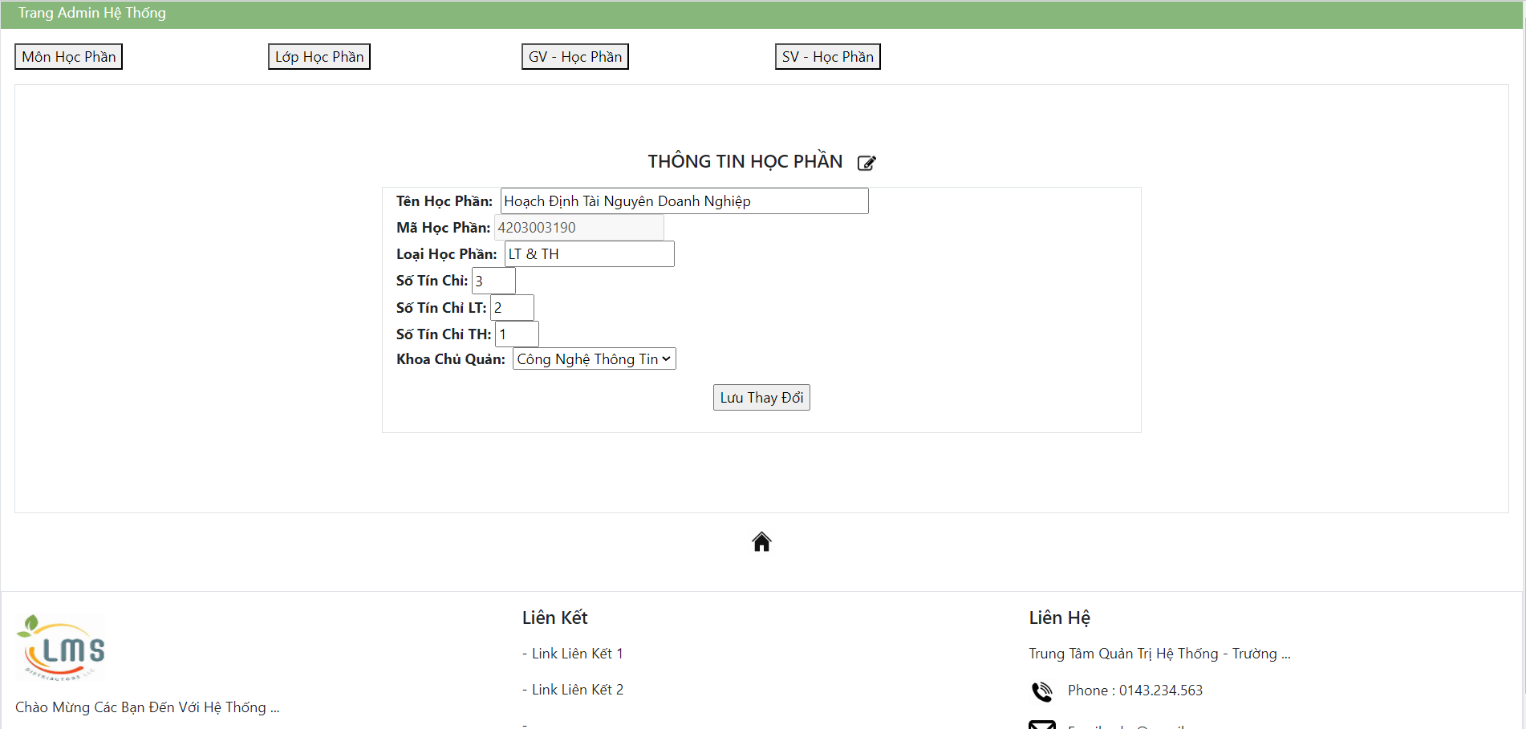
125. Hình 4.31. Giao diện sửa thông tin học phần của admin
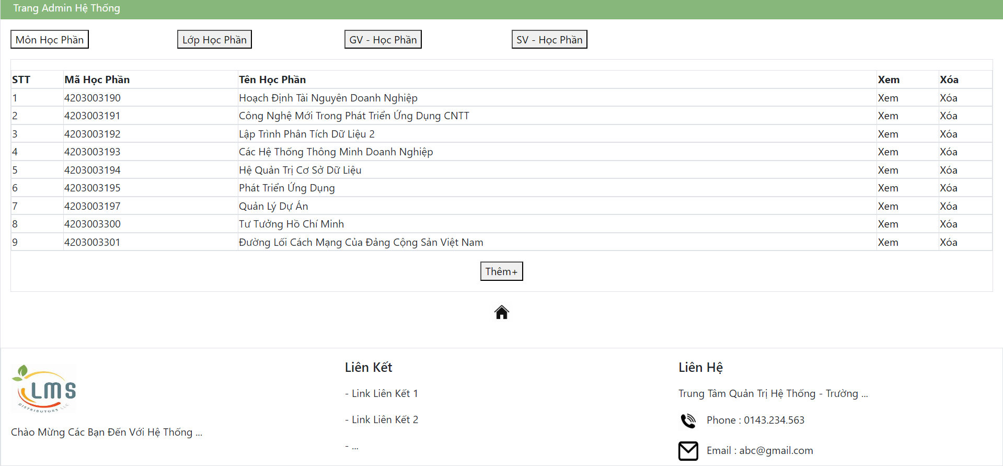
126. Hình 4.32. Giao diện xem thông tin môn học phần của admin
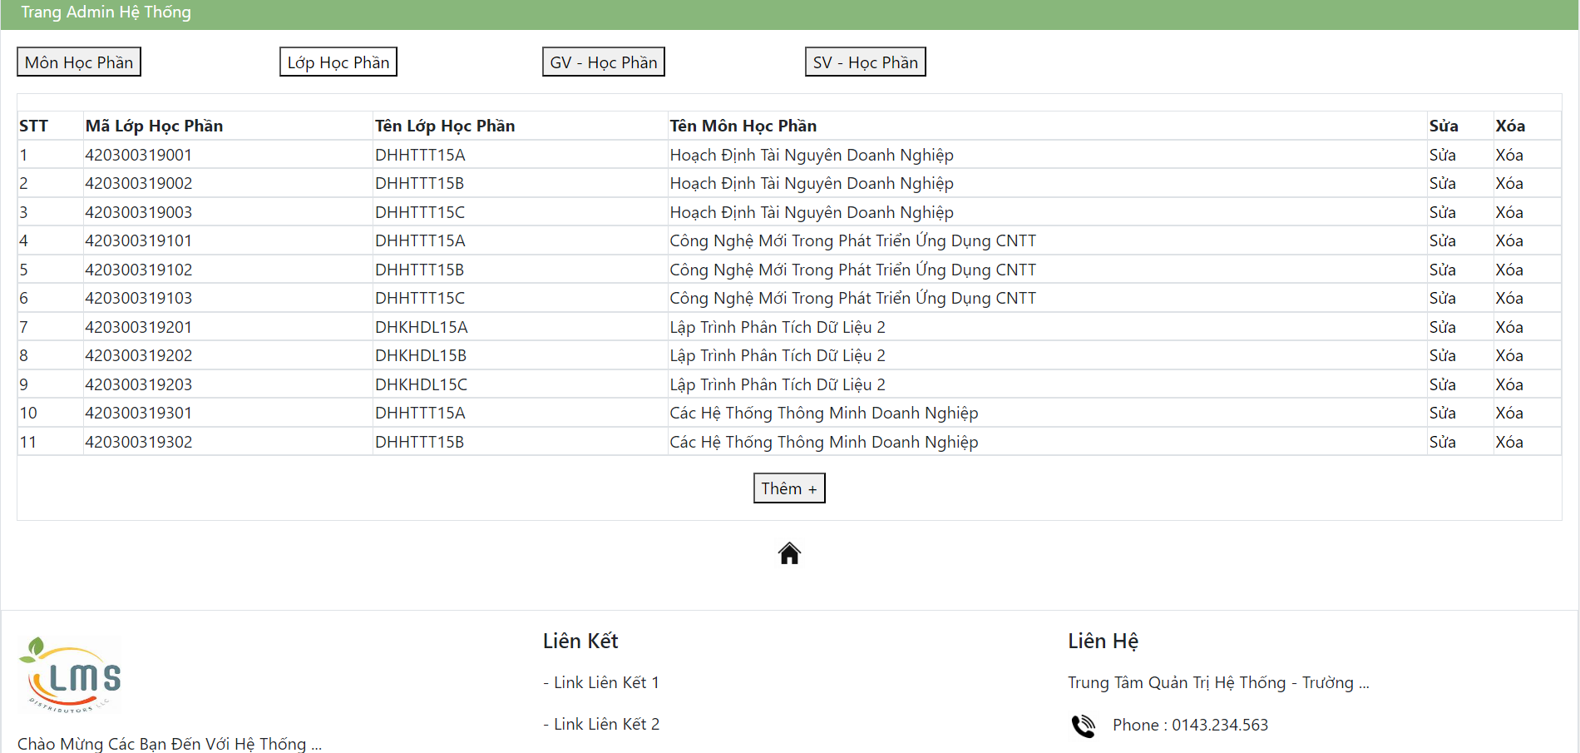
127. Hình 4.33. Giao diện xem thông tin lớp học phần của admin

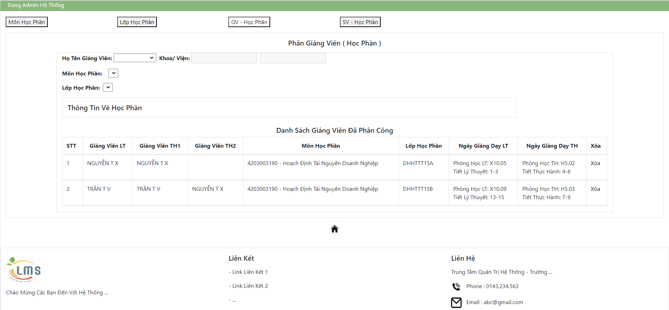
128. Hình 4.34. Giao diện thêm giảng viên lớp học phần của admin
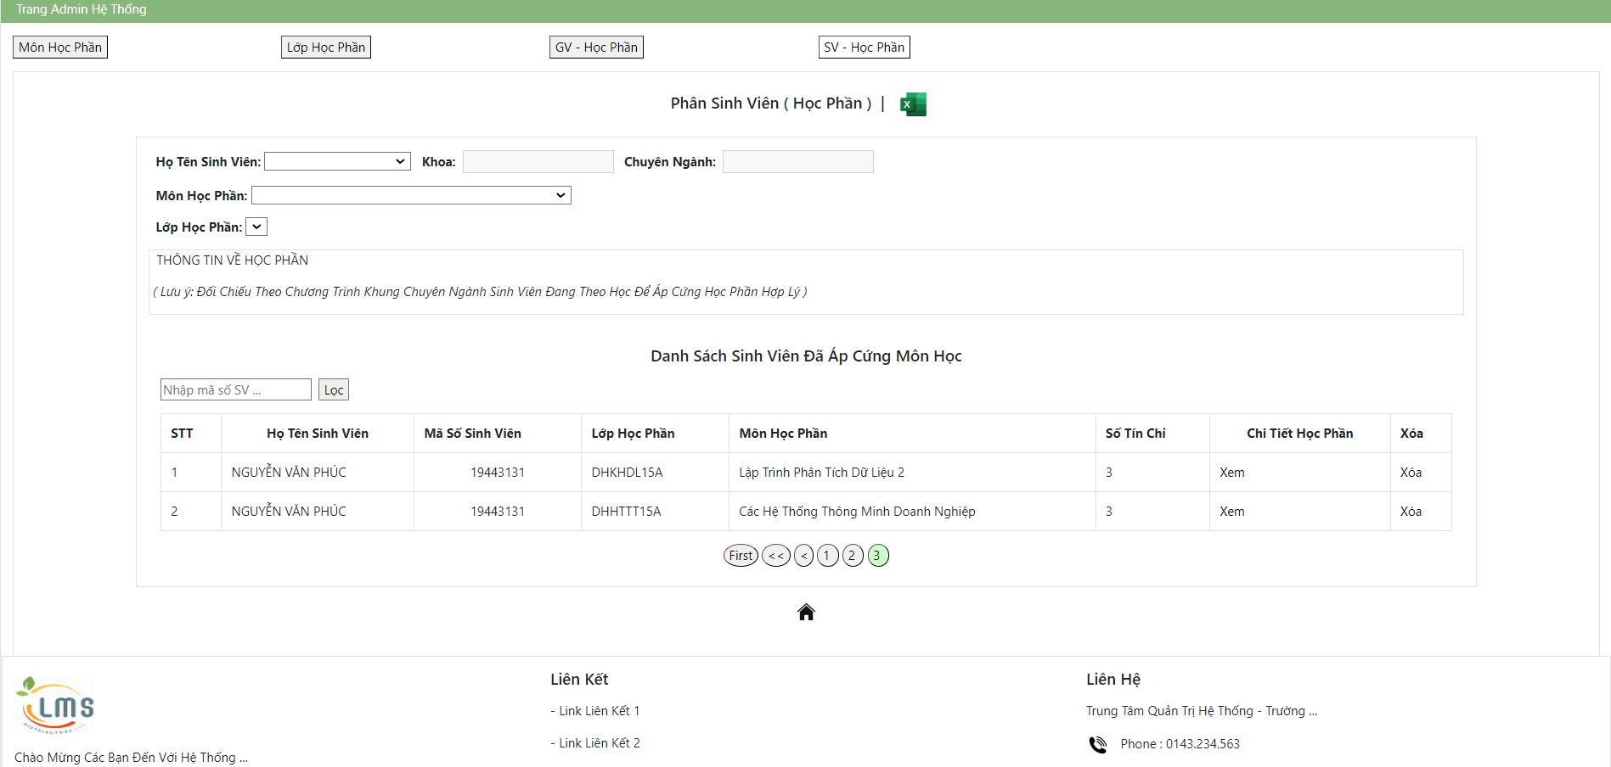
129. Hình 4.35. Giao diện thêm sinh viên lớp học phần của admin
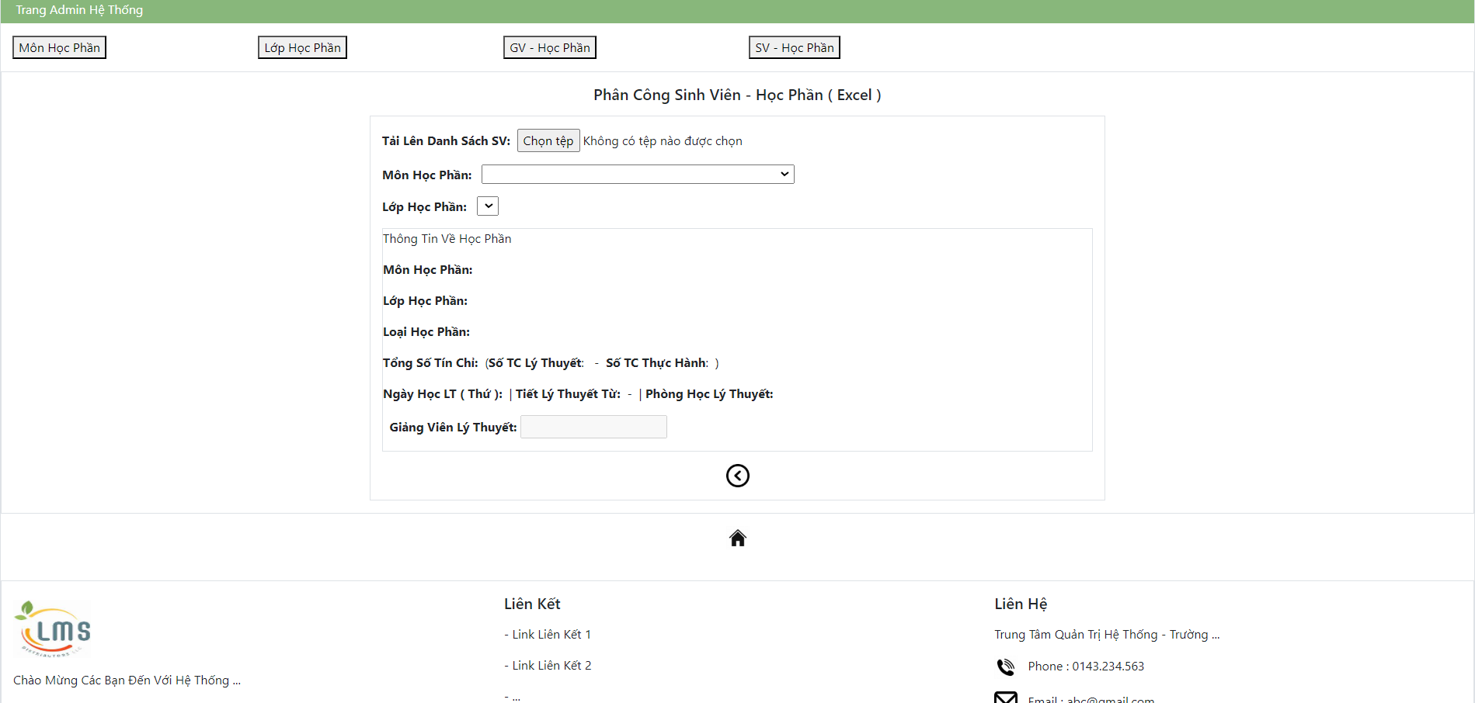
130. Hình 4.36. Giao diện thêm sinh viên lớp học bằng excel của admin

4.2. Kiểm thử:

4.2.1. Actor Sinh viên.
4.2.1.1. Đăng nhập.
41. Bảng 4.1. Test case đăng nhập sinh viên
TC | Các bước | Dữ Liệu Vào | Kết quả mong đợi | Kết quả thực tế | P/F
Nhập thông tin username, password đầy đủ và hợp lệ | B1: Vào giao diện đăng nhập  B2: Nhập username và password  B3: Nhấn nút đăng nhập | Username: 19445211  Password: 123456 | Đăng nhập thành công và điều hướng người dùng về trang chủ sinh viên. | Điều hướng người dùng về trang chủ sinh viên. | P
Chỉ nhập Username và không nhập password | B1: Vào giao diện đăng nhập  B2: Nhập username và password  B3: Nhấn nút đăng nhập | Username: 19445211  Password: “” | Yêu cầu phải nhập password từ ràng buộc textbox và không thể điều hướng đến đăng nhập | Bắt buộc phải nhập password | P
Chỉ nhập password và không nhập username | B1: Vào giao diện đăng nhập  B2: Nhập username và password  B3: Nhấn nút đăng nhập | Username: “”  Password: “123456” | Yêu cầu phải nhập username từ ràng buộc textbox và không thể điều hướng đến đăng nhập | Bắt buộc phải nhập Username | P
Không nhập Username và password | B1: Vào giao diện đăng nhập  B2: Nhập username và password  B3: Nhấn nút đăng nhập | Username: “”  Password: “” | Yêu cầu phải nhập username và password từ ràng buộc textbox và không thể điều hướng đến đăng nhập | Bắt buộc phải nhập Username và Password | P
Nhập đầy đủ Username và Password nhưng thông tin không chính xác (không tồn tại trong cơ sở dữ liệu) | B1: Vào giao diện đăng nhập  B2: Nhập username và password  B3: Nhấn nút đăng nhập | Username” “11111”  Password: “123456” | Điều hướng ngay lập tức về trang đăng nhập | Tài khoản sinh viên không tồn tại trong hệ thống và điều hướng ngay lập tức về lại trang đăng nhập | P
4.2.1.2. Nộp bài tập.
42. Bảng 4.2. Test case nộp bài tập
TC | Các bước | Dữ Liệu Vào | Kết quả mong đợi | Kết quả thực tế | P/F
Nhập tiêu đề đầy đủ, file up đúng định dạng, kích thước, không chứa mã thực thi. | B1: Vào trang chính sinh viên  B2: Chọn học phần.  B3: Chọn bài tập cần nộp.  B4: Điền form nộp bài tập và nhấn OK. | File Tải Lên: “19444744_NGUYENVANA.docx”  Định dạng file “doc, docx, pdf, rar, zip”  Kích thước file <=20 MB  Mã thực thi không chứa các từ khóa trong danh sách từ khóa  Ngày nộp từ:  15:00:00 05/12/2023 | Đẩy file nộp lên hệ thống và hiển thị bài tập đã nộp | Hiển thị bài tập đã nộp | P
Không nhập tiêu đề hoặc không up file | B1: Vào trang chính sinh viên  B2: Chọn học phần.  B3: Chọn bài tập cần nộp.  B4: Điền form nộp bài tập và nhấn OK. | Tiêu Đề: “”  File tải: “” | Yêu cầu nhập từ ràng buộc textbox và không thể nhấn nút điều hướng thêm bài nộp | Bắt buộc nhập đầy đủ thông tin | P
Nhập tiêu đề và up file nhưng kích thước vượt mức cho phép | B1: Vào trang chính sinh viên  B2: Chọn học phần.  B3: Chọn bài tập cần nộp.  B4: Điền form nộp bài tập và nhấn OK. | Kích thước File tải lên >=20 MB | Thông báo kích thước quá lớn và điều hướng về form nộp bài tập | Điều hướng về form nộp bài tập | P
Nhập tiêu đề và up file nhưng kích thước phù hợp nhưng định dạng file không hợp lệ | B1: Vào trang chính sinh viên  B2: Chọn học phần.  B3: Chọn bài tập cần nộp.  B4: Điền form nộp bài tập và nhấn OK. | Định dạng file là .xlsx so với định dạng file cho phép “doc, docx, pdf, rar, zip” | Thông báo sai định dạng file và điều hướng về form nộp bài tập | Điều hướng về form nộp bài tập | P
Nộp bài trước thời gian mở và sau thời gian đóng | B1: Vào trang chính sinh viên  B2: Chọn học phần.  B3: Chọn bài tập cần nộp.  B4: Điền form nộp bài tập và nhấn OK. | Thời gian cho phép:  09:00:00 05/12/2023  Đến  09:00:00 06/12/2023  Vào nộp:  10:00:00 07/12/2023 | Không thể nộp bài lên hệ thống | Điều hướng về form nộp bài tập | P
Fille nộp chứa mã thực thi | B1: Vào trang chính sinh viên  B2: Chọn học phần.  B3: Chọn bài tập cần nộp.  B4: Điền form nộp bài tập và nhấn OK. | Nội dung chứa mã thực thi | Thông báo chứa mã thực thi và không đẩy file nộp bài tập lên hệ thống | Điều hướng về form thêm bài nộp | P

4.2.1.3. Sửa bài tập.
43. Bảng 4.3. Test case sửa bài tập
TC | Các bước | Dữ Liệu Vào | Kết quả mong đợi | Kết quả thực tế | P/F
Có tiêu đề đầy đủ, file up đúng định dạng, kích thước, không chứa mã thực thi | B1: Vào trang chính giảng viên  B2: Chọn bài nộp cần sửa  B3: Điền form sửa bài nộp và nhấn OK | File Tải Lên: “19444744_NGUYENVANA.docx”  Định dạng file “doc, docx, pdf, rar, zip”  Kích thước file <=20 MB  Không chứa mã thực thi các từ khóa trong danh sách từ khóa  Ngày sửa bài trong thời gian cho phép:  07:00:00 06/12/2023 | Đẩy file nộp lên hệ thống và hiển thị bài tập đã sửa | Hiển thị bài tập đã sửa | P
Không nhập tiêu đề hoặc không up file | B1: Vào trang chính giảng viên  B2: Chọn bài nộp cần sửa  B3: Điền form sửa bài nộp và nhấn OK | Tiêu Đề: “”  File tải lên: “” | Yêu cầu nhập từ ràng buộc textbox và không thể nhấn nút điều hướng sửa bài nộp | Bắt buộc nhập đầy đủ thông tin | P
Nhập tiêu đề và up file nhưng kích thước vượt mức cho phép | B1: Vào trang chính giảng viên  B2: Chọn bài nộp cần sửa  B3: Điền form sửa bài nộp và nhấn OK | Kích thước File tải lên >=20 MB | Thông báo kích thước quá lớn và điều hướng về form sửa bài nộp | Điều hướng về form sửa bài nộp | P
Nhập tiêu đề và up file nhưng kích thước phù hợp nhưng định dạng file không hợp lệ | B1: Vào trang chính giảng viên  B2: Chọn bài nộp cần sửa  B3: Điền form sửa bài nộp và nhấn OK | Định dạng file là .xlsx so với định dạng file cho phép “doc, docx, pdf, rar, zip” | Thông báo sai định dạng file và điều hướng về form sửa bài nộp | Điều hướng về form sửa bài nộp | P
File sửa chứa mã thực thi | B1: Vào trang chính giảng viên  B2: Chọn bài nộp cần sửa  B3: Điền form sửa bài nộp và nhấn OK | Nội dung file sửa chứa mã thực thi | Thông báo chứa mã thực thi và không đẩy file bài nộp đã sửa lên hệ thống | Điều hướng về form sửa bài nộp | P
4.2.1.4. Đổi mật khẩu.
44. Bảng 4.4. Test case đổi mật khẩu
TC | Các bước | Dữ Liệu Vào | Kết quả mong đợi | Kết quả thực tế | P/F
Nhập chính xác mật khẩu cũ, mật khẩu nhập lại khớp mật khẩu mới | B1: Vào trang chính người dùng  B2: Chọn ảnh đại diện để xem thông tin  B3: Chọn mục “Đổi mật khẩu”  B4: Điền form và nhấn OK | Mật khẩu cũ: “123456”  Mật khẩu mới: “12345678”  Mật khẩu nhập lại: “12345678” | Cập nhật mật khẩu vào vào CSDL người dùng và thông báo “Đổi mật khẩu hoàn tất !” | Người dùng đăng nhập được với mật khẩu đã đổi | P
Không nhập mật khẩu cũ hoặc mật khẩu mới hoặc mật khẩu nhập lại | B1: Vào trang chính người dùng  B2: Chọn ảnh đại diện để xem thông tin  B3: Chọn mục “Đổi mật khẩu”  B4: Điền form và nhấn OK | Mật khẩu cũ: “”  hoặc  Mật khẩu mới: “”  Mật khẩu nhập lại: “” | Yêu cầu phải nhập đầy đủ từ ràng buộc textbox và không thể nhấn nút điều hướng sửa mật khẩu | Bắt buộc phải nhập đầy đủ | P
Mật khẩu cũ xác nhận không chính xác | B1: Vào trang chính người dùng  B2: Chọn ảnh đại diện để xem thông tin  B3: Chọn mục “Đổi mật khẩu”  B4: Điền form và nhấn OK | Mật khẩu CSDL: “123456”  Mật khẩu cũ xác nhận: “1234” | Thông báo “Mật khẩu cũ xác nhận không chính xác” | Điều hướng về form đổi mật khẩu | P
Mật khẩu nhập lại không khớp với mật khẩu mới | B1: Vào trang chính người dùng  B2: Chọn ảnh đại diện để xem thông tin  B3: Chọn mục “Đổi mật khẩu”  B4: Điền form và nhấn OK | Mật khẩu mới: “1234567”  Mật khẩu xác nhận: “123456” | Thông báo “Mật khẩu nhập lại không khớp” | Điều hướng về form đổi mật khẩu | P

4.2.1.5. Quên mật khẩu.
45. Bảng 4.5. Test case quên mật khẩu
TC | Các bước | Dữ Liệu Vào | Kết quả mong đợi | Kết quả thực tế | P/F
Điền đầy đủ thông tin, xác minh tài khoản hợp lệ, nhập mã xác thực OTP chính xác, mật khẩu nhập lại khớp mật khẩu mới | B1: Vào trang đăng nhập  B2: Chọn “Quên mật khẩu? “  B3: Điền form nhấn xác minh  B4: Điền mã OTP xác thực  B5: Nhập mật khẩu mới và nhấn OK | Họ Tên: NGUYỄN A B  MSSV: 19334434  CCCD: 238484834342  Email: ab@gmail.com  Mã OTP gửi: “657483”  Mã OTP nhập: “657483”  Mật Khẩu Mới: “1234”  Mật khẩu nhập lại: “1234” | Cập nhật mật khẩu vào vào CSDL người dùng và thông báo “Thay đổi mật khẩu hoàn tất !” | Người dùng đăng nhập được với mật khẩu đã được thay đổi | P
Không điền đầy đủ thông tin để xác minh | B1: Vào trang đăng nhập  B2: Chọn “Quên mật khẩu? “  B3: Điền form nhấn xác minh  B4: Điền mã OTP xác thực  B5: Nhập mật khẩu mới và nhấn OK | Họ Tên: “” hoặc  MSSV: “” hoặc  CCCD: “” hoặc  Email: “” | Yêu cầu phải nhập đầy đủ từ ràng buộc textbox và không thể nhấn nút điều hướng để xác minh | Bắt buộc phải nhập đầy đủ | P
Điền đầy đủ thông tin nhưng thông tin xác minh không khớp với hệ thống | B1: Vào trang đăng nhập  B2: Chọn “Quên mật khẩu? “  B3: Điền form nhấn xác minh  B4: Điền mã OTP xác thực  B5: Nhập mật khẩu mới và nhấn OK | * Hệ thống  Họ Tên: NGUYỄN A B  MSSV: 19334434  CCCD: 238484834342  Email: ab@gmail.com  * Người dùng nhập  Họ Tên: NGUYỄN A B  MSSV: 19334434  CCCD: 238484834242  Email: ab@gmail.com | Điều hướng ngay lập tức về form nhập thông tin để xác minh | Không thể điều hướng gửi OTP | P
Điền đầy đủ thông tin và xác minh hợp lệ nhưng mã OTP nhập lại không khớp | B1: Vào trang đăng nhập  B2: Chọn “Quên mật khẩu? “  B3: Điền form nhấn xác minh  B4: Điền mã OTP xác thực  B5: Nhập mật khẩu mới và nhấn OK | Mã OTP gửi: “546372”  Mã OTP nhập: “546372” | Điều hướng lại về trang điền thông tin để xác minh lại | Không thể điều hướng đến form thay đổi mật khẩu | P
Thông tin xác minh hợp lệ, điền mã OTP chính xác, nhưng mật khẩu nhập lại không khớp mật khẩu mới | B1: Vào trang đăng nhập  B2: Chọn “Quên mật khẩu? “  B3: Điền form nhấn xác minh  B4: Điền mã OTP xác thực  B5: Nhập mật khẩu mới và nhấn OK | Mật khẩu mới: “1234567”  Mật khẩu nhập lại:  “123456” | Điều hướng lại về form thay đổi mật khẩu | Không thể điều hướng sửa thay đổi mật khẩu | P

4.2.2. Actor Giảng viên.
4.2.2.1. Đăng nhập.
46. Bảng 4.6. Test case đăng nhập giảng viên
TC | Các bước | Dữ Liệu Vào | Kết quả mong đợi | Kết quả thực tế | P/F
Nhập thông tin username, password đầy đủ và hợp lệ | B1: Vào giao diện đăng nhập  B2: Nhập username và password  B3: Nhấn nút đăng nhập | Username: 19445211  Password: 123456 | Đăng nhập thành công và điều hướng người dùng về trang chủ giảng viên. | Điều hướng người dùng về trang chủ giảng viên. | P
Chỉ nhập Username và không nhập password | B1: Vào giao diện đăng nhập  B2: Nhập username và password  B3: Nhấn nút đăng nhập | Username: 19445211  Password: “” | Yêu cầu phải nhập password từ ràng buộc textbox và không thể điều hướng đến đăng nhập | Bắt buộc phải nhập password | P
Chỉ nhập password và không nhập username | B1: Vào giao diện đăng nhập  B2: Nhập username và password  B3: Nhấn nút đăng nhập | Username: “”  Password: “123456” | Yêu cầu phải nhập username từ ràng buộc textbox và không thể điều hướng đến đăng nhập | Bắt buộc phải nhập Username | P
Không nhập Username và password | B1: Vào giao diện đăng nhập  B2: Nhập username và password  B3: Nhấn nút đăng nhập | Username: “”  Password: “” | Yêu cầu phải nhập username và password từ ràng buộc textbox và không thể điều hướng đến đăng nhập | Bắt buộc phải nhập Username và Password | P
Nhập đầy đủ Username và Password nhưng thông tin không chính xác (không tồn tại trong cơ sở dữ liệu) | B1: Vào giao diện đăng nhập  B2: Nhập username và password  B3: Nhấn nút đăng nhập | Username” “11111”  Password: “123456” | Điều hướng ngay lập tức về trang đăng nhập | Tài khoản giảng viên không tồn tại trong hệ thống và điều hướng ngay lập tức về lại trang đăng nhập | P

4.2.2.2. Thêm mới bài tập.
47. Bảng 4.7. Test case thêm mới bài tập
TC | Các bước | Dữ Liệu Vào | Kết quả mong đợi | Kết quả thực tế | P/F
Nhập tiêu đề đầy đủ, file tải lên đúng định dạng và kích cỡ, file tải không chứa mã thực thi độc hại, chọn ngày giờ chính xác | B1: Vào trang chính giảng viên  B2: Chọn môn học phần và lớp học phần cần thêm bài tập  B3: Điền form thêm bài tập và nhấn OK | Tiêu Đề: “Bài Tập ERP”  File Tải: “ERP.docx”  Định dạng file “doc, docx, pdf, rar, zip”  Kích thước file <=20 MB  Mã thực thi không chứa các từ khóa trong danh sách từ khóa  Ngày nộp từ:  05/12/2023  Đến  06/12/2023 | Thêm bài tập vào CSDL và hiển thị bài tập đã thêm | Hiển thị bài tập trong giao diện học phần | P
Không nhập tiêu đề hoặc không tải file lên | B1: Vào trang chính giảng viên  B2: Chọn môn học phần và lớp học phần cần thêm bài tập  B3: Điền form thêm bài tập và nhấn OK | Tiêu Đề: “”  hoặc  File tải: “” | Yêu cầu phải nhập tiêu đề hoặc file từ ràng buộc textbox và không thể nhấn nút để điều hướng thêm mới | Bắt buộc phải nhập tiêu đề và nội dung | P
Nhập thông tin tiêu đề và upfile đầy đủ nhưng kích cỡ vượt mức cho phép | B1: Vào trang chính giảng viên  B2: Chọn môn học phần và lớp học phần cần thêm bài tập  B3: Điền form thêm bài tập và nhấn OK | Tiêu Đề: “Bài Tập ERP”  File Tải: “ERP.docx”  Định dạng file “doc, docx, pdf, rar, zip”  Kích thước file >=20 MB  Mã thực thi không chứa các từ khóa trong danh sách từ khóa  Ngày nộp từ:  05/12/2023  Đến  06/12/2023 | Thông báo kích thước file quá lớn và điều hướng về thêm bài tập | Điều hướng về form thêm bài tập | P
Nhập thông tin tiêu đề và upfile đầy đủ nhưng kích cỡ phù hợp, định dạng file bị sai | B1: Vào trang chính giảng viên  B2: Chọn môn học phần và lớp học phần cần thêm bài tập  B3: Điền form thêm bài tập và nhấn OK | Tiêu Đề: “Bài Tập ERP”  File Tải: “ERP.docx”  Định dạng file cho phép “doc, docx, pdf, rar, zip”  Định dạng file tải lên “xlsx”  Kích thước file >=20 MB | Thông báo định dạng file không đúng và điều hướng về form thêm bài tập | Điều hướng về form thêm bài tập | P
Nhập thông tin tiêu đề và upfile đầy đủ nhưng kích cỡ phù hợp, định dạng file đúng, chứa thực thi mã độc web | B1: Vào trang chính giảng viên  B2: Chọn môn học phần và lớp học phần cần thêm bài tập  B3: Điền form thêm bài tập và nhấn OK | Tiêu Đề: “Bài Tập ERP”  File Tải: “ERP.docx”  Định dạng tải lên “doc, docx, pdf, rar, zip”  Kích thước file <=20 MB  Nội dung file chứa mã thực thi | Phát hiện file chứa mã thực thi không cho up file bài tập lên hệ thống | Điều hướng về form thêm bài tập | P

4.2.2.3. Sửa bài tập.
48. Bảng 4.8. Test case sửa bài tập
TC | Các bước | Dữ Liệu Vào | Kết quả mong đợi | Kết quả thực tế | P/F
Nhập tiêu đề đầy đủ, file tải lên đúng định dạng và kích cỡ, file tải không chứa mã thực thi độc hại, chọn ngày giờ chính xác | B1: Vào trang chính giảng viên  B2: Chọn môn học phần và lớp học phần cần sửa bài tập  B3: Chọn bài tập cần sửa.  B4: Điền form sửa bài tập và nhấn OK | Tiêu Đề: “Bài Tập ERP”  File Tải: “ERP.docx”  Định dạng file “doc, docx, pdf, rar, zip”  Kích thước file <=20 MB  Mã thực thi không chứa các từ khóa trong danh sách từ khóa  Ngày nộp từ:  09:00:00 05/12/2023  Đến  09:00:00 06/12/2023 | Thêm bài tập vào CSDL và hiển thị bài tập đã sửa | Hiển thị bài tập trong giao diện học phần | P
Không nhập tiêu đề hoặc không tải file lên | B1: Vào trang chính giảng viên  B2: Chọn môn học phần và lớp học phần cần sửa bài tập  B3: Chọn bài tập cần sửa.  B4: Điền form sửa bài tập và nhấn OK | Tiêu Đề: “”  hoặc  File tải: “” | Yêu cầu phải nhập tiêu đề hoặc file từ ràng buộc textbox và không thể nhấn nút để điều hướng sửa | Bắt buộc phải nhập tiêu đề và nội dung | P
Nhập thông tin tiêu đề và upfile đầy đủ nhưng kích cỡ vượt mức cho phép | B1: Vào trang chính giảng viên  B2: Chọn môn học phần và lớp học phần cần sửa bài tập  B3: Chọn bài tập cần sửa.  B4: Điền form sửa bài tập và nhấn OK | Tiêu Đề: “Bài Tập ERP”  File Tải: “ERP.docx”  Định dạng file “doc, docx, pdf, rar, zip”  Kích thước file >=20 MB  Mã thực thi không chứa các từ khóa trong danh sách từ khóa | Thông báo kích thước file quá lớn và điều hướng về sửa bài tập | Điều hướng về form sửa bài tập | P
Nhập thông tin tiêu đề và upfile đầy đủ nhưng kích cỡ phù hợp, định dạng file bị sai | B1: Vào trang chính giảng viên  B2: Chọn môn học phần và lớp học phần cần sửa bài tập  B3: Chọn bài tập cần sửa.  B4: Điền form sửa bài tập và nhấn OK | Tiêu Đề: “Bài Tập ERP”  File Tải: “ERP.docx”  Định dạng file cho phép “doc, docx, pdf, rar, zip”  Định dạng file tải lên “xlsx”  Kích thước file >=20 MB | Thông báo định dạng file không đúng và điều hướng về form sửa bài tập | Điều hướng về form sửa bài tập | P
Nhập thông tin tiêu đề và upfile đầy đủ nhưng kích cỡ phù hợp, định dạng file đúng, chứa thực thi mã độc web | B1: Vào trang chính giảng viên  B2: Chọn môn học phần và lớp học phần cần sửa bài tập  B3: Chọn bài tập cần sửa.  B4: Điền form sửa bài tập và nhấn OK | Tiêu Đề: “Bài Tập ERP”  File Tải: “ERP.docx”  Định dạng tải lên “doc, docx, pdf, rar, zip”  Kích thước file <=20 MB  Nội dung file chứa mã thực thi | Phát hiện file chứa mã thực thi không cho up file bài tập lên hệ thống | Điều hướng về form sửa bài tập | P

4.2.2.4. Thêm tài liệu.
49. Bảng 4.9. Test case thêm tài liệu
TC | Các bước | Dữ Liệu Vào | Kết quả mong đợi | Kết quả thực tế | P/F
Nhập tiêu đề đầy đủ, file tải lên đúng định dạng và kích cỡ, file tải không chứa mã thực thi độc hại | B1: Vào trang chính giảng viên  B2: Chọn môn học phần và lớp học phần cần thêm tài liệu  B3: Điền form thêm tài liệu và nhấn OK | Tiêu Đề: “Tài Liệu ERP”  File Tải: “ERP.pptx”  Định dạng file “doc, docx, pdf, pptx”  Kích thước file <=20 MB  Mã thực thi không chứa các từ khóa trong danh sách từ khóa | Thêm bài tập vào CSDL và hiển thị tài liệu đã thêm | Hiển thị tài liệu trong giao diện học phần | P
Không nhập tiêu đề hoặc không tải file lên | B1: Vào trang chính giảng viên  B2: Chọn môn học phần và lớp học phần cần thêm tài liệu  B3: Điền form thêm tài liệu và nhấn OK | Tiêu Đề: “”  hoặc  File tải: “” | Yêu cầu phải nhập tiêu đề hoặc file từ ràng buộc textbox và không thể nhấn nút để điều hướng thêm mới | Bắt buộc phải nhập tiêu đề và nội dung | P
Nhập thông tin tiêu đề và upfile đầy đủ nhưng kích cỡ vượt mức cho phép | B1: Vào trang chính giảng viên  B2: Chọn môn học phần và lớp học phần cần thêm tài liệu  B3: Điền form thêm tài liệu và nhấn OK | Tiêu Đề: “Tài Liệu ERP”  File Tải: “ERP.pptx”  Định dạng file “doc, docx, pdf, pptx”  Kích thước file >=20 MB  Mã thực thi không chứa các từ khóa trong danh sách từ khóa | Thông báo kích thước file quá lớn và điều hướng về thêm tài liệu | Điều hướng về form thêm tài liệu | P
Nhập thông tin tiêu đề và upfile đầy đủ nhưng kích cỡ phù hợp, định dạng file bị sai | B1: Vào trang chính giảng viên  B2: Chọn môn học phần và lớp học phần cần thêm tài liệu  B3: Điền form thêm tài liệu và nhấn OK | Tiêu Đề: “Tài Liệu ERP”  File Tải: “ERP.pptx”  Định dạng file cho phép “doc, docx, pdf, rar, zip, pptx”  Định dạng file tải lên “xlsx”  Kích thước file >=20 MB | Thông báo định dạng file không đúng và điều hướng về form thêm tài liệu | Điều hướng về form thêm tài liệu | P
Nhập thông tin tiêu đề và upfile đầy đủ nhưng kích cỡ phù hợp, định dạng file đúng, chứa thực thi mã độc web | B1: Vào trang chính giảng viên  B2: Chọn môn học phần và lớp học phần cần thêm tài liệu  B3: Điền form thêm tài liệu và nhấn OK | Tiêu Đề: “Tài Liệu ERP”  File Tải: “ERP.pptx”  Định dạng tải lên “doc, docx, pdf, rar, zip, pptx”  Kích thước file <=20 MB  Nội dung file chứa mã thực thi | Phát hiện file chứa mã thực thi không cho up file tài liệu lên hệ thống | Điều hướng về form thêm tài liệu | P

4.2.2.4. Sửa tài liệu.
50. Bảng 4.10. Test case sửa tài liệu
TC | Các bước | Dữ Liệu Vào | Kết quả mong đợi | Kết quả thực tế | P/F
Nhập tiêu đề đầy đủ, file tải lên đúng định dạng và kích cỡ, file tải không chứa mã thực thi độc hại | B1: Vào trang chính giảng viên  B2: Chọn môn học phần và lớp học phần cần sửa tài liệu  B3: Chọn tài liệu cần sửa  B4: Điền form sửa tài liệu và nhấn OK | Tiêu Đề: “Tài Liệu ERP”  File Tải: “ERP.pptx”  Định dạng file “doc, docx, pdf, rar, zip, pptx”  Kích thước file <=20 MB  Mã thực thi không chứa các từ khóa trong danh sách từ khóa | Thêm bài tập vào CSDL và hiển thị tài liệu đã sửa | Hiển thị tài liệu trong giao diện học phần | P
Không nhập tiêu đề hoặc không tải file lên | B1: Vào trang chính giảng viên  B2: Chọn môn học phần và lớp học phần cần sửa tài liệu  B3: Chọn tài liệu cần sửa  B4: Điền form sửa tài liệu và nhấn OK | Tiêu Đề: “”  hoặc  File tải: “” | Yêu cầu phải nhập tiêu đề hoặc file từ ràng buộc textbox và không thể nhấn nút để điều hướng sửa | Bắt buộc phải nhập tiêu đề và nội dung | P
Nhập thông tin tiêu đề và upfile đầy đủ nhưng kích cỡ vượt mức cho phép | B1: Vào trang chính giảng viên  B2: Chọn môn học phần và lớp học phần cần sửa tài liệu  B3: Chọn tài liệu cần sửa  B4: Điền form sửa tài liệu và nhấn OK | Tiêu Đề: “Tài Liệu ERP”  File Tải: “ERP.pptx”  Định dạng file “doc, docx, pdf, rar, zip, pptx”  Kích thước file >=20 MB  Mã thực thi không chứa các từ khóa trong danh sách từ khóa | Thông báo kích thước file quá lớn và điều hướng về sửa tài liệu | Điều hướng về form sửa tài liệu | P
Nhập thông tin tiêu đề và upfile đầy đủ nhưng kích cỡ phù hợp, định dạng file bị sai | B1: Vào trang chính giảng viên  B2: Chọn môn học phần và lớp học phần cần sửa tài liệu  B3: Chọn tài liệu cần sửa  B4: Điền form sửa tài liệu và nhấn OK | Tiêu Đề: “Tài Liệu ERP”  File Tải: “ERP.pptx”  Định dạng file cho phép “doc, docx, pdf, rar, zip, pptx”  Định dạng file tải lên “xlsx”  Kích thước file >=20 MB | Thông báo định dạng file không đúng và điều hướng về form sửa tài liệu | Điều hướng về form sửa tài liệu | P
Nhập thông tin tiêu đề và upfile đầy đủ nhưng kích cỡ phù hợp, định dạng file đúng, chứa thực thi mã độc web | B1: Vào trang chính giảng viên  B2: Chọn môn học phần và lớp học phần cần sửa tài liệu  B3: Chọn tài liệu cần sửa  B4: Điền form sửa tài liệu và nhấn OK | Tiêu Đề: “Tài Liệu ERP”  File Tải: “ERP.pptx”  Định dạng tải lên “doc, docx, pdf, rar, zip, pptx”  Kích thước file <=20 MB  Nội dung file chứa mã thực thi | Phát hiện file chứa mã thực thi không cho up file tài liệu lên hệ thống | Điều hướng về form sửa tải liệu | P

4.2.3. Actor Admin.
4.2.3.1. Đăng nhập.
51. Bảng 4.11. Test case đăng nhập admin
TC | Các bước | Dữ Liệu Vào | Kết quả mong đợi | Kết quả thực tế | P/F
Nhập thông tin username, password đầy đủ và hợp lệ | B1: Vào giao diện đăng nhập  B2: Nhập username và password  B3: Nhấn nút đăng nhập | Username: quantri@!phucnguyen  Password: 123456 | Đăng nhập thành công và điều hướng người dùng về trang quản trị Admin | Điều hướng người dùng về trang quản trị Admin | P
Chỉ nhập Username và không nhập password | B1: Vào giao diện đăng nhập  B2: Nhập username và password  B3: Nhấn nút đăng nhập | Username: quantri@!phucnguyen  Password: “” | Yêu cầu phải nhập password từ ràng buộc textbox và không thể điều hướng đến đăng nhập | Bắt buộc phải nhập password | P
Chỉ nhập password và không nhập username | B1: Vào giao diện đăng nhập  B2: Nhập username và password  B3: Nhấn nút đăng nhập | Username: “”  Password: “123456” | Yêu cầu phải nhập username từ ràng buộc textbox và không thể điều hướng đến đăng nhập | Bắt buộc phải nhập Username | P
Không nhập Username và password | B1: Vào giao diện đăng nhập  B2: Nhập username và password  B3: Nhấn nút đăng nhập | Username: “quantri@!phucnguyen”  Password: “123456” | Yêu cầu phải nhập username và password từ ràng buộc textbox và không thể điều hướng đến đăng nhập | Bắt buộc phải nhập Username và Password | P
Nhập đầy đủ Username và Password nhưng thông tin không chính xác ( không tồn tại trong cơ sở dữ liệu ) | B1: Vào giao diện đăng nhập  B2: Nhập username và password  B3: Nhấn nút đăng nhập | Username” “quantri@!123”  Password: “123456” | Điều hướng ngay lập tức về trang đăng nhập | Tài khoản admin không tồn tại trong hệ thống và điều hướng ngay lập tức về lại trang đăng nhập | P

4.2.3.2. Thêm khoa.
52. Bảng 4.12. Test case thêm khoa
TC | Các bước | Dữ Liệu Vào | Kết quả mong đợi | Kết quả thực tế | P/F
Nhập mã khoa và tên khoa chính xác (mã khoa chưa tồn tại trong hệ thống) | B1: Vào trang Admin  B2: Chọn mục “Quản lý chung”  B3: Click vào “Quản lý khoa viện”  B4: Nhấn nút “Thêm” | Mã Khoa: “CNTT”  Tên Khoa: “Công Nghệ Thông Tin” | Thêm khoa/ viện vào CSDL và hiển thị khoa/ viện đã thêm mới | Hiển thị khoa viện đã thêm mới | P
Nhập mã khoa nhưng không nhập tên khoa | B1: Vào trang Admin  B2: Chọn mục “Quản lý chung”  B3: Click vào “Quản lý khoa viện”  B4: Nhấn nút “Thêm” | Mã Khoa: “CNTT”  Tên Khoa: “” | Yêu cầu phải nhập tên khoa từ ràng buộc textbox và không thể điều hướng thêm mới khoa viện | Bắt buộc phải nhập tên khoa | P
Nhập tên khoa nhưng không nhập mã khoa | B1: Vào trang Admin  B2: Chọn mục “Quản lý chung”  B3: Click vào “Quản lý khoa viện”  B4: Nhấn nút “Thêm” | Mã Khoa: “”  Tên Khoa: “Công Nghệ Thông Tin” | Yêu cầu phải nhập mã khoa từ ràng buộc textbox và không thể điều hướng thêm mới khoa viện | Bắt buộc phải nhập mã khoa | P
Không nhập tên khoa và mã khoa | B1: Vào trang Admin  B2: Chọn mục “Quản lý chung”  B3: Click vào “Quản lý khoa viện”  B4: Nhấn nút “Thêm” | Mã Khoa: “”  Tên Khoa: “” | Yêu cầu phải nhập mã khoa và tên khoa từ ràng buộc textbox và không thể điều hướng thêm mới khoa viện | Bắt buộc phải nhập mã khoa và tên khoa | P
Nhập đầy đủ mã khoa và tên khoa (mã khoa đã tồn tại trong hệ thống) | B1: Vào trang Admin  B2: Chọn mục “Quản lý chung”  B3: Click vào “Quản lý khoa viện”  B4: Nhấn nút “Thêm” | Mã Khoa: “CNTT”  Tên Khoa: “Công Nghệ Thông Tin” | Không thêm khoa/viện vào cơ sở dữ liệu và điều hướng về lại form thêm khoa/viện | Mã khoa/ viện trùng không thêm được | P
4.2.3.3. Sửa khoa.
53. Bảng 4.13. Test case sửa khoa
TC | Các bước | Dữ Liệu Vào | Kết quả mong đợi | Kết quả thực tế | P/F
Sửa mã khoa (mã khoa chưa có trong hệ thống) | B1: Vào trang Admin  B2: Chọn mục “Quản lý chung”  B3: Click vào “Quản lý khoa viện”  B4: Nhấn nút “Sửa” | Mã Khoa: “CNDTVT”  Tên Khoa: “Công Nghệ Điện Tử Viễn Thông” | Cập nhật khoa/ viện vào CSDL và hiển thị khoa/ viện đã cập nhật | Hiển thị khoa viện đã cập nhật | P
Sửa mã khoa (mã khoa tồn tại trong hệ thống) | B1: Vào trang Admin  B2: Chọn mục “Quản lý chung”  B3: Click vào “Quản lý khoa viện”  B4: Nhấn nút “Sửa” | Mã Khoa: “CNDTVT”  Tên Khoa: “Công Nghệ Viễn Thông” | Không cập nhật khoa viện vào CSDL và điều hướng về trang sửa Khoa/Viện | Mã Khoa/ Viện bị trùng không cập nhật được | P
Xóa dữ liệu hiển thị mã khoa và chỉnh sửa tên khoa | B1: Vào trang Admin  B2: Chọn mục “Quản lý chung”  B3: Click vào “Quản lý khoa viện”  B4: Nhấn nút “Sửa” | Mã Khoa: “”  Tên Khoa: “Công Nghệ Điện Tử” | Yêu cầu nhập mã khoa từ ràng buộc textbox và không thể điều hướng sửa | Bắt buộc phải nhập mã khoa để sửa | P
Xóa dữ liệu hiển thị tên khoa và chỉnh sửa mã khoa | B1: Vào trang Admin  B2: Chọn mục “Quản lý chung”  B3: Click vào “Quản lý khoa viện”  B4: Nhấn nút “Sửa” | Mã Khoa: “CNVT”  Tên Khoa: “” | Yêu cầu nhập tên khoa từ ràng buộc textbox và không thể điều hướng sửa | Bắt buộc phải nhập tên khoa để sửa | P
Xóa dữ liệu hiển thị mã khoa và tên khoa | B1: Vào trang Admin  B2: Chọn mục “Quản lý chung”  B3: Click vào “Quản lý khoa viện”  B4: Nhấn nút “Sửa” | Mã Khoa: “”  Tên Khoa: “” | Yêu cầu nhập tên khoa và mã khoa từ ràng buộc textbox và không thể điều hướng sửa | Bắt buộc phải nhập mã khoa và tên khoa để sửa | P

4.2.3.4. Thêm chuyên ngành.
54. Bảng 4.14. Test case thêm chuyên ngành
TC | Các bước | Dữ Liệu Vào | Kết quả mong đợi | Kết quả thực tế | P/F
Nhập mã chuyên ngành và tên chuyên ngành chính xác (mã chuyên ngành chưa tồn tại trong hệ thống) | B1: Vào trang Admin  B2: Chọn mục “Quản lý chung”  B3: Click vào “Quản lý chuyên ngành”  B4: Nhấn nút “Thêm” | Mã Chuyên Ngành: “HTTT”  Tên Chuyên Ngành: “Hệ Thống Thông Tin” | Thêm chuyên ngành vào CSDL và hiển thị chuyên ngành đã thêm mới | Hiển thị chuyên ngành đã thêm mới | P
Nhập mã chuyên ngành nhưng không nhập tên chuyên ngành | B1: Vào trang Admin  B2: Chọn mục “Quản lý chung”  B3: Click vào “Quản lý chuyên ngành”  B4: Nhấn nút “Thêm” | Mã Chuyên Ngành: “HTTT”  Tên Chuyên Ngành: “” | Yêu cầu phải nhập tên chuyên ngành từ ràng buộc textbox và không thể điều hướng thêm mới chuyên ngành | Bắt buộc phải nhập tên chuyên ngành | P
Nhập tên chuyên ngành nhưng không nhập mã chuyên ngành | B1: Vào trang Admin  B2: Chọn mục “Quản lý chung”  B3: Click vào “Quản lý chuyên ngành”  B4: Nhấn nút “Thêm” | Mã Chuyên Ngành: “”  Tên Chuyên Ngành: “Hệ Thống Thông Tin” | Yêu cầu phải nhập mã chuyên ngành từ ràng buộc textbox và không thể điều hướng thêm mới chuyên ngành | Bắt buộc phải nhập mã chuyên ngành | P
Không nhập tên chuyên ngành và mã chuyên ngành | B1: Vào trang Admin  B2: Chọn mục “Quản lý chung”  B3: Click vào “Quản lý chuyên ngành”  B4: Nhấn nút “Thêm” | Mã Chuyên Ngành: “”  Tên Chuyên Ngành: “” | Yêu cầu phải nhập mã chuyên ngành và tên chuyên ngành từ ràng buộc textbox và không thể điều hướng thêm mới chuyên ngành | Bắt buộc phải nhập mã chuyên ngành và tên chuyên ngành | P
Nhập đầy đủ mã chuyên ngành và tên chuyên ngành (mã chuyên ngành đã tồn tại trong hệ thống) | B1: Vào trang Admin  B2: Chọn mục “Quản lý chung”  B3: Click vào “Quản lý chuyên ngành”  B4: Nhấn nút “Thêm” | Mã Khoa: “HTTT”  Tên Khoa: “Hệ Thống Thông Tin” | Không thêm chuyên ngành vào cơ sở dữ liệu và điều hướng về lại form thêm chuyên ngành | Mã chuyên ngành trùng không thêm được | P

4.2.3.5. Sửa chuyên ngành.
55. Bảng 4.15. Test case sửa chuyên ngành
TC | Các bước | Dữ Liệu Vào | Kết quả mong đợi | Kết quả thực tế | P/F
Sửa mã chuyên ngành (mã chuyên ngành chưa có trong hệ thống) | B1: Vào trang Admin  B2: Chọn mục “Quản lý chung”  B3: Click vào “Quản lý chuyên ngành”  B4: Nhấn nút “Sửa” | Mã Chuyên Ngành: “CNKĐMT”  Tên Chuyên Ngành: “Công Nghệ Kiểm Định Môi Trường” | Cập nhật chuyên ngành vào CSDL và hiển thị chuyên ngành đã cập nhật | Hiển thị chuyên ngành đã cập nhật | P
Sửa mã chuyên ngành ( mã chuyên ngành tồn tại trong hệ thống) | B1: Vào trang Admin  B2: Chọn mục “Quản lý chung”  B3: Click vào “Quản lý khoa viện”  B4: Nhấn nút “Sửa” | Mã Chuyên Ngành: “CNKĐMT”  Tên Chuyên Ngành: “Công Nghệ Kiểm Định Môi Trường” | Không cập nhật chuyên ngành vào CSDL và điều hướng về trang sửa chuyên ngành | Mã chuyên ngành bị trùng không cập nhật được | P
Xóa dữ liệu hiển thị mã chuyên ngành và chỉnh sửa tên chuyên ngành | B1: Vào trang Admin  B2: Chọn mục “Quản lý chung”  B3: Click vào “Quản lý khoa viện”  B4: Nhấn nút “Sửa” | Mã Chuyên Ngành: “”  Tên Chuyên Ngành: “Công Nghệ Vệ Sinh Môi Trường” | Yêu cầu nhập mã chuyên ngành từ ràng buộc textbox và không thể điều hướng sửa | Bắt buộc phải nhập mã chuyên ngành để sửa | P
Xóa dữ liệu hiển thị tên chuyên ngành và chỉnh sửa mã chuyên ngành | B1: Vào trang Admin  B2: Chọn mục “Quản lý chung”  B3: Click vào “Quản lý chuyên ngành”  B4: Nhấn nút “Sửa” | Mã Chuyên Ngành: “CNVSMT”  Tên Chuyên Ngành: “” | Yêu cầu nhập tên chuyên ngành từ ràng buộc textbox và không thể điều hướng sửa | Bắt buộc phải nhập tên chuyên ngành để sửa | P
Xóa dữ liệu hiển thị mã chuyên ngành và tên chuyên ngành | B1: Vào trang Admin  B2: Chọn mục “Quản lý chung”  B3: Click vào “Quản lý chuyên ngành”  B4: Nhấn nút “Sửa” | Mã Chuyên Ngành: “”  Tên Chuyên Ngành: “” | Yêu cầu nhập tên chuyên ngành và mã chuyên ngành từ ràng buộc textbox và không thể điều hướng sửa | Bắt buộc phải nhập mã chuyên ngành và tên chuyên ngành để sửa | P

4.2.3.6. Thêm sinh viên.
56. Bảng 4.16. Test case thêm sinh viên
TC | Các bước | Dữ Liệu Vào | Kết quả mong đợi | Kết quả thực tế | P/F
Mã tài khoản hoặc mã số sinh viên được thêm chưa có trong hệ thống | B1: Vào trang Admin  B2: Chọn mục “Quản lý người dùng”  B3: Click vào “Sinh viên”  B4: Nhấn nút “Thêm” | Mã Số Sinh Viên: 19443131  Họ Tên: NGUYỄN P  .  .  . | Thêm sinh viên vào cơ sở dữ liệu và hiển thị sinh viên đã thêm mới | Hiển thị sinh viên được thêm mới | P
Mã tài khoản hoặc mã số sinh viên được thêm đã có trong hệ thống | B1: Vào trang Admin  B2: Chọn mục “Quản lý người dùng”  B3: Click vào “Sinh viên”  B4: Nhấn nút “Thêm” | Mã số sinh viên: 19443131  Họ Tên: NGUYỄN PV  .  .  . | Không thêm sinh viên vào CSDL và điều hướng về trang thêm sinh viên | Không tồn tại sinh viên bị trùng lặp | P
Mã tài khoản hoặc mã số sinh viên không có | B1: Vào trang Admin  B2: Chọn mục “Quản lý người dùng”  B3: Click vào “Sinh viên”  B4: Nhấn nút “Thêm” | Mã số sinh viên: “”  Họ Tên: NGUYỄN PV  .  .  . | Không thêm sinh viên vào CSDL và điều hướng về trang thêm sinh viên | Không tồn tại sinh viên không có mã | P

4.2.3.7. Thêm Giảng viên.
57. Bảng 4.17. Test case thêm giảng viên
TC | Các bước | Dữ Liệu Vào | Kết quả mong đợi | Kết quả thực tế | P/F
Mã tài khoản hoặc mã giảng viên được thêm chưa có trong hệ thống | B1: Vào trang Admin  B2: Chọn mục “Quản lý người dùng”  B3: Click vào “Giảng viên”  B4: Nhấn nút “Thêm” | Mã Giảng Viên: TT@!123  Họ Tên: NGUYỄN T X  .  .  . | Thêm giảng viên vào cơ sở dữ liệu và hiển thị giảng viên đã thêm mới | Hiển thị giảng viên được thêm mới | P
Mã tài khoản hoặc mã số giảng viên được thêm đã có trong hệ thống | B1: Vào trang Admin  B2: Chọn mục “Quản lý người dùng”  B3: Click vào “Giảng viên”  B4: Nhấn nút “Thêm” | Mã Giảng Viên: TT@!123  Họ Tên: NGUYỄN T X  .  .  . | Không thêm giảng viên vào CSDL và điều hướng về trang thêm giảng viên | Không tồn tại giảng viên bị trùng lặp | P
Mã tài khoản hoặc mã giảng viên không có | B1: Vào trang Admin  B2: Chọn mục “Quản lý người dùng”  B3: Click vào “Giảng viên”  B4: Nhấn nút “Thêm” | Mã Giảng Viên: TT@!123  Họ Tên: NGUYỄN T X  .  .  . | Không thêm giảng viên vào CSDL và điều hướng về trang thêm giảng viên | Không tồn tại giảng viên không có mã | P

4.2.3.8. Thêm học phần.
58. Bảng 4.18. Test case thêm học phần
TC | Các bước | Dữ Liệu Vào | Kết quả mong đợi | Kết quả thực tế | P/F
Mã học phần thêm vào chưa có trong hệ thống | B1: Vào trang Admin  B2: Chọn mục “Quản lý học phần”  B3: Click vào “Học phần”  B4: Nhấn nút “Thêm” | Mã học phần: 4203003408  Tên học phần: Kinh tế vĩ mô | Thêm học phần vào CSDL và hiển thị học phần đã thêm mới | Hiển thị học phần đã thêm mới | P
Mã học phần được thêm đã tồn tại trong hệ thống | B1: Vào trang Admin  B2: Chọn mục “Quản lý học phần”  B3: Click vào “Học phần”  B4: Nhấn nút “Thêm” | Mã học phần: 4203003408  Tên học phần: Kinh tế vĩ mô | Không thêm học phần vào cơ sở dữ liệu và điều hướng về trang thêm học phần | Không tồn tại học phần bị trùng lặp | P
Mã học phần thêm vào không có | B1: Vào trang Admin  B2: Chọn mục “Quản lý học phần”  B3: Click vào “Học phần”  B4: Nhấn nút “Thêm” | Mã học phần: “”  Tên học phần: Kinh tế vi mô | Không thêm học phần vào cơ sở dữ liệu và điều hướng về trang thêm học phần | Không tồn tại học phần không có mã | P

4.2.3.9. Sửa học phần.
59. Bảng 4.19. Test case sửa học phần
TC | Các bước | Dữ Liệu Vào | Kết quả mong đợi | Kết quả thực tế | P/F
Tên học phần hoặc loại học phần hoặc số tín chỉ hoặc tín chỉ LT hoặc tín chỉ TH không có | B1: Vào trang Admin  B2: Chọn mục “Quản lý học phần”  B3: Click vào “Học phần”  B4: Nhấn nút “Sửa” | Tên học phần: “” hoặc Loại học phần: “” hoặc  Số tín chỉ: “” hoặc  Tín chỉ LT: “” hoặc  Tín chỉ TH: “” | Yêu cầu phải nhập  tên học phần hoặc loại học phần hoặc số tín chỉ hoặc tín chỉ LT hoặc tín chỉ TH từ ràng buộc textbox và không thể nhấn nút điều hướng sửa | Bắt buộc nhập tên học phần hoặc loại học phần hoặc số tín chỉ hoặc tín chỉ LT hoặc tín chỉ TH | P
Tên học phần hoặc loại học phần hoặc số tín chỉ hoặc tín chỉ LT hoặc tín chỉ TH  được sửa đầy đủ và có thông tin | B1: Vào trang Admin  B2: Chọn mục “Quản lý học phần”  B3: Click vào “Học phần”  B4: Nhấn nút “Sửa” | Tên học phần: “Hoạch Định Tài Nguyên Doanh Nghiệp” và Loại học phần: “LT & TH” hoặc  Số tín chỉ: “3” hoặc  Tín chỉ LT: “1” hoặc  Tín chỉ TH: “2” | Cập nhật học phần vào CSDL và hiển thị thông tin học phần được sửa | Hiển thị học phần đã cập nhật | P

4.2.3.10. Thêm lớp học phần.
60. Bảng 4.20. Test case thêm lớp học phần
TC | Các bước | Dữ Liệu Vào | Kết quả mong đợi | Kết quả thực tế | P/F
Điền và chọn đầy đủ thông tin và mã lớp học phần không có trong hệ thống | B1: Vào trang Admin  B2: Chọn mục “Quản lý học phần”  B3: Click vào “Lớp học phần”  B4: Nhấn nút “Thêm” | Mã lớp học phần: “420300319001”  Tên lớp học phần: “DHHTTT15A”  Môn học phần: “Hoạch Định Tài Nguyên Doanh Nghiệp “  .  .  . | Thêm lớp học phần vào CSDL và hiển thị lớp học phần được thêm mới | Hiển thị lớp học phần được thêm mới | P
Điền và chọn đầy đủ thông tin và mã lớp học phần đã có trong hệ thống | B1: Vào trang Admin  B2: Chọn mục “Quản lý học phần”  B3: Click vào “Lớp học phần”  B4: Nhấn nút “Thêm” | Mã lớp học phần: “420300319001”  Tên lớp học phần: “DHHTTT15A”  Môn học phần: “Hoạch Định Tài Nguyên Doanh Nghiệp “  .  .  . | Không thêm lớp học phần vào CSDL và điều hướng về trang thêm mới lớp học phần | Không tồn tại lớp học phần bị trùng mã | P
Thông tin của các phần thông tin bị thiếu (mã lớp học phần, tên lớp học phần, môn học phần, phòng học LT, phòng học TH (nếu có) | B1: Vào trang Admin  B2: Chọn mục “Quản lý học phần”  B3: Click vào “Lớp học phần”  B4: Nhấn nút “Thêm” | Mã lớp học phần: “” hoặc tên lớp học phần: “” hoặc môn học phần:  “” hoặc … | Yêu cầu phải điền và chọn đầy đủ thông tin và thể nhấn nút điều hướng để thêm | Bắt buộc nhập các phần thông tin bị thiếu | P

4.2.3.11. Sửa lớp học phần.
61. Bảng 4.21. Test case sửa lớp học phần
TC | Các bước | Dữ Liệu Vào | Kết quả mong đợi | Kết quả thực tế | P/F
Mã lớp học phần hoặc tên lớp học phần hoặc phòng học LT hoặc phòng học TH bị thiếu do xóa hiển thị thông tin sửa | B1: Vào trang Admin  B2: Chọn mục “Quản lý học phần”  B3: Click vào “Lớp học phần”  B4: Nhấn nút “Sửa” | Mã lớp học phần: “” hoặc tên lớp học: “”  hoặc … | Yêu cầu phải nhập đầy đủ thông tin từ ràng buộc textbox và không thể nhấn nút điều hướng sửa | Bắt buộc nhập mã lớp học phần hoặc tên lớp học phần hoặc phòng học LT hoặc phòng học TH | P
Mã lớp học phần hoặc tên lớp học phần hoặc phòng học LT hoặc phòng học TH được sửa đầy đủ thông tin | B1: Vào trang Admin  B2: Chọn mục “Quản lý học phần”  B3: Click vào “Lớp học phần”  B4: Nhấn nút “Sửa” | Mã lớp học phần: “420300319401” hoặc tên lớp học: “DHHTTT15B”  hoặc … | Cập nhật lớp học phần vào CSDL và hiển thị thông tin lớp học học phần được sửa | Hiển thị lớp học phần đã cập nhật | P
Mã lớp học phần sửa lại có mã trùng với mã lớp học phần khác trong hệ thống | B1: Vào trang Admin  B2: Chọn mục “Quản lý học phần”  B3: Click vào “Lớp học phần”  B4: Nhấn nút “Sửa” | Mã lớp học phần: “420300319001” hoặc tên lớp học: “DHHTTT15A”  hoặc … | Không cập nhật lớp học phần vào CSDL và điều hướng về trang sửa lớp học phần | Không tồn tại lớp học phần có mã bị trùng lặp | P

4.2.3.12. Thêm giảng viên vào học phần.
62. Bảng 4.22. Test case thêm giảng viên vào học phần
TC | Các bước | Dữ Liệu Vào | Kết quả mong đợi | Kết quả thực tế | P/F
Chọn đầy đủ thông tin (họ tên giảng viên, môn học phần, lớp học phần, GVTH 1 hoặc GVTH2) | B1: Vào trang Admin  B2: Chọn mục “Quản lý học phần”  B3: Click vào “Giảng Viên – Học Phần”  B4: Nhấn nút “OK” | Họ tên GV: NGUYỄN T X  Môn học phần : Hoạch Định Tài Nguyên Doanh Nghiệp  Lớp Học Phần : DHHTTT15A  … | Thêm giảng viên vào học phần trong CSDL và hiển thị giảng viên được phân công vào môn học phần | Hiển thị giảng viên đã phân công vào môn học phần | P
Chọn thiếu thông tin (họ tên giảng viên, môn học phần, lớp học phần, GVTH 1 hoặc GVTH2) | B1: Vào trang Admin  B2: Chọn mục “Quản lý học phần”  B3: Click vào “Giảng Viên – Học Phần”  B4: Nhấn nút “OK” | Họ tên GV : “” hoặc môn học phần : “” hoặc  … | Ẩn nút submit trong TH bị thiếu thông tin họ tên giảng viên hoặc môn học phần hoặc lớp học phần và hiển thị thông báo chưa chọn GV thực hành trong TH đã có thông tin họ tên giảng viên ,môn học phần,lớp học phần | Ẩn nút submit và hiển thị thông báo | P
Chọn đầy đủ thông tin nhưng phân công giảng viên bị trùng mã học phần và lớp học phần đã tồn tại trong hệ thống | B1: Vào trang Admin  B2: Chọn mục “Quản lý học phần”  B3: Click vào “Giảng Viên – Học Phần”  B4: Nhấn nút “OK” | Họ tên GV: NGUYỄN T X  Môn học phần : Hoạch Định Tài Nguyên Doanh Nghiệp  Lớp Học Phần : DHHTTT15A  … | Không phân công thêm giảng viên vào CSDL và thông báo Vị giảng viên này đã phân công rồi !, điều hướng về trang phân công giảng viên | Không tồn tại giảng viên được phân công bị trùng mã lớp và mã học phần | P

4.2.3.13. Thêm sinh viên vào học phần.
63. Bảng 4.23. Test case thêm sinh viên vào học phần
TC | Các bước | Dữ Liệu Vào | Kết quả mong đợi | Kết quả thực tế | P/F
Chọn đầy đủ thông tin (họ tên sinh viên, môn học phần, lớp học phần, GVTH) | B1: Vào trang Admin  B2: Chọn mục “Quản lý học phần”  B3: Click vào “Sinh Viên - Học Phần”  B4: Nhấn nút “OK” | Họ tên SV: NGUYỄN PV  Môn học phần : Hoạch Định Tài Nguyên Doanh Nghiệp  Lớp Học Phần : DHHTTT15A  … | Thêm sinh viên vào học phần trong CSDL và hiển thị sinh viên được phân công vào môn học phần | Hiển thị sinh viên đã phân công vào môn học phần | P
Chọn thiếu thông tin (họ tên sinh viên, môn học phần, lớp học phần, GVTH) | B1: Vào trang Admin  B2: Chọn mục “Quản lý học phần”  B3: Click vào “Sinh Viên – Học Phần”  B4: Nhấn nút “OK” | Họ tên SV : “” hoặc môn học phần : “” hoặc  … | Ẩn nút submit trong TH bị thiếu thông tin họ tên sinh viên hoặc môn học phần hoặc lớp học phần và hiển thị thông báo chưa chọn GV thực hành trong TH đã có thông tin họ tên sinh viên ,môn học phần,lớp học phần | Ẩn nút submit và hiển thị thông báo | P
Chọn đầy đủ thông tin nhưng phân công sinh viên bị trùng mã học phần và lớp học phần đã tồn tại trong hệ thống | B1: Vào trang Admin  B2: Chọn mục “Quản lý học phần”  B3: Click vào “Sinh Viên – Học Phần”  B4: Nhấn nút “OK” | Họ tên SV: NGUYỄN PV  Môn học phần : Hoạch Định Tài Nguyên Doanh Nghiệp  Lớp Học Phần : DHHTTT15A  … | Không phân công thêm sinh viên vào CSDL và thông báo sinh viên này đã phân công rồi !, điều hướng về trang phân công sinh viên | Không tồn tại sinh viên được phân công bị trùng mã lớp và mã học phần | P

CHƯƠNG 5: KẾT LUẬN

5.1. Kết quả đạt được:
- Khả năng phân tích và thiết kế hệ thống cải thiện tốt hơn.
- Lập kế hoạch, quản lý công việc hiệu quả và tính cực phát huy thế mạnh của các thành viên.
- Hiểu thêm về tầm quan trọng trong việc xây dựng một hệ thống với đầy đủ các giai đoạn từ lập kế hoạch, phân tích, thiết kế, hiện thực, kiểm thử, ...
- Hiểu thêm về bảo mật khi thiết kế và thực hiện hóa hệ thống.

5.2. Khó khăn và hạn chế:
Việc gặp khó khăn trong quá trình thực hiện đồ án tốt nghiệp là điều không thể nào tránh được. Sau đây là một vài khó khăn mà chúng em đã gặp phải trong việc xây dựng thành những hạn chế của hệ thống:
- Việc phân tích và thiết kế hệ thống còn chưa cụ thể trong các quy trình nghiệp vụ.
- Không lên kế hoạch chi tiết cụ thể hóa được những chức năng hệ thống dẫn đến quá trình chỉnh sửa tốn thời gian hơn thời gian dự kiến.
- Không có đủ kinh nghiệm cho nên một vài dự định, định hướng phát triển chưa hoàn thành.

5.3. Hướng phát triển:
Trong thời gian thực hiện, nhóm đã cố gắng tuy nhiên vẫn còn rất nhiều hạn chế. Sau đây là một số định hướng mà nhóm sẽ phát triển trong thời gian tới:
- Trở thành một website quản lý học online của trường. Tạo ra đầy đủ các chức năng mới nhằm phục vụ quá trình quản lý học online của nhà trường.
- Thêm các chức năng hỗ trợ như điểm danh, đăng ký học phần,…
- Nâng cấp website ở phiên bản tốt nhất.
- Chỉnh sửa lại giao diện của website sao cho dễ nhìn và phù hợp nhất.

TÀI LIỆU THAM KHẢO

[1] | CÔNG TY CỔ PHẦN GMO-Z.com RUNSYSTEM Thành viên của tập đoàn GMO Internet TSE:9449., “Z.comCloud,” [Trực tuyến]. Available: https://cloud.z.com/vn/news/web-shell/. [Đã truy cập 1 12 2023].
[2] | CÔNG TY CỔ PHẦN GMO-Z.com RUNSYSTEM Thành viên của tập đoàn GMO Internet TSE:9449., “Z.comCloud,” [Trực tuyến]. Available: https://cloud.z.com/vn/news/web-shell/. [Đã truy cập 1 12 2023].
[3] | T. A. Nidecki, “invicti,” Invicti Security Corp, [Trực tuyến]. Available: https://www.invicti.com/learn/web-shell/. [Đã truy cập 1 12 2023].
[4] | T. A. Nidecki, “invicti,” Invicti Security Corp, [Trực tuyến]. Available: https://www.invicti.com/learn/web-shell/. [Đã truy cập 1 12 2023].

